Методическое пособие.

SQL и введение в Oracle.

Содержание:
Содержание: 1
Урок 1. 6
Введение в ORACLE 6
Что такое ORACLE? 6
О сервере Oracle 6
3 модели организации работы с сервером Oracle. 6
SQL, SQL*Plus и PL/SQL 6
Реляционный подход 7
Упражнения по теме: 8
Решения 9
Введение в SQL 9
Обзор языка SQL 9
Возможности языка SQL 10
Набор команд языка SQL 10
Задание SQL-команд 10
Базовая структура команды запроса 11
Другие компоненты предложения SELECT 12
Арифметические выражения 12
Заменители имен столбцов 14
Оператор конкатенации 14
Литералы 15
Обработка пустых значений 15
Сортировка, исключение выбора одинаковых строк. 16
Квалификатор DISTINCT 16
Предложение ORDER BY 16
Предложение WHERE 18
Операторы. Виды операторов и правила работы с ними. 18
Логические операторы 18
Сравнение значений двух столбцов в одной строке 18
SQL-операторы 19
Операторы отрицания 19
Задание нескольких логических операторов в критерии поиска 19
Символьные типы данных и условия в критерии поиска 20
Порядок выполнения операторов 20
Упражнения по теме: 20
Ответы к упражнениям: 21
Функции 21
Введение в функции 21
Общий формат задания функций 21
Символьные и числовые функции 22
Вложенные функции 26
Числовые функции 27
Упражнения по теме: 29
Решения: 30
Другие функции над строками таблиц 30
Функции над датами 30
Хранение дат в ORACLE 30
SYSDATE 30
Применение арифметических операторов 31
Функции конвертирования 33
Форматы дат 33
Префиксы и суффиксы, используемые в форматах даты. 34
Элемент маски форматирования RR 34
Числовые форматы 35
Функции, обрабатывающие данные любого типа 36
DECODE 36
NVL 38
GREATEST & LEAST 38
VSIZE 38
Еще раз о вложенности функций 38
Упражнения по теме. 39
Решения. 40
Групповые функции 40
Групповые функции 40
Использование групповых функций 41
Предложение GROUP BY 41
Группы внутри групп 42
Групповые функции и индивидуальные столбцы в таблице результатов 42
Предложение HAVING 43
Порядок следования предложений в команде SELECT 44
Упражнения по теме. 45
Решения 45
Урок 2. 46
Простые соединения таблиц 46
Соединения 46
Соединение по равенству 46
Произведение 47
Соединение не по равенству 47
Правила для соединения таблиц 47
Общий синтаксис команды SELECT, содержащей условия соединения таблиц 48
Упражнения по теме. 48
Решения 48
Объединения таблиц. 49
Объединения 49
Синтаксис внутреннего объединения 49
Использование естественного объединения 49
Использование простого внутреннего объединения (USING) 50
Объединение трех и большего числа таблиц 51
Внешнее объединение. 51
Самообъединение. 53
Упражнения по теме. 53
Решения 54
Операторы действий над множествами. 55
Работа над множествами 55
UNION. 56
UNION ALL. 56
INTERSECT 56
MINUS 56
ORDER BY в операторах над множествами 57
Упражнения по теме. 57
Решения 58
Урок 3-4. 59
Использование подзапросов. 59
Вложенные подзапросы 59
Подзапросы, выбирающие одну строку 59
Как обрабатываются вложенные подзапросы 59
Подзапросы, возвращающие более одной строки 60
Сравнение по более чем одному значению 60
Ошибки при выполнении подзапроса 61
Операторы SOME|ANY и ALL 61
Использование предложения HAVING с вложенными подзапросами 62
Коррелирующие подзапросы 64
Операторы 65
Оператор EXISTS 65
Зачем нужны коррелирующие подзапросы 66
Оператор NOT EXISTS как альтернатива NOT IN 66
Упражнения по теме. 67
Решения 68
Сложные запросы. 69
Уровни вложенности запросов. 69
Составные запросы. 70
Оператор CAST 71
Оператор CASE 72
Оператор COALESCE 74
Оператор NULLIF 76
Порядок выполнения SQL-запроса СУБД 76
Упражнения по теме. 76
Решения 77
Древообразные структуры 78
Древообразные структуры 78
Когда возможно воспроизведение древообразной структуры 78
Древообразная структура 81
Терминология 81
Исключение элементов из дерева 81
Другие варианты использования запросов по построению древообразных структур. 82
Упражнения по теме. 82
Урок 5 83
Язык манипулирования данными 83
Занесение новых строк в таблицу 83
Команда INSERT 83
Копирование строк из других таблиц 83
Исправление строк 84
Удаление строк из таблицы 85
Транзакции 86
Обработка транзакций 86
Что такое транзакция? 86
Окончательное занесение изменений в БД 86
Отмена нежелательных изменений 87
Системные сбои 87
Значение транзакций 87
Управление транзакциями, содержащими SQL-команды 87
Команда COMMIT [WORK] 87
Команда SAVEPOINT: задание контрольной точки 88
Команда ROLLBACK WORK to SAVEPOINT (Откат транзакции к контрольной точке) 88
Откат на уровне команды 88
Внутрисистемные откаты 88
AUTOCOMMIT 89
Непротиворечивость чтения данных 89
Непротиворечивость чтения данных 90
Транзакции на чтение данных 90
Упражнения по теме. 91
Многопользовательский режим доступа к данным и блокировка 91
Обзор возможностей 91
Блокировка 91
Блокировки 92
Блокировки данных (DML LOCKS) 92
Блокировки словаря данных 92
Уровни блокировки 92
Строчный уровень 92
Табличный уровень 92
Обзор табличных блокировок 92
Продолжительность действия блокировок 93
Автоматическая блокировка 93
Блокировки данных 93
Команда LOCK TABLE 94
Команда SELECT FOR UPDATE 94
Взаимная блокировка 94
Псевдостолбец ROWID и блокировка 95
Как создаётся ROWID? 95
Зачем использовать ROWID? 95
Упражнения по теме. 95
Урок 6 96
Создание и описание таблиц базы данных 96
Структуры данных Oracle 96
Язык определения данных 96
Название таблицы 96
Создание таблицы 97
Типы столбцов 97
Создание таблицы ЕМР 98
Опция DEFAULT 98
Ограничения целостности 98
Типы ограничений 99
Ограничение NOT NULL 99
Ограничитель UNIQUE 99
Ограничитель PRIMARY KEY 99
Ограничитель FOREIGN KEY 100
Опция ON DELETE CASCADE 100
Ограничитель CHECK 101
Другие ограничительные опции: 101
Создание таблицы на базе запроса к другим таблицам 101
Упражнения по теме. 103
Решения 103
Управление таблицами и словарь данных 104
Изменение описания таблицы 104
Предложение ADD 104
Предложение MODIFY 104
Предложение DROP 105
Опция CASCADE (в предложении DROP) 105
Предложение ENABLE/DISABLE 105
Другие команды языка определения данных 106
Удаление таблицы 106
Команда COMMENT 106
Команда RENAME 106
Команда TRUNCATE TABLE 106
Словарь данных ORACLE 107
Доступ к словарю данных 107
Пользователи 107
Таблицы и представления словаря данных 107
Таблицы 107
Представления 107
Упражнения по теме 108
Решения 108
Урок 7 - 8 110
Представления 110
Представления 110
Что такое представление? 110
Простые и комплексные представления 110
Команда CREATE VIEW 110
Опции OR REPLACE 111
Опция FORCE 111
Использование команд ЯМД при работе с представлениями 111
Модификация данных в таблицах через представления 113
Команда DROP VIEW 113
Упражнения по теме. 113
Последовательности и индексы 114
Последовательности 114
Генератор последовательности 114
Генерация последовательных чисел с помощью псевдостолбца NEXTVAL 115
Доступ к номерам последовательности с помощью псевдостолбца CURRVAL 116
Правила использования псевдостолбцов NEXTVAL и CURRVAL 116
Ограничения на псевдостолбцы NEXTVAL и CURRVAL 116
Изменение параметров последовательности 117
Предоставление привилегий на последовательности 117
Удаление последовательности 117
Просмотр последовательностей в словаре данных 117
Индексы 117
Структура индекса Oracle 118
Бинарное дерево в индексе 118
Типы индекса 118
Создание индекса 119
Удаление индекса 119
Использование индексов 119
Использование индексов на основе правил 119
Использование индексов на основе стоимостной оценки 120
Рекомендации по заданию индексов 120
Индексы и соединения 120
Упражнения по теме 120
Пользователи и защита данных 121
Системные привилегии и роли 121
Системные привилегии 121
Роли 121
Изменение пароля пользователя 122
Команда GRANT 122
Привилегии на объект 123
Передача привилегий, полученных от другого пользователя 124
Общедоступные привилегии 124
Привилегии на последовательности 124
Привилегии на другие объекты 124
Нарушение разграничения доступа 124
Команда REVOKE 124
Создание синонима на имя таблицы, представления или последовательности 125
Упражнения по теме 125

Урок 1.

Введение в ORACLE

Что такое ORACLE?
ORACLE состоит из обширного набора программных продуктов, предназначенного для построения баз данных, пользовательских приложений, и обеспечивающего комплексные и исчерпывающие решения в области информационных технологий. Приложения ORACLE переносимы на широкий диапазон платформ и операционных систем от персональных компьютеров до больших многопроцессорных комплексов.
ORACLE имеет мощную и гибкую систему управления базами данных – Oracle сервер, - предназначенную для хранения и управления информацией, используемой в приложениях.

О сервере Oracle
Сервер Oracle включает СУБД, которая обеспечивает:
Хранение данных в определенных разделах памяти БД;
Выбор данных из БД в приложениях, используя средства оптимизации;
Разграничение доступа к данным;
Поддержание целостности и защиту данных, включая архивирование и механизм блокировки;
Взаимосвязанность и непротиворечивость данных, распределенной сети.

3 модели организации работы с сервером Oracle.

Одноуровневая модель
Приложения Oracle функционируют на том же компьютере, что и сервер Oracle.

Двухуровневая модель
Двухуровневая модель, или модель клиент/сервер, является традиционной для проектирования приложений. Приложение разбивается на две части: клиентскую и серверную. Клиент управляет интерфейсом пользователя, а сервер содержит базу данных. Логика приложения распределяется между клиентом и сервером.
Система поддержки располагается на сервере, а в некоторых случаях — еще и на машине клиента.

Трехуровневая модель
В трехуровневой модели пользовательский интерфейс, логика приложения и база данных представляют собой три отдельные части.
Клиент в такой модели, как правило, "тонкий"; им может быть, например, программа-браузер. Логика приложения целиком сосредоточена на одном уровне, называемом сервером приложений, или прикладным сервером. В подобной среде система поддержки PL/SQL чаще всего располагается лишь на сервере.
Приложения, написанные по такой модели, являются обычно более масштабируемыми и поддерживают большее число пользователей, чем приложения, использующие двухуровневую модель. Такие приложения легче модифицировать, так как необходимо изменить только сервер приложений, а не всех клиентов.
Oracle Internet Application Server (IAS) является полнофункциональным прикладным сервером. С помощью картриджа PL/SQL на сервере выполняются хранимые процедуры, а результаты возвращаются в виде HTML-страниц. Упрощает работу web-пакет PL/SQL (PL/SQL Web Toolkit), являющийся частью IAS (рис. 2.3). За более подробной информацией о картриджах и о web-пакете PL/SQL обращайтесь к документации Oracle.

SQL, SQL*Plus и PL/SQL
Прежде, чем приступать к изучению SQL, SQL*Plus и PL/SQL, важно понять различия между ними и их место в семье продуктов фирмы Oracle.

SQL
Язык доступа к реляционным базам данных
Может быть использован в любом средстве создания приложений Oracle, где требуется доступ к БД

PL/SQL
Процедурный язык для написания подпрограмм и манипулирования данными вне БД
Может включать ряд команд языка SQL при необходимости обращения к БД.
Не имеет самостоятельных операторов ввода/вывода, но доступен в средствах разработки приложений Oracle для написания подпрограмм. Также доступен на самом сервере Oracle (при наличии процедурной опции)

SQL*Plus
Продукт Oracle, в котором могут использоваться языки SQL и PL/SQL. Предоставляет собой среду для задания и выполнения команд языка SQL, а также процедур на языке PL/SQL.
Имеет свой собственный набор команд для настройки программной среды и форматирования выходных результатов.
Таким образом, SQL и PL/SQL – это языки, используемые в продуктах Oracle. SQL*Plus – это один из продуктов, использующих эти языки.

Реляционный подход
Принципы реляционной модели данных впервые заявлены Е.Ф.Коддом (Codd) опубликованием в 1970г. Статьи под названием «Реляционная модель данных для банков данных широкого доступа». В этой статье Кодд предложил «реляционную» модель для систем баз данных.
С точки зрения ее пользователей, реляционная модель данных представляет собой простой для восприятия набор двумерных таблиц. Всего четыре понятия лежат в ее основании:
Таблицы
Столбцы
Строки
Поля

Оперирование с реляционной моделью данных основано на понятиях раздела математики, называемого реляционной алгеброй
Эти понятия включают
Набор объектов, называемых отношениями
Набор операторов, манипулирующих отношениями для создания новых отношений

Отношение может быть представлено как таблица. Выбор данных может рассматриваться как операция над таблицами.

Реляционные операторы
Операция | Пояснение
Выбор | Операция выбора и выдачи данных из отношения. Можно выбирать все строки или часть строк, удовлетворяющих определенному критерию. Иногда выбор называют «горизонтальным подмножеством»
Проекция | Операция выделения нескольких столбцов отношения. Иногда называют «Вертикальным подмножеством»
Произведение | Результат комбинирования двух отношений. К каждой строке первой таблицы подсоединяется каждая строка второй. Создается отношение с количеством столбцов, равным сумме числа столбцов в двух таблицах, и количеством строк, равным произведению числа строк в одной таблице, на число строк в другой таблице.
Соединение | Операция соединения двух таблиц. В результате строки двух таблиц конкатенируются в соответствии с заданным условием соединения
Объединение | Формирует отношение, состоящее из строк, которое присутствуют хотя бы в одном из рассматриваемых отношений
Пересечение | Формирует отношение, состоящее из строк, которые присутствуют во всех рассматриваемых отношениях
Разность | Формирует отношение, состоящее из строк, которые присутствуют в одном из рассматриваемых отношений, но отсутствуют в другом.

Свойства реляционной базы
РБД представляет собой набор отношений (таблиц)
Двухмерный формат таблицы (столбцы/строки) удобен для работы с ней
Существует набор операторов для разделения и комбинирования отношений (выбор, проекция, произведение, соединение, объединение. Пересечение, разность)
Не существует внешних указателей: взаимосвязи осуществляются на основе самих данных
Язык, используемый для доступа к данным, является непроцедурным; формат написания команд приближен к естественному английскому языку
Оператор не определяет алгоритм выполнения запроса и не обязан знать физической организации данных
Команды выборки и манипулирования данными включены в состав языка SQL
Данные полностью независимы от приложения (независимо от вида приложения данные имеют один и тот же вид)

Свойства табличных отношений
Отдельная таблица имеет следующие свойства
В ней нет двух одинаковых строк
Отсутствуют столбцы с одинаковым именем
Порядок строк в таблице не существенен
Порядок столбцов в таблице не существенен
Значения полей таблицы атомарные (т.е. каждое поле имеет только одну реализацию)

Упражнения по теме:
- Какое высказывание из представленных ниже верно:
a) SQL, SQL*Plus и PL/SQL - это продукты Oracle
b) SQL, SQL*Plus и PL/SQL - это языки, используемые в продуктах Oracle
c) SQL, PL/SQL - это языки, используемые в продуктах Oracle
d) SQL*Plus - это продукт Oracle

- Какой из нижеприведенных графов соответствует «Проекции»
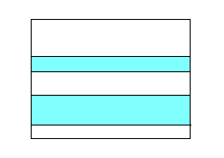a
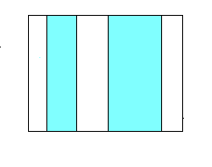b
- Выберите реляционный оператор, который соответствует представленному результату:
SMITH
JONES
ADAMS
CLERK
MANAGER
SMITHCLERK
SMITHMANAGER

JONESCLERK
JONESMANAGER

ADAMSCLERK
ADAMSMANAGER
a) Произведение
b) Соединение
c) Объединение

- Какое из нижеприведенных высказываний является верным:
a) Отдельная таблица имеет следующие свойства
b) В ней могут встречаться одинаковые строки
c) Имена столбцов могут повторяться
d) Порядок строк в таблице существенен
e) Порядок столбцов в таблице существенен
f) Значения полей таблицы атомарные (т.е. каждое поле имеет только одну реализацию)

Введение в SQL

Обзор языка SQL
Система управления базами данных требует наличия языка, дающего пользователям возможность осуществлять доступ к данным. Язык SQL (Structured Query Language) служит для этой цели в большинстве современных реляционных систем баз данных.
Язык SQL был разработан для прототипа РСУБД System-R фирмой IBM в середине 1970-х годов. В 1979 году корпорация Oracle представила первую коммерческую реализацию языка SQL.

Возможности языка SQL
- Структура команд языка SQL близка по написанию естественному английскому. Например, слова SELECT, INSERT, DELETE служат для задания команд соответственно на выбор, ввод и удаление данных.
- Язык SQL не процедурный: вы задаете, какая информация вам нужна, но не как ее получить. Другими словами, SQL не требует задания метода доступа к данным. Все команды SQL используют оптимизатор запросов — компонент ядра СУБД — для нахождения оптимального пути обработки запроса. Это свойство позволяет вам сконцентрироваться на достижении конечного результата.
- SQL работает с набором записей, а не с отдельными записями. Наиболее общеупотребительной формой группы записей является таблица.
- SQL доступен для широкого диапазона пользователей, включая администраторов, прикладных программистов, руководящий персонал и других.
- SQL содержит команды для реализации различных функций:
- опрос данных;
- ввод, коррекция и удаление строк в таблицах;
- создание, модификация структуры и удаление объектов БД;
- контроль доступа к БД и ее объектам;
- поддержание целостности данных в БД.
Ранние системы управления БД обычно использовали разные языки для каждой из перечисленных категорий функций. SQL объединяет решение всех этих задач в одном языке.
Фактически SQL стал индустриальным стандартом для реляционных БД. Американский Институт Национальных Стандартов (ANSI) в 1986 году объявил язык SQL стандартом для РБД. То же самое сделала и Международная Организация по Стандартам (ISO). Все основные РСУБД поддерживают в том или ином виде язык SQL, и большинство разработчиков РСУБД стремятся следовать стандарту ANSI.

Набор команд языка SQL
Команда | Описание
SELECT | Наиболее часто задаваемая команда, служащая для выбора данных из БД.
INSERT  UPDATE  DELETE | Эти три команды используются соответственно для ввода, коррекции и удаления строк из таблиц. Они составляют группу, иногда называемую языком манипулирования данными (ЯМД). (Data Manipulation Language — DML).
CREATE  ALTER  DROP | Эти три команды предназначены соответственно для создания, модификации и удаления элементов структуры данных в БД, в том числе таблиц, представлений, индексов, синонимов и др. В совокупности эти крманды составляют язык определения данных (ЯОД). (Data Definition Language — DDL).
GRANT  REVOKE | Эти две команды предназначены для предоставления и отмены прав доступа к базе данных Oracle и отдельным ее структурам
Здесь приведены не все команды языка SQL. Более полный перечень приведен в книге SQL Language Reference Manual, входящей в состав документации на РСУБД Oracle.

Задание SQL-команд
При написании SQL-команд в среде SQL*Plus важно помнить ряд простых правил, позволяющих конструировать корректные, легко читаемые и редактируемые предложения:
- SQL-команды могут быть на одной или нескольких строках.
- Отдельные компоненты команды (предложения) обычно задаются на разных строках.
Допускается использование табуляторов.
- Отдельные слова в команде не могут быть разделены на несколько строк с переносом.
- SQL-команды могут задаваться как прописными, так и строчными буквами, если не задано специальных ограничений.
- SQL-команда вводится в ответ на системную подсказку (по умолчанию это: SQL> ), и строки команды нумеруются. Вводимая команда запоминается в буфере SQL-команд.
- В SQL буфере хранится только одна, последняя по времени команда. Она может быть стартована одним из следующих способов:
- постановкой точки с запятой (;) в конце команды и нажатием клавиши Enter;
- постановкой наклонной черты (/) или точки с запятой (;) на последней строке командного буфера;
- заданием наклонной черты в ответ на системную подсказку (выполнение команды в буфере без высвечивания текста команды);
- заданием команды R[UN] в ответ на системную подсказку (выполнение команды в буфере с высвечиванием текста команды).

Базовая структура команды запроса
Команда SELECT производит выбор данных из базы, используя все операторы реляционной алгебры.
В простейшем виде он должен включать:
- Предложение SELECT, указывающее имена столбцов, которые должны стоять в таблице результатов, т.е. по сути это задание проекции.
- Предложение FROM, задающее имена таблиц, к которым делается запрос
Чтобы выбрать номера отделов, имена служащих и номера менеджеров из таблицы ЕМР, задайте следующую команду:
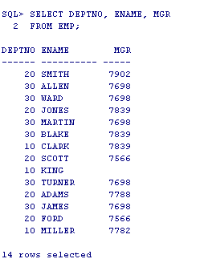
Обратите внимание: имена столбцов разделены запятыми.
Чтобы выбрать все столбцы таблицы, вместо перечня столбцов задайте звездочку.
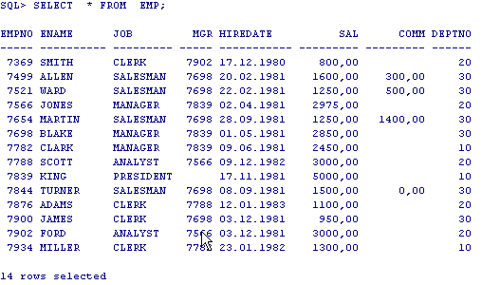

Другие компоненты предложения SELECT
В предложение SELECT помимо символа <*> и имен столбцов могут быть включены:
- Арифметические выражения
- Заменители имен столбцов (алиасы)
- Конкатенированные столбцы
- Литералы
Все перечисленные опции позволяют пользователю выбирать данные и манипулировать ими в своих целях, например, для проведения вычислений, соединения столбцов или высвечивания текстовых строк.

Арифметические выражения
Выражение - это комбинация одного или более числовых значений, операторов и функций, вырабатывающая числовое значение.
Арифметические выражения могут содержать имена полей, числовые константы и арифметические операторы:
Операторы | Назначение
+ | Сложение
- | Вычитание
* | Умножение
/ | Деление

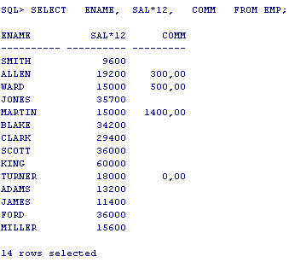
Если, арифметическое выражение содержит более одного оператора, то
приоритет выполнения операторов следующий: сначала умножение и деление,
затем сложение и вычитание (слева направо при наличии нескольких
операторов равного приоритета).
В предлагаемом примере умножение (250 * 12) выполняется первым; затем значение зарплаты прибавляется к результату умножения (3000). Таким образом, для строки Смита: 800+3000=3800.
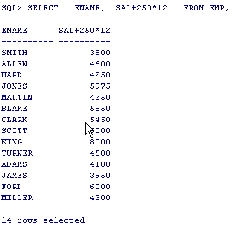
Для изменения порядка выполнения операторов могут быть использованы круглые скобки, например, для того, чтобы сложение выполнить перед умножением.
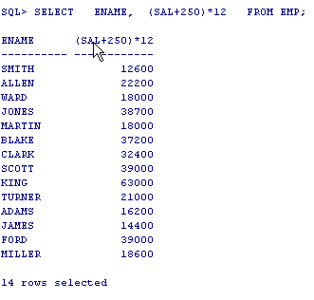

Заменители имен столбцов
При выдаче результатов запроса SQL*Plus обычно использует в качестве заголовков столбцов таблицы результатов имена столбцов таблицы, указанные в предложении SELECT. Часто эти имена могут быть непонятными или малоинформативными для того, кто читает результаты. Вы можете заменять наименования столбцов выходных таблиц на новые.
Заменители имен столбцов дают этим столбцам альтернативные заголовки в выходных таблицах. Они задаются в предложении SELECT сразу после соответствующих имен столбцов через пробел. По умолчанию заменители переводятся в заглавные буквы и не могут содержать пробелов, если не взяты в двойные кавычки. (В двойные кавычки следует также брать заголовки, содержащие русские буквы).
Чтобы заменить заголовок SAL* 12 на ANNSAL, используйте заменитель:
Запомните: В SQL-командах заменители имен столбцов могут задаваться только в предложении SELECT.

Оператор конкатенации
Оператор конкатенации (||) позволяет соединять столбцы с другими столбцами, арифметическими выражениями или константами для формирования символьных строк. Столбцы по обе стороны оператора сливаются воедино.
Например, чтобы соединить столбцы EMPNO и ENAME в один столбец с именем EMPLOYEE, задайте команду:
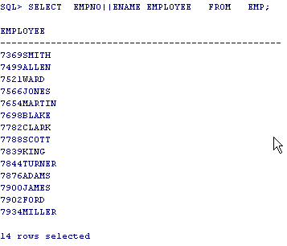

Литералы
Литерал: любой набор букв, выражений, цифр - в предложении «SELECT», не содержащий имен столбцов или их заменителей.
Литералы одинаковы для каждой выдаваемой по запросу строки таблицы результатов. Строки литералов могут быть включены в выходные таблицы и трактуются как отдельные столбцы в предложении SELECT.
Даты и символьные литералы должны быть взяты в одинарные кавычки; числовые литералы в кавычки не берутся.
Следующая ниже команда содержит литералы в сочетании с конкатенацией и заменителем имени столбца:
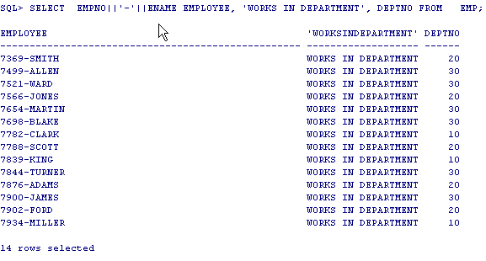

Обработка пустых значений
Если в поле нет значения, то оно считается пустым (NULL).
Пустое значение — это значение, которое недоступно, не присвоено, неизвестно или не определено. Пустое значение — это не нулевое значение. Ноль — это число. Пустые значения занимают один байт памяти.
Пустые значения поддерживаются языком SQL.
Если хотя бы одно поле в выражении имеет пустое значение, то и результат не определен. В предлагаемом примере только продавцы имеют определенное значение годового дохода, поскольку только у них задана непустая премия:
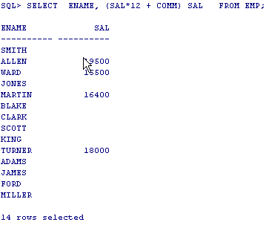
Чтобы получить удовлетворительный результат для: всех служащих, необходимо преобразовать пустые значения столбца «премия» в нулевые. Для этого нужна функция NVL, конвертирующая пустые значения в непустые.

Формат функции NVL:
NVL(выраж1, выраж2) - Возвращает ‘выраж1’, если его значение не пусто и ‘выраж2’ в противном случае. Типы данных возвращаемого значения должен соответствовать типу данных ‘выраж1’.
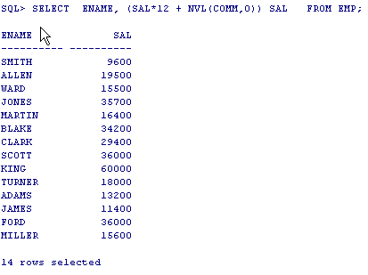

Сортировка, исключение выбора одинаковых строк.
Пока вы не ставите специального квалификатора, SQL'Plus выдает по запросу все найденные строки, включая одинаковые.

Квалификатор DISTINCT
Чтобы исключить одинаковые строки из таблицы результатов, задавайте квалификатор DISTINCT в предложении SELECT.
Для исключения повторяющихся строк в предыдущем примере выполните команду:
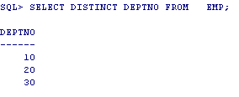
Квалификатор DISTINCT ставится перед списком столбцов предложения SELECT и откосится ко всему списку столбцов. При этом на уникальность проверяется не отдельный столбец, а вся строка таблицы результатов.

Предложение ORDER BY
При выдаче таблицы результатов порядок строк в ней не определен. Предложение ORDER BY используется для сортировки строк по значениям полей в столбцах. Предложение ORDER BY всегда стоит в конце команды SELECT.
Чтобы отсортировать строки таблицы результатов по столбцу ENAME, задайте команду:
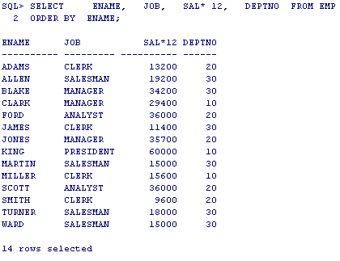

Порядок сортировки
По умолчанию сортировка ведется в порядке возрастания значений полей (Ascending order):
- числовые значения — от меньших к большим
- даты — от ранних к поздним
- строки — в алфавитном порядке.

Изменение порядка сортировки
Чтобы изменить порядок сортировки, т.е. отсортировать строки по убыванию значений полей столбца (Descending order), задайте квалификатор DESC в предложении ORDER BY.

Сортировка по нескольким столбцам
Допускается сортировка по нескольким столбцам, вплоть до всех столбцов таблицы результатов. Задавайте столбцы сортировки в предложении ORDER BY через запятую. При этом первичный ключ сортировки стоит в предложении ORDER BY первым, вторичный - вторым и т.д. Для замены порядка сортировки по какому-либо столбцу задавайте квалификатор DESC конкретно для этого столбца и непосредственно после его имени в списке предложения ORDER BY.
Чтобы отсортировать строки по отделам, а в отделах - по размеру зарплаты в убывающем порядке, задайте команду:
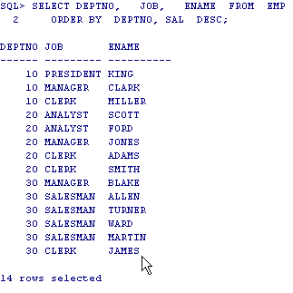
Для, сортировки строк по столбцу не обязательно задавать этот столбец в предложении SELECT.

Сортировка по столбцам с пустыми значениями
В ORACLE пустые значения ставятся после непустых при сортировке по возрастанию и в начале таблицы при сортировке по убыванию, т.е. считаются как бы больше непустых.
Для изменения порядка сортировки используется квалификатор NULLS LAST|FIRST меняющий правило сортировки пустых значений соответственно задаваемому ключевому слову LAST или FIRST.

Предупреждение:
Предложение ORDER BY задается в запросах для сортировки строк. Без него строки выдаются в порядке их выбора при поиске, и этот порядок может меняться от запроса к запросу. Этот порядок также не отражает физической последовательности строк в базе данных

Предложение WHERE
Предложение WHERE соответствует оператору «выбор» реляционной алгебры.
Оно содержит критерий поиска для выбора строк из таблиц БД.
Предложение WHERE, если оно задано, всегда следует непосредственно за предложением FROM в команде SELECT:
SELECT список столбцов
FROM список таблиц
WHERE критерий поиска
В предложении WHERE задаются условия сравнения значений полей, литералов, арифметических выражений и функций.
Предложение WHERE предполагает наличие трех элементов:
- Имени столбца в левой части
- Оператора сравнения
- Имени столбца, константы, или перечня значений в правой части.
Операторы сравнения, используемые в предложении WHERE, .можно разбить на две категории — логические операторы к SQL-операторы

Операторы. Виды операторов и правила работы с ними.

Логические операторы
В число логических операторов сравнения входят

Операторы | Назначение
= | Равно
< | Меньше
> | Больше
<= | Меньше или равно
>= | Больше или равно
Символьные строки и даты в предложении WHERE
Столбцы таблиц ORACLE могут быть символьными, числовыми или датами.
Символьные строки и даты и предложении WHERE должны быть взяты в одинарные кавычки. В символьных строках существенна разница между прописными и строчными буквами. Только специальные символьные функции могут переводить строки в единый регистр. Функции будут рассмотрены ниже.

Сравнение значений двух столбцов в одной строке
Вы можете сравнивать значения разных столбцов в одной строке так же, как сравниваете значения столбцов с константами.
Например, если вы хотите найти всех служащих, у которых премия превышает зарплату, то задайте команду:
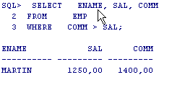

SQL-операторы
Существуют четыре SQL-оператора сравнения, определенные для всех типов данных

Операторы | Назначение
Between … and … | Проверяет значения на вхождение в определенный интервал
in | Сравнивает значение со значениями из заданного списка
like | Позволяет искать значения столбцов по вхождению в них определенных символов
is null | Проверяет значения на пустоту

Операторы отрицания

Следующие операторы являются операторами отрицания:

Операторы | Назначение
!= | Не равно
<> | Не равно
NOT имя столбца = | Значение столбца не равно
NOT имя столбца > | Значение столбца не больше чем

SQL-операторы отрицания

Операторы | Назначение
NOT BETWEEN | не лежит в интервале
NOT IN | не содержится в списке
NOT LIKE | не содержит подстроки
IS NOT NULL | не пусто
Если пустое значение задается в операторе сравнения, то это должен быть либо оператор IS NULL, либо IS NOT NULL. Если эти операторы не используются, то при сравнении с пустыми значениями результат будет всегда отрицательным. Например, оператор сравнения СОММ != NULL всегда будет иметь значение FALSE. Результат всегда отрицательный потому, что пустое значение никогда не может быть равно или не равно другому значению, в том числе и пустому. При этом ошибки "не возникает, просто результат всегда отрицательный

Задание нескольких логических операторов в критерии поиска
Для соединения нескольких простых логических выражений в сложные могут быть использованы предикаты AND и OR.
Предикат конъюнкции AND требует для получения положительного результата, чтобы оба соединяемых условия были истинны.
Предикату дизъюнкции OR для получения значения истины достаточно, чтобы хотя бы одно из соединяемых условий было истинно.
Можно комбинировать предикаты AND и OR в одном логическом выражении предложения WHERE. Предикат AND имеет более высокую привилегию, чем OR
Круглые скобки изменяют порядок выполнения операторов. Операторы в скобках выполняются первыми

Символьные типы данных и условия в критерии поиска
Базовые типы данных для базы данных ORACLE - это символьные строки, числа и даты. Более детально мы обсудим это позже. Сейчас мы только должны отметить, что результаты поиска по условию, содержащему символьные столбцы, зависят от типа столбца. ORACLE7 поддерживает тип CHAR — для символьных строк фиксированной длины и VARCHAR2 — для строк переменной длины.
Для столбцов типа VARCHAR2 ORACLE не добавляет пробелов и ведет поиск по точному совпадению значений. По условию:
WHERE ENAME = 'SCOTT'
только одна строка будет выбрана из таблицы, так как другое значение поля ENAME ('SCOTT ') не полностью совпадает со сравниваемым литералом ('SCOTT')
Для столбцов типа CHAR ORACLE дополняет пробелами литерал в критерии поиска до длины сравниваемого столбца. В этом случае по тому же условию будет найдено две строки, поскольку литерал 'SCOTT' дополняется при сравнении справа пробелами до длины полей столбца ENAME

Порядок выполнения операторов
Все операторы стоят в. последовательности, определяющей порядок их ; выполнения. В выражении операторы выполняются в порядке приоритета от высшего к низшему. Операторы одного приоритета выполняются в порядке их задания в предложении WHERE слева направо.
Приоритет операторов от высшего к низшему:
- Все операторы сравнения и SQL-операторы имеют одинаковый
приоритет: =, !=, < , >, <=, >=, BETWEEN ... AND, IN, LIKE, IS NULL.
- NOT (оператор отрицания логического выражения, например, WHERE NOT (SAL > 2000)).
- AND.
- OR.
Когда вы в затруднении, какой из операторов выполнится первым, используйте круглые скобки, чтобы получить полную уверенность. Операторы в скобках всегда имеют высший приоритет.
Допустим, вы хотите найти всех менеджеров, а также, всех клерков 10 отдела:
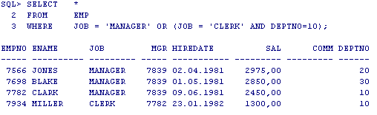
Скобки в приведенном примере необязательны, поскольку AND все равно выполняется перед OR, однако при их задании выражение выглядит более удобным для понимания.

Упражнения по теме:
- Перечислите команды , относящиеся к DML
- Перечислите команды, относящиеся к DDL
- Алиасы это :
- Арифметические выражения
- Заменители имен столбцов
- Конкатенированные столбцы
- Литералы
- В каких случаях необходимо пользоваться функцией NVL(выраж1, выраж2)
- Выберите всю информацию из таблицы SALGRADE
- Выберите всю информацию из таблицы EMP
- Найдите всех служащих с зарплатой от $1000 до $2000
- Высветите на экране номера отделов и их наименования в алфавитном порядке
- Высветите все категории должностей
- Выберите данные о сотрудниках 10 и 20 отделов в алфавитном порядке по их именам
- Выдайте поля ENAME и JOB для всех клерков в отделе 20
- Найдите все имена служащих, содержащие комбинации символов TH или LL
- Получите имена и годовой доход всех служащих

Функции

Введение в функции
Функции применяются для обработки значений данных. Они имеют один или более аргументов (т.е. получаемых на обработку значений) и возвращают одно значение в качестве результата. Аргументом функции может служить константа, переменная или имя столбца. В предыдущей главе обзора языка SQL рассматривалась функция подстановки непустых значений вместо пустых значений (NVL).

Общий формат задания функций
имя функции (аргумент1, аргумемт2, ...)

Функции могут применяться для:
- выполнения вычислений над данными
- коррекции значений полей
- манипулирования группами строк при выдаче результатов
- изменения формата дат при их выдаче
- конвертирования типов данных
Существует несколько типов функций:
- символьные
- числовые
- над датами
- конвертирования типов данных
- обрабатывающие все типы данных на входе групповые
Одни функции оперируют с отдельными строками, другие — с группами строк.
Настоящий курс рассматривает наиболее часто употребляемые функции. Полный перечень функций можно найти в книге SQL'Plus Reference Guide, входящей в стандартный набор документации Oracle.
Функции над отдельными строками таблицы
- обрабатывают каждую получаемую по запросу строку,
- выдают результат отдельно для каждой строки,
- имеют один или более задаваемых пользователем аргументов,
- могут иметь вложенность,
- могут задаваться везде, где допускаются переменные, имена столбцов или выражения, например, в предложениях SELECT, WHERE, ORDER BY.
В приведенной ниже таблице указаны условные сокращения, используемые далее при описании формата функций

Сокращение | Значение
столбец | любое имя столбца таблицы БД
значение | любое значение (символьное/дата/числовое)
n | числовое значение
‘строка’ | символьная строка
символы | набор заданных символов
дата | имя столбца или значение типа дата
позиция | число, определяющее порядковый номер символа в строке

Символьные и числовые функции
Символьные функции
Символьные функции обрабатывают поступающие на входе символьные данные и возвращают символьные или числовые значения.

Три функции изменяют регистр символов в строке
Функция | Назначение
LOWER (столбец/значение) | Переводит все символы строки на нижний регистр  (маленькие буквы).
UPPER (стол6ец/значение) | Переводит все символы строки на верхний регистр  (большие буквы)
INITCAP (столбец/значение) | Делает первую букву строки прописной, остальные - строчными.
Примеры выполнения данных функций:
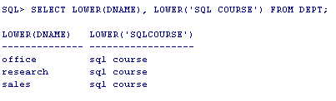
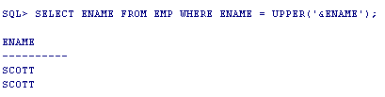
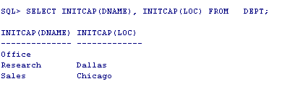

Функция объединения строк в одну
Функция | Назначение
CONCAT (строка1, строка2) | Соединяет две строки в одну (альтернативой может служить оператор ||).
Пример выполнения данных функций:
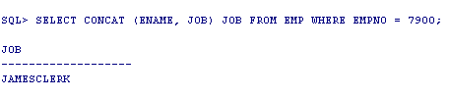

Функции LPAD и RPAD дополняют символьные строки до заданной длины
Функция | Назначение
LPAD (столбец/значение, n, ‘строка’) | Дополняет значение символьного поля или литералла слева до n символов.  Дополнительные символы заполняются 'строкой'. Если 'строка' не задана, то заполнение ведется пробелами.
RPAD (столбец/значение, n, ‘строка’) | Дополняет значение символьного поля или литералла справа до n символов.  Дополнительные символы заполняются 'строкой'. Если 'строка' не задана, то заполнение ведется пробелами.
Примеры выполнения данных функций:
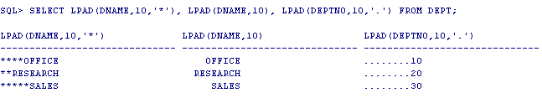
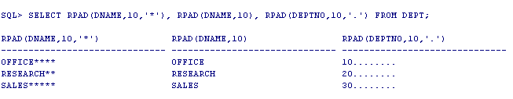

Далее следуют функции, предполагающие, что символы в строках пронумерованы слева направо, начиная с 1.
Функция | Назначение
SUBSTR (столбец/значение, n, позиция) | Выбирает из строки подстроку, состоящую из n символов и начинающуюся с заданной позиции.  Если аргумент n не задан, то выбирается вся строка, начиная с заданной позиции
INSTR (столбец/значение, 'строка') | Находит позицию первого вхождения 'строки' в символьную строку.  Функция INSTR часто применяется для определения, содержит ли строка определенную комбинацию символов.
INSTR (столбец/значение, 'строка', позиция, n) | Находит позицию n-го вхождения 'строки' в символьную строку, начиная с заданной позиции в этой строке.
Примеры выполнения данных функций:
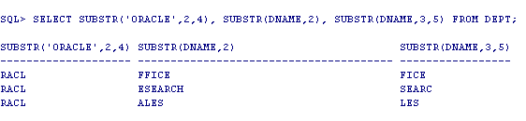
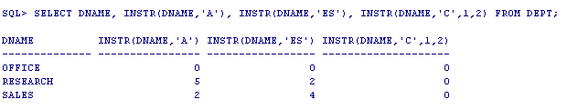

Функции LTRIM и RTRIM удаляют заданные символы из строки соответственно слева и справа.
Функция | Назначение
LTRIM (столбец/значение, 'символы') | Удаляет из строки слева все символы, стоящие в списке, вплоть до первого символа, не входящего в этот список. Если строка 'символов' не задана, то удаляются все пробелы слева.
RTRIM (столбец/значение, ‘символы’) | Удаляет из строки справа все символы, стоящие в списке, вплоть до первого символа, не входящего в этот список. Если строка 'символов' не задана, то удаляются все пробелы справа.
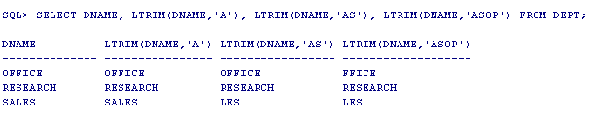
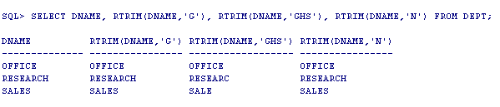
Функция RTRIM может быть полезна для отбрасывания справа лишних пробелов в полях. Например, допустим, что при загрузке данных в таблицу ЕМР из файла или внешней базы данных, в столбец ENAME значения занеслись с ненужными пробелами справа. Команда
UPDATE ЕМР
SET ENAME = RTRIM (ENAME);
очистит пробелы справа в значениях столбца ENAME. Команда UPDATE более подробно будет рассмотрена позже.

Функция | Назначение
SOUNDEX (строка/значение) | Возвращает строку, кодирующую произношение значения столбца или символьного литерала. Эта функция позволяет сравнивать значения символьных строк по созвучию.
LENGTH (столбец/значение) | Определяет длину строки (или числа) в символах
Примеры:
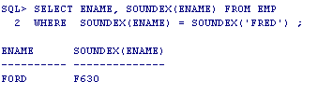
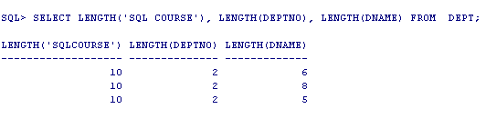

Функции TRANSLATE и REPLACE служат для замены в строках одних символов на другие
Функция | Назначение
TRANSLATE (столбец/значение, строка1, строка2) | Заменяет символы строки1 на символы строки2. В строках может быть более одного символа. При этом все вхождения первого символа строки1 заменятся на первый символ строки2, второй символ строки1 — на второй символ строки2 и т.д. Если строка2 короче строки 1, то все символы строки1, которым нет пары, будут удалены, т.е. заменены на ничто
REPLACE (столбец/значение, строка1, строка2) | Заменяет все вхождения строки1 на строку2. Если строка2 не задана, то все вхождения строки1 удаляются. Длины строки1 и строки2 могут быть произвольными. Если не заданы ни строка 1, ни строка2, то система выдаст ошибку.
Примеры:
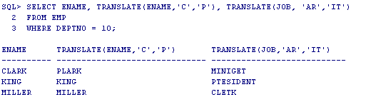
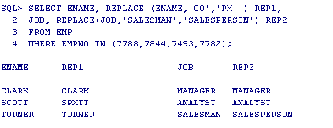
Функция REPLACE обладает большими возможностями, чем TRANSLATE. Функция TRANSLATE осуществляет замену символа на символ. REPLACE позволяет заменять одну строку на другую или удалять символьные строки (удаляются все вхождения строки1, если не задана строка2). Так как длины строк не регламентированы, то с помощью функции REPLACE можно заменить и символ на символ, например, REPLACE , 'С’, 'Р').
Строка, полученная в результате выполнения функции TRANSLATE, равна или короче исходной по длине; результат выполнения функции REPLACE может превышать исходную строку.

Вложенные функции
Функции над отдельными строками обладают свойством вложенности, т.е. можно вычислять значение одной функции от результата выполнения другой. Количество уровней вложенности практически не ограничено — до 117 уровней. Порядок выполнения функций — от внутренних к внешним.
Допустим, вы хотите определить, сколько раз тот или иной символ встречается в слове. Как это сделать?
Вы можете выполнить функцию LENGTH от результата выполнения функции TRANSLATE, как это показано в примере ниже. В данном примере определяется, сколько раз встречается буква "S" в названиях отделов.
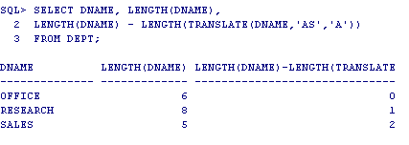
Вот шаги, предпринятые для достижения результата.
- Используем функцию LENGTH для определения длины наименования отдела.
- Зададим функцию TRANSLATE, чтобы исключить все буквы "S" из названия отдела
- Заметим, что символ 'A' заменяется на 'A', а 'S' удаляется, так как ему нет соответствия. Символ 'A' служит как заполнитель.
- Теперь вычтем длину строки, полученной после выполнения функции TRANSLATE, из длины исходной строки: LENGTH(DNAME)-LENGTH(TRANSLATE(DNAME,'AS','A'))
- В результате мы получаем количество вхождений символа 'S' в наименование отдела.

Альтернативой приведенному методу может служить использование функции REPLACE:
- Выполним функцию REPLACE, чтобы удалить все вхождения символа "S". Длина полученной строки есть длина исходной строки после удаления из нее всех символов "S".
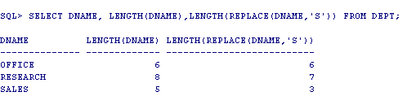
- Вычтем эту длину из длины исходной строки.
- Получим количество вхождений символа "S" в исходную строку.
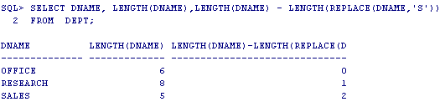

Числовые функции
Числовые функции получают на входе числа и возвращают также числовые значения. В этом разделе представлено несколько наиболее часто употребляемых числовых функций.

Функция | Назначение
ROUND (столбец/значение, n) | Округляет числовое значение до n-гo знака после запятой. Если n не задано или равно 0, то округление производится до целого числа. Если n отрицательно, то — до соответствующего разряда
TRUNC (столбец/значение, n) | Отбрасывает младшие разряды числа до n-го знака. Если n не задано или равно 0, то отбрасывается вся дробная часть числа. Если n отрицательно, то n младших разрядов числа обнуляются.
CEIL (столбец/значение) | Находит минимальное целое, большее или равное данному числу
FLOOR (столбец/значение) | Находит максимальное целое, меньшее или равное данному числу
Примеры: 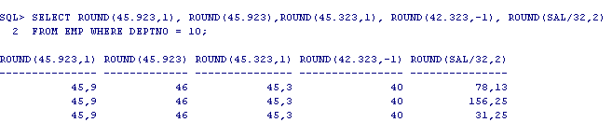
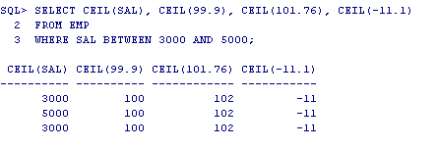
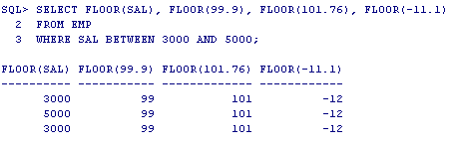

Функции по работе с возведением в степень числа
Функция | Назначение
POWER (столбец/значение, n) | Возводит число в степень n, при этом n может быть нецелочисленное или даже отрицательно. Однако, если возводимое в степень значение отрицательно, то n должно быть целочисленным.
EXP (n) | вычисляет значение е в степени n., при этом е = 2.71828183
SQRT (столбец/значение) | Вычисляет квадратный корень от числа. Если число не определено или отрицательное, то результат будет NULL.
Примеры:
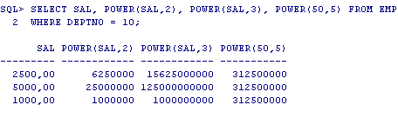
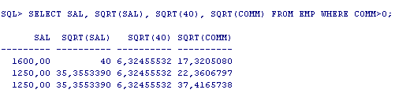

Функции по работе с возведением в степень числа
Функция | Назначение
SIGN (столбец/значение) | Определение знака числа: возвращает -1, если число отрицательное; 0, если число равно нулю и 1, если число положительное  Часто функция SIGN используется для определения, какое, из двух чисел больше. В приведенном примере выбраны все служащие, у которых зарплата больше премии.
ABS (столбец/значение) | Возвращает значение числа по модулю.
MOD (значение1, значение2) | Определяет остаток от деления первого числа на второе, т.е. первое число по модулю второго

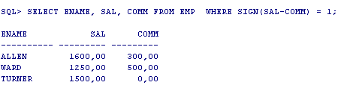
К числовым функциям также относятся:
- LOG (m, n) — логарифм n по основанию m
- SIN (n) — синус, n (в радианах)
- SINH (n) — синус гиперболический n
- TAN (n) — тангенс n
- TANH (n) — тангенс гиперболический n
- COS (n) — косинус n (в радианах)
- COSH (n) — косинус гиперболический n

Упражнения по теме:
В предлагаемых упражнениях функции используются не только в предложении SELECT, но и в WHERE и ORDER BY.
- Какие функции изменяют регистр в строке?
- Какая функция определяет длину строки?
- Чем отличаются друг от друга функции TRANSLATE и REPLACE?
- Выберите имена всех служащих и их зарплату, увеличенную на 15% и округленную до целых чисел.
- Сформируйте следующую таблицу результатов
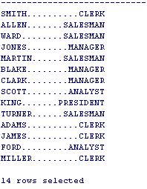
- Сформируйте следующую таблицу результатов
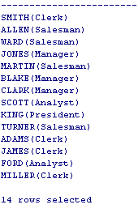

Другие функции над строками таблиц

Функции над датами
Функции над датами оперируют со значениями типа дата. Все функции, входящие в этот класс, возвращают значение типа дата, кроме функции MONTHS_BETWEEN, возвращающей числовое значение.

Хранение дат в ORACLE
ORACLE хранит даты во внутреннем числовом формате, включающем:
- Век
- Год
- Месяц
- День
- Часы
- Минуты
- Секунды
Формат представления любой даты по умолчанию DD-MON-YY (см. маски форматирования ниже в данной главе). ORACLE может хранить даты в диапазоне от 1 января 4712 года до н.э. до 31 декабря 4712 года н.э.

SYSDATE
SYSDATE — это псевдостолбец, который содержит текущую дату и время. Вы можете использовать SYSDATE как любой другой столбец. Например, можно выдать текущую дату путем указания поля SYSDATE в предложении SELECT.
Удобно для такого запроса взять вспомогательную таблицу с именем DUAL . Эта таблица принадлежит пользователю с именем SYS (системному администратору) и доступна всем пользователям на чтение. Она содержит только один столбец, DUMMY, и одну строку со значением "X". Таблица DUAL удобна для задания в запросах, когда вы хотите получить единичное значение, не связанное с таблицами БД, например значение константы, псевдостолбца или арифметического выражения, не содержащего имен столбцов таблиц БД.
Чтобы получить текущую дату, выполните:
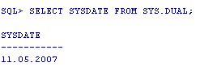
Вы также можете выбрать столбец SYSDATE из таблицы ЕМР, но в этом случае вы получите 14 одинаковых значений — по одному в каждой строке этой таблицы. Именно поэтому в подобных случаях предпочтительнее использовать таблицу DUAL.

Применение арифметических операторов
Благодаря тому, что даты хранятся в числовом формате, с ними можно производить вычисления, используя арифметические операторы: сложение, вычитание. К дате можно добавить числовую константу или вычесть из одной даты другую.
Рассмотрим операторы, которые допускаются при работе с датами :
- дата + число – добавляет к дате определенное количество дней, возвращая новую дату.
- дата – число – вычитает из даты определенное количество дней, возвращая новую дату.
- дата – дата – вычитает из одной даты другую, возвращая число, обозначающее количество дней между ними.
- дата + число (‘hh24’) прибавляет к дате определенное количество часов, возвращая новую дату.
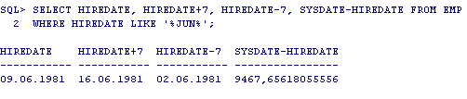
Вычитание HIREDATE (даты зачисления на работу) «из SYSDATE позволяет определить, сколько дней состоит на работе каждый из служащих компании.

Функция | Назначение
MONTHS_BETWEEN(дата1, дата2) | Вычисляет количество месяцев между двумя датами. Результат может быть положительным или отрицательным в зависимости от того, какая дата стоит на каком месте. Если дата1 более поздняя, чем дата2, то результат положительный.
ADD_MONTHS (дата, n) | прибавляет к дате месяцев, n должно быть целым и может быть отрицательным.
NEXT_DAY (дата, 'строка') | возвращает дату, следующую после заданной и соответствующую дню недели, определяемому 'строкой'. 'Строка' может быть номером (день недели по порядку) или названием дня недели.
LAST_DAY (дата) | возвращает последний день месяца для данной даты.
Примеры:
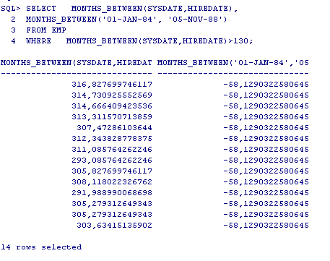
Дробная часть результата отражает остаток месяца.
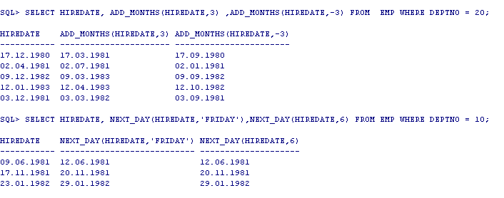
Обратите внимание, что первым по порядку днем недели стоит воскресенье. При установке на ядре, системы поддержки русского языка первым днем недели будет понедельник.

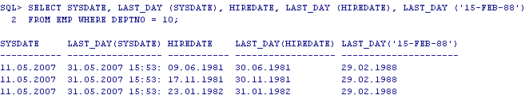

Для дат может задаваться функция округления
Функция | Назначение
ROUND (дата) | округляет дату до полуночи. Это удобно для сравнения двух дат с разным значением часов/ минут/секунд.
ROUND (дата, 'MONTH) | округляет дату до ближайшего 1-го числа.
ROUND (дата, 'YEAR') | возвращает ближайшее к дате 1 января.
TRUNC (дата, строка) | работает аналогично функции ROUND, но обрезает значение, а не округляет его. Если в качестве строки стоит MONTH, то возвращается первое число данного месяца; если YEAR — то 1 января данного года и т.д.

Функция TRUNC удобна, когда, например, вы хотите удалить из даты информацию о часах/минутах/секундах. Компонента времени дня фактически удаляется из даты по умолчанию.
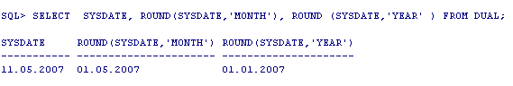

Функции конвертирования
В языке SQL входит набор функций для конвертирования типов данных. Эти функции преобразуют значения одного типа в другой.
Функция | Назначение
TO_CHAR (число/дата[/формат]) | преобразует числа и даты в символьные строки
TO_NUMBER (строка) | преобразует символьные строки, содержащие цифры, в числа.
TO_DATE ('строка'[/формат]) | преобразует символьные строки в даты на основании шаблона, заданного в формате. Если формат не задан, то по умолчанию это DD-MON-YY.

Форматы дат
Маска | Значение
SCC или СС | Век; префикс 'S' задает выдачу дат до н.э. со знаком '-'
YYYY или SYYYY | Год; префикс 'S' задает выдачу дат до н.э. со знаком '-'
YYY или YY или Y | Последние 3, 2 или 1 разряд года
Y,YYY | Год с запятой после третьего разряда
SYEAR или YEAR | Год, заданный словами на языке национальной поддержки (NLS — параметр базы данных). Префикс 'S' задает '-' для дат до н.э.
ВС или AD | ВС/AD индикатор эры (может быть задан любой -из двух, что не влияет на результат)
B.C. или A.D. | ВС. AD индикатор с точками
Q | Квартал года (число от 1 до 4)
MM | Месяц по порядку от 1 до 12
MONTH | Название месяца, дополняемое пробелами до 9 символов
MON | трехсимвольная аббревиатура названия месяца
WW или W | Неделя года или месяца
DDD или DD или D | Порядковый день года, месяца или недели
DAY | Название дня недели, дополняемое пробелами до 9 символов
AM или РМ | Индикатор времени до или после полудня (может быть задана любая из двух масок)
НН или НН12 | Часы от 1 до 12
HH24 | Часы от 0 до 23
MI | Минуты
SS | Секунды
. , - и т.д. | Знаки пунктуации, воспроизводимые в результате. Символьные строки, взятые в кавычки, также могут быть включены в результат

Префиксы и суффиксы, используемые в форматах даты.
Префикс/ суффиксы | Назначение
FM | "Fill Mode". В сочетании с масками MONTH и DAY подавляет пробелы справа, если вы хотите получить строки переменной длины. С форматом ddth используется для подавления значащих нулей слева. В других масках форматирования не применяется. Второе вхождение "FM" возвращает - постановку пробелов.
ТН | Порядковое числительное (например, "DDTH" даст "4ТН", т.е. 4 заменяется на 4-е)
SP | Спеллинг числа, т.е. выдача .числа словами(например, "DDSPTH" даст "FOUR", т.е. "четвертое")

Регистр, на котором заданы маски форматирования влияют на результат
Маска форматирования. Как выдается значение:
DAY MONDAY
Day Monday
Month July
ddth 14th
ddTh 14th
DDth 14TH

Элемент маски форматирования RR
Элемент маски форматирования RR можно рассматривать как альтернативу элементу YY, выдающему две последние цифры года. Этот элемент также трактуется как две последние цифры года, но руководствуясь другими правилами. Ниже приведена таблица, описывающая действие элемента RR.

 | Если две последние цифры текущего года лежат в диапазоне'
Если две последние цифры выводимого года находятся в диапазоне |  | 0-49 | 50-99
 | 0-49 | Результат – год текущего столетия | Результат – год предыдущего столетия
 | 50-99 | Результат – год предыдущего столетия | Результат – год текущего столетия

Ниже приведены примеры интерпретатора RR

Текущий год | Дата в формате (DD-MON-RR) | Интерпретируемый год
1994 | 27-ОСТ-95 | 1995
1994 | 27-ОСТ-17 | 2017
2001 | 27-ОСТ-95 | 1995
2001 | 27-ОСТ-17 | 2017

Числовые форматы
Ниже приведена таблица допустимых масок форматирования для чисел
Маска | Назначение | Пример маски | Как печатается
9 | Позиция числового разряда (количество девяток определяет ширину числа, недостающие разряды при этом не печатаются) | 999999 | 1234
0 | Печать недостающих разрядов нулями | 099999 | 001234
$ | Добавление символа $ к числу слева | $999999 | $1234
. | Десятичная точка на заданной позиции | 999999.99 | 1234.00
, | Запятая- разделитель десятичных разрядов | 999,999 | 1,234
MI | Постановка минуса справа для отрицательных чисел | 999999MI | 1234-
PR | Взятие отрицательных чисел в скобки | 999999PR | <1234>
EEEE | Математическая нотация (должны быть заданы четыре E) | 99.999EEEE | 1.234E+03
V | Применяется для умножения на 10n, где n – число обозначенных девятками разрядов после V | 9999V99 | 123400
B | Подавление нулевых значений: выдавать нулевые значения как пробелы, без нуля | B9999.99 | 1234.00

Примеры функций TO_NUMBER, TO_DATE, TO_CHAR, описанных выше:
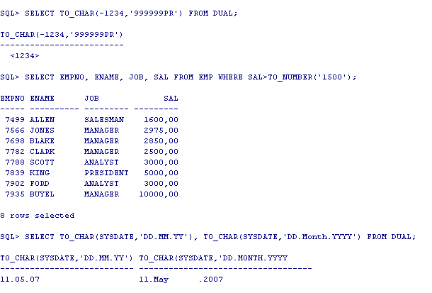
Функция TO_DATE часто применяется для передачи в Oracle значений дат в нестандартном формате. Когда вы заносите дату, Oracle по умолчанию понимает даты только в формате DD-MON-YY. Если вы хотите ввести дату в другом формате, вы должны задать функцию TO_DATE для конвертирования строки в дату.

Функции, обрабатывающие данные любого типа

DECODE
Функция DECODE может считаться самой мощной функцией языка SQL. Она выполняет действия, подобные действиям условного оператора типа ‘if-then-else’
Функция | Назначение
DECODE (столбец|выражение, значение1,результат1, значение2,результат2,…., результат по умолчанию) | Значение столбца|выражения сравнивается с каждым из значений из списка, и, в случае совпадения со значением i, возвращает в качестве результата результат i.  Если ни одно из значений из списка не соответствует значению столбца|выражения, то результатом действия функции будет результат по умолчанию. Если при этом значение по умолчанию не задано, то результатом выполнения функции будет NULL.  Если в качестве значения по умолчанию стоит тот же столбец|выражение, что и в первом параметре функции, то функция не изменяет значение столбца при его отсутствии в списке значений.

Аргументы
Функция DECODE должна иметь как минимум 4 параметра или аргумента.
Столбец|выражение — столбец или выражение, подлежащее декодированию
Значение1 — первое значение, с которым сравниваются значения столбца|выражения
Результат1 — результат декодирования значения столбца при его соответствии значению1
Пары значение_i, результат_i, могут быть заданы в любом количестве:
[значение2, результат2, значениеЗ, результатЗ, ...]
Значение по умолчанию — результат, возвращаемый функцией, если ни одно значение из списка не совпадает со значением столбца/выражения
Обратите внимание:
Столбец/выражение может быть любого типа, при этом значения в списке должны быть того же типа, что и столбец/выражение. Возвращаемый функцией результат имеет тот же тип, что и тип третьего аргумента функции (результат1).

В предлагаемом ниже примере декодируются должности MANAGER и CLERK, остальные должности по умолчанию заменяются на Undefined.
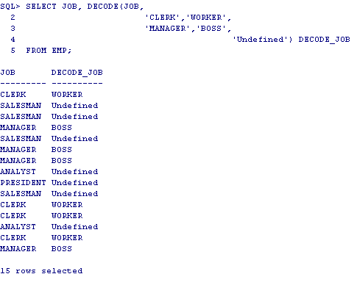

Следующий пример иллюстрирует, что результат выполнения функции должен быть того же типа, что и третий аргумент.
Мы хотим дать возможность оператору задавать поле сортировки путем задания определенных кодов при выполнении команды.
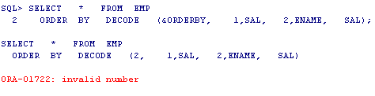
Заметьте, что эта команда выдала ошибку, поскольку тип поля ENAME (символьный) не соответствует типу третьего аргумента SAL (числовой).
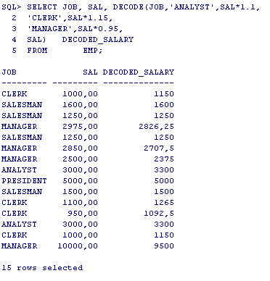
В приведенном примере служащим задаются различное повышение оклада в зависимости от их должностей.

NVL
Функция | Назначение
NVL (столбец/выражение, результат) | Преобразует пустые значения столбца в результат  Если значение столбца|выраження не пусто, то оно остается без изменения. Тип результата должен соответствовать типу столбца|выражения

GREATEST & LEAST
Функция | Назначение
GREATEST (столбец1/значение1, столбец2/значение2,….) | Выбирает максимальное значение из списка в скобках. Перед проведением сравнения все значения аргументов, начиная со второго, автоматически конвертируется в тип первого аргумента.
LEAST (столбец1/значение1, столбец2/значение2,….) | Выбирает минимальное значение из списка в скобках. Перед проведением сравнения все значения аргументов, начиная со второго, автоматически конвертируется в тип первого аргумента.

VSIZE
Функция | Назначение
VSIZE (столбец/выражение) | Выдает количество байтов, используемое для хранения в памяти значения столбца.

Еще раз о вложенности функций
Запомните, что функции могут быть вложены друг в друга любое число раз, и выполнение функций ведется от внутренних уровней вложенности к внешним. . Валено при этом правильно расставить скобки и вести учет их количества: число открывающих скобок должно совпадать с числом закрывающих.
В предлагаемом примере содержатся вложенные функции:
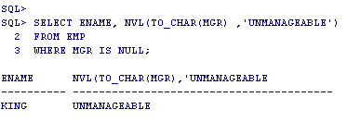

- Значение столбца MGR конвертируется в символьный тип.
- Функция NVL заменяет пустые значения столбца MGR на строку "UNMANAGEABLE". Без использования функции TO_CHAR выполнение функции NVL было бы невозможно, т.к. тип поля MGR — числовой, а значение второго аргумента должно соответствовать ему по типу

Вложенные функции могут также быть использованы для получения, например, даты, соответствующей первой пятнице через два месяца после текущей даты, в формате "Day dd Month YYYY".
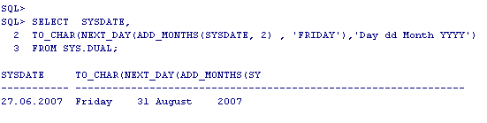

- Функция ADD_MONTHS прибавляет два месяца к текущей дате (декабрь).
- Функция NEXT_DAY определяет ближайшую пятницу после найденной даты.
- Функция TO_CHAR переводит найденное значение в символьную строку в соответствии с маской форматирования "Day dd Month уууу".

Упражнения по теме.
Здесь Вы можете закрепить знания о функциях над отдельными строками таблиц, рассмотренных в настоящем уроке и ранее.
- Выберите имена и даты зачисления на работу всех служащих 20 отдела. Замените наименование столбца с датами на «DATE_HIRED» (если этого не сделать, то размер столбца по умолчанию будет равен 80 символам. На столбец с именем «DATE_HIRED» задана форматирующая команда, сокращающая его длину до 30 символов)
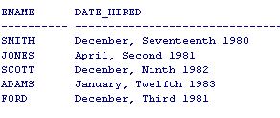
- Выдайте по каждому служащему его имя, дату зачисления на работу и дату годовой аттестации (Review Date).Дата аттестации наступает ровно через год после зачисления служащего на работу. Упорядочите строки по возрастанию дат аттестации.
- Напечатайте список служащих, включающий их имя и оклад. Если оклад ниже $1500, то заменяйте его значение на сообщение «Below 1500». Значение $1500 заменяйте на «On Target»
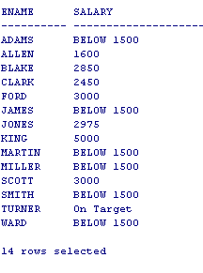
- Напишите запрос, который бы выдавал день недели для системной даты

Решения.

SELECT ENAME, TO_CHAR(HIREDATE,’fmMonth, Ddspth YYYY’) DATE_HIRED
FROM EMP
WHERE DEPTNO=20;

SELECT ENAME,HIREDATE, ADD_MONTHS(HIREDATE,12) REVIEW
FROM EMP
ORDER BY ADD_MONTHS(HIREDATE,12);

SELECT ENAME,
DECODE(SIGN(1500-SAL),1,'BELOW 1500', 0,'On Target', SAL) SALARY
FROM EMP
ORDER BY ENAME;

SELECT TO_CHAR(sysdate,'DAY') from dual;

Групповые функции

Групповые функции
Групповые функции оперируют с набором строк. Они формируют результаты, основанные на обработке группы строк и для этой группы, в отличие от простых функций, работающих с отдельными строками. По умолчанию все строки таблицы результатов трактуются как одна группа. Чтобы разбить строки на группы, используется предложение GROUP BY, специфицируемое в команде SELECT.
Ниже приведен список групповых функций.

Функция | Возвращаемое значение
AVG ([DISTINCT|ALL] n) | Среднее значение группы полей в столбце, не включая пустых значений
COUNT ([DISTINCT|ALL] выражение) | Количество строк в группе, в которых выражение имеет непустое значение
MAX ([DISTINCT|ALL] выражение) | Максимальное значение выражения в группе
MIN ([DISTINCT|ALL] выражение) | Минимальное значение выражения в группе
STDDEV ([DISTINCT|ALL] n) | Функция, определяющая математическое ожидание в группе
SUM ([DISTINCT|ALL] n) | Сумма значений, игнорируя пустые значения
VARIANCE ([DISTINCT|ALL] n) | Дисперсия в группе

В приведенной таблице под числом понимается имя поля, "константа или арифметическое выражение числового типа. Выражение может иметь любой тип. Чаще всего в качестве чисел и выражений используются имена столбцов таблиц.
Перечисленные функции оперируют с группами строк выходных таблиц (например, со всей таблицей, как с одной группой) и в связи с этим .называются групповыми или агрегированными функциями.

- Квалификатор DISTINCT дает команду групповой функции оперировать только с неодинаковыми строками в группах, т.е. дублированные строки при работе функции отбрасываются.
- Квалификатор ALL оставляет дублированные строки для обработки групповыми функциями. По умолчанию все функции используют квалификатор ALL

Тип данных выражения может быть CHAR, NUMBER или DATE (для функций, использующих в качестве аргумента выражение).
Все групповые функции, кроме COUNT(*), игнорируют пустые значения.
Для обработки пустых значений используйте функцию NVL

Использование групповых функций
Чтобы вычислить среднюю зарплату служащих, задайте команду:
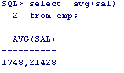
Заметим, что в данном случае все строки таблицы ЕМР рассматриваются как одна группа.
Групповая функция может обрабатывать часть строк таблицы, выбранной по критерию в предложении WHERE.
Чтобы определить минимальную зарплату у клерков, выполните команду:
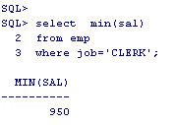

Предложение GROUP BY
Предложение GROUP BY может быть использовано для разбиения таблицы результатов на более мелкие группы строк по значению полей разбиения. При этом групповые .функции вычисляют агрегированные значения в каждой из групп.
Чтобы вычислить среднее значение зарплаты для каждой должности, выполните:
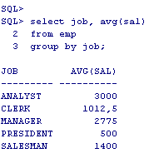
Исключение строк при использовании предложения GROUP BY
Предложение GROUP BY группирует только те строки, которые найдены по заданному в предложении WHERE критерию поиска. Другими словами, оно оперирует со строками таблицы результатов.
Чтобы вычислить среднюю зарплату по всем должностям, кроме менеджеров, введите запрос:
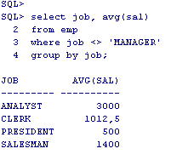

Группы внутри групп
Вы также можете использовать предложение GROUP BY для получения результатов по группам внутри групп.
Чтобы определить среднюю зарплату по должностям для каждого из отделов, исключая менеджеров, выполните команду:
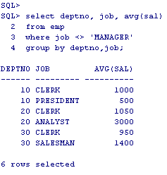

Групповые функции и индивидуальные столбцы в таблице результатов
Приведенная ниже команда определяет максимальную зарплату по каждой должности. Однако результат недостаточно информативен, т.к. сами должности в выходной таблице не присутствуют
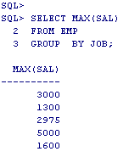
Выходная таблица будет гораздо более информативна, если в нее добавить столбец JOB, т.е. столбец, по которому сделано разбиение на группы:
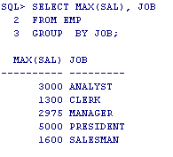
При постановке столбцов таблицы в предложение SELECT, содержащее групповые функции, запомните и соблюдайте следующее правило:
Вы можете ставить в предложение SELECT только те столбцы, по которым производится разбиение н группы, т.е. заданные в предложении GROUP BY. Возможно также задание литералов, псевдостолбцов. Другие столбцы таблиц БД в предложении SELECT при этом запрещены.
Другими словами, если столбцы не стоят в предложении GROUP BY, то они не могут быть помещены в предложение SELECT вместе с групповыми функциями.
Например команда представленная ниже некорректная и система выдает ошибку, указывая _ место в команде, где обнаружена ошибка:
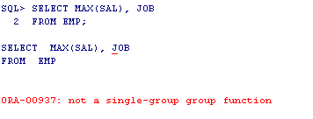
Любой столбец таблицы БД, стоящий в предложении SELECT не в групповой функции, должен быть и в предложении GROUP BY.

Предложение HAVING
Задавайте предложение HAVING, если вы хотите выбрать не все формируемые предложением GROUP BY группы, а лишь часть их по определенному критерию (на групповые характеристики).
Чтобы определить среднюю зарплату в отделах, имеющих более трех служащих, задайте команду:
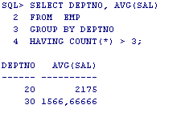
Чтобы определить должности, по которым максимальная зарплата не меньше S3000, выполните команду:
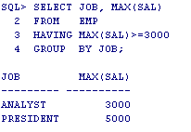
Заметим, что предложение HAVING может стоять как до, так и после предложения GROUP BY, однако рекомендуется всегда ставить его после, т.к. это логичнее и удобнее для восприятия. Группы формируются и групповые функции вычисляются до выполнения условий, задаваемых в HAVING.

В отличие от предложения HAVING, предложение WHERE не может быть использовано для задания ограничений на групповые функции.
В приведенном ниже примере предложение WHERE задано некорректно. Во время выполнения команды была выдана ошибка:
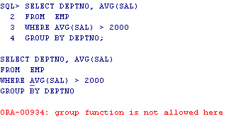
Вы можете использовать предложение WHERE только для задания ограничений на индивидуальные строки таблицы. Для задания ограничений на группы используется предложение HAVING:
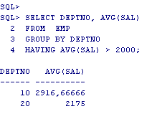
Заметим, что оба предложения, каждое для своей цели, могут быть заданы в одной команде.

Порядок следования предложений в команде SELECT
Если все рассмотренные предложения заданы в одной команде, то их порядок
должен быть следующим:
SELECT столбцы
FROM таблицы
WHERE критерий поиска на отдельные строки
GROUP BY столбцу
HAVING критерий поиска на группы
ORDER BY столбцы ;

При выполнения команды SELECT, язык SQL использует предложения:
- WHERE — для выбора и отсеивания индивидуальных строк таблиц (групповые функции включены быть не могут)
- GROUP BY — для разбиения найденных строк на группы
- HAVING — для выбора нужных по критерию групп.

Упражнения по теме.
После выполнения предлагаемых упражнений вы должны научится задавать групповые функции и разбивать данные на группы. Обратите внимание на использование заменителей имен столбцов.
- Найдите минимальную зарплату среди всех служащих.
- Найдите минимальную, максимальную и среднюю зарплату в компании
- Вычислите минимальную и максимальную зарплату для каждой из должностей
- Определите сколько менеджеров работает в компании, не выдавая по работникам никаких данных
- Найдите отделы. В которых работает более трех служащих
Урок 2.

Простые соединения таблиц

Соединения
Соединения используются, когда SQL-запрос выбирает данные из более чем одной таблицы БД. Строки одной таблицы могут быть соединены со строками другой на основании общности значений в определенных столбцах. Существует два основных типа соединения:
- Соединение по равенству (Equi-join).
- Соединение не по равенству (Non-equi-join).

Соединение по равенству
С целью определения, в каком отделе состоит каждый из сотрудников компании, мы можем связать таблицы DEPT (отделы) и ЕМР (служащие), сравнивая значения столбца DEPTNO в таблице служащих со значениями столбца DEPTNO в таблице отделов. Две таблицы соединяются по равенству значений поля DEPTNO (используется оператор сравнения «=»).
Условие соединения задается в предложении WHERE
SELECT столбцы
FROM таблицы
WHERE условия соединения

Чтобы соединить таблицы ЕМР и DEPT, задайте команду
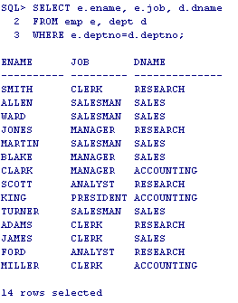
Теперь вы видите, в каком отделе работает каждый служащий. Строки таблицы ЕМР соединились со строками таблицы DEPT по признаку совпадения значений полей E.DEPTNO и D.DEPTNO.
Заметьте, что к именам столбцов в условии соединения добавлены слева через точку алиасы таблиц (возможно указание полных наименований таблиц). Это необходимо, когда в соединяемых таблицах есть столбцы с одинаковым именем. Иначе Oracle не сможет однозначно определить, какой из столбцов указан в запросе.
Это же требование распространяется и на имена столбцов в предложениях SELECT и ORDER BY. При отсутствии условия соединения в предложении WHERE каждая строка таблицы ЕМР соединяется с каждой строкой DEPT........ 56 строк найдено!!!!

Произведение
Когда условие соединения задано некорректно или вообще отсутствует, результатом соединения оказывается произведение двух таблиц, когда каждая строка одной таблицы соединяется с каждой строкой другой таблицы, и все полученные комбинации помещаются в таблицу результатов.
Произведение генерирует большое количество строк, и его результаты едва ли могут быть полезными. Обычно следует задавать условия соединения в предложении WHERE, за исключением тех редких случаев, когда нужны все возможные комбинации строк соединяемых таблиц.

Соединение не по равенству
Связь между таблицами ЕМР и SALGRADE производится не по равенству значений полей соединения так как в таблице ЕМР нет ни одного столбца, соответствующего по значениям какому-либо столбцу таблицы SALGRADE.
Соединение двух таблиц производится с помощью оператора сравнения, отличного от «=». Чтобы определить, в какую категорию оплаты входит каждый из служащих, нужно использовать оператор BETWEEN. Этот оператор позволяет соединить зарплату служащего с диапазоном, соответствующим одной из градаций окладов.
Чтобы определить уровень зарплаты для каждого сотрудника компании, задайте команду
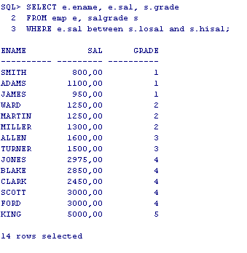
Того же результата можно добиться и другими логическими операторами, .например, ... >= ... and ... <= ... , но оператор between в данном случае наиболее прост в задании.
Не забудьте, что в операторе BETWEEN меньшее значение диапазона задастся первым. Табличные метки использованы в данном случае для повышения эффективности выполнения запроса, а не из-за одинаковости названий полей в таблицах!

Правила для соединения таблиц
Чтобы соединить три таблицы, необходимо задать два условия соединения.
Чтобы соединить четыре таблицы, нужны как минимум три соединяющих условия.
Общее простое правило:
Количество соединяемых таблиц минус один - минимальное число условии соединения.

Это правило может не работать, если в вашей таблице есть конкатенированный (состоящий из нескольких полей) первичный ключ (PRIMARY KEY), однозначно идентифицирующий каждую запись (первичные ключи будут рассмотрены позже).

Общий синтаксис команды SELECT, содержащей условия соединения таблиц
SELECT [DISTINCT] {[таблица].*|выражение [заменитель],…}
FROM таблица [заменитель],...
[WHERE условие соединения]
[AND условие на строки]
[OR условие на строки]
[GROUP BY {выражение|столбец}, ...]
[HAVING критерий отбора групп]
[ORDER BY {выражение|столбец} [ASC|DESC] ];

Запомните:
Вы можете задавать различные условия соединения, по равенству и не по равенству, в одной команде,
Будьте аккуратны в задании последовательности выполнения условных операторов, когда используете предикат OR.

Упражнения по теме.
Предлагаемые упражнения имеют цель дать вам практические навыки в выборе данных из более чем одной таблицы. Они также включают элементы, изученные в предыдущих разделах

- Найдите имена всех служащих и их отделов. Отсортируйте результаты по наименованию отделов.
- Выберите имена всех служащих, номера и наименование их отделов
- Выберите имена служащего, расположение и наименование его отдела для всех сотрудников, у которых зарплата превышает $1500
- Сформируйте таблицу, отражающую градацию служащих по уровню их зарплаты
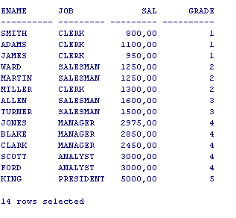
- Выдайте только служащих третьей категории оплаты
- Найдите всех, кто работает а Далласе

Объединения таблиц.

Объединения
Объединением (join) называется временная связь, создаваемая между двумя таблицами. Часто для формирования данной связи строки из одной таблицы соотносятся со строками другой таблицы на основе общих столбцов, имеющих одинаковое значение, хотя допускаются и другие условия объединения (см урок6). Условие, на основе которого Oracle определяет, удовлетворяет ли два значения критерию объединения, называется условием объединения. Гибкая форма объединения, версии SQL99, предполагает задание в операторе FROM названий таблиц и столбцов, значения которых удовлетворяют условию объединения.

Приемущества объединения
- Случайное создание декатрова произведения менее вероятно.
- Критерий объединения задаются отдельно от критериев фильтрации строк.

Синтаксис внутреннего объединения
SELECT [DISTINCT] {[таблица].*|выражение [алиас],…}
FROM таблица1 [алиас1] [INNER] JOIN таблица2 [алиас2]..
ON { таблица1|[алиас1].поле = таблица2|[алиас2].поле – условие объединения }
[WHERE условие фильтрации]

Выражение FROM задает пару таблиц с необязательными алиасами и фразой ON, которая задает имена столбцов из каждой таблицы. Ниже приведен пример объединения таблиц
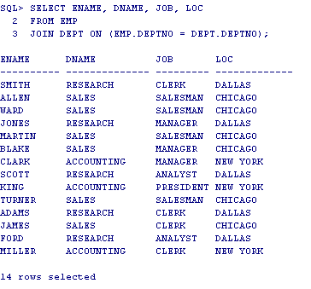

Использование естественного объединения
Естественное объединение является близким «родственником» внутреннего. Разница между ними заключается в том, что естественное объединение требует, чтобы значения объединяемых столбцов были одинаковыми, помимо этого, должны совпадать и названия столбцов. При естественном объединении одинаковые значения ищутся во всех одноименных столбцах двух таблиц.
Следовательно, если таблица А содержит два столбца, имена которых соответствуют именам столбцов в таблице В, тогда для выполнения объединения необходимо, чтобы значения совпадали в обеих парах столбцов. (Внутреннее объединение ищет соответствия значений столбцов точно так же, но объединяемы столбцы могут иметь разные имена).
При использовании естественного объединения необходимо указать зарезервированное слово NATURAL перед JOIN:
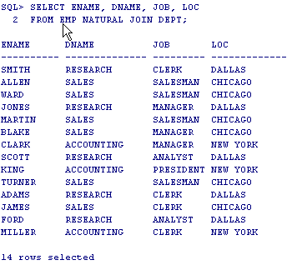

Использование простого внутреннего объединения (USING)
Если связываются таблицы, столбцы которых имеют одинаковые имена, но в отличие от предыдущего примера, на предмет равенства сравниваются не все имеющиеся идентичные столбцы, а только часть из них, то возможно использования предложения USING.
В предложении USING перечисляются через запятую имена связанных столбцов (главное условие: они должны быть идентичны в обеих таблицах). Это предложение полностью эквивалентно предложению ON, в котором каждая пара связанных столбцов задается явно, но намного компактнее и, следовательно, легче для понимания.
Конечно, если связанные столбцы имеют разные имена или объединение производится не по равенству связанных столбцов, то такие объединения задаются с помощью предложения ON или WHERE.
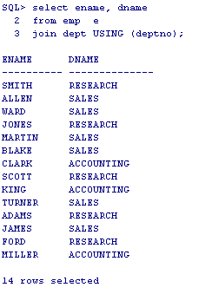

Объединение трех и большего числа таблиц
Число таблиц, которые Oracle позволяет объединять, не ограничено.
Чтобы объединить три и большее количество таблиц, Oracle вначале объединяет две, используя условие объединения, заданные для двух таблиц. Затем база данных соединяет результат со следующей таблицей, основываясь на условиях объединения, касающихся столбцов объединенной таблицы и новой и т.д.
Ниже приведен пример объединения трех таблиц.
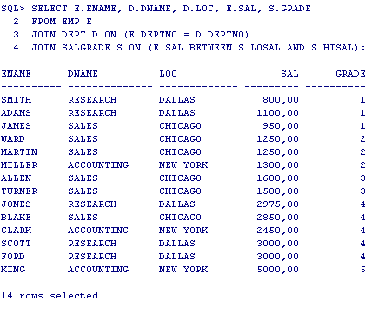

Внешнее объединение.
Если строка не удовлетворяет условию соединения, то она не появится в таблице результатов. Так, при соединении таблиц EMP и DEPT по равенству столбцов DEPNO , отдел 40 не попал в таблицу результатов. Это произошло потому, что в этом отделе нет ни одного служащего, и строка отдела 40 в таблице DEPT не нашла ни одной пары в таблице EMP.
Внешнее объединение возвращает строку не только, когда столбцы удовлетворяют условиям объединения, но и тогда, когда один из объединяемых столбцов содержит значение NULL. Внешнее объединение является расширением внутреннего объединения плюс все остальные строки из другой таблицы.
В версиях Oracle, предшествовавших 8, где условия объединения могли задаваться только в операторе WHERE вместе с критериями фильтрации для внешнего соединения использовался символ плюс, взятый в круглые скобки (+). Он помещался на той стороне соединяющего условия, которая соответствует таблице с отсутствующими данными. Оператор имеет эффект создания одной и более пустых строк, к которым будут подсоединены строки второй таблицы. Не имеющие пары.
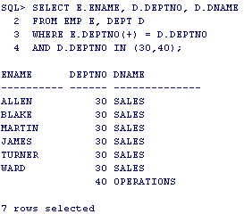
Подобный результат можно получить внешним объединением таблиц см ниже:
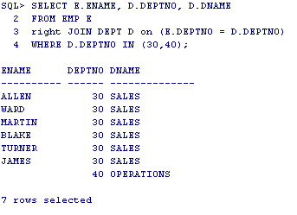
Существует 3 типа внешних объединений: левостороннее, правостороннее и полное внешние объединения. Во всех случаях синтаксис команды SELECT такой же, как для внутреннего объединения:
SELECT [DISTINCT] {[таблица].*|выражение [алиас],…}
FROM таблица1 [алиас1]
{LEFT|RIGHT|FULL} [OUTER] JOIN таблица2 [алиас2]..
ON { таблица1|[алиас1].поле = таблица2|[алиас2].поле – условие объединения }
[WHERE условие фильтрации]
Слово OUTER использовать не обязательно, хотя это удобно, так как оно напоминает, что запрос является внешним объединением.
Левостороннее внешнее объединение задает принцип обработки таблицы, указанной в левой части оператора FROM. Оно означает, что если в левой таблице останутся строки, которым не было найдено соответствие, то они должны сопоставиться с записью NULL и возвращаться в составе результата.
Подобным образом правостороннее внешнее объединение задает, как должна обрабатываться правая часть выражения RIGHT OUTER JOIN в операторе FROM.
Полное внешнее объединение означает, что Oracle вернет не только строки, которым было найдено соответствие, но и все строки, не имеющие аналогов в других таблицах (из числа подлежащих объединению)

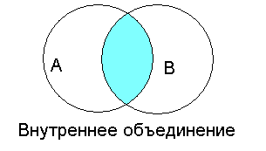
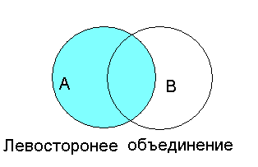

Самообъединение.
Самообъединение возвращает строки из одной таблицы, объединяя таблицу саму с собой и рассчитывая условие объединения.

Предлагаемый запрос выбирает всех служащих, которые получают зарплату меньше своих руководителей.
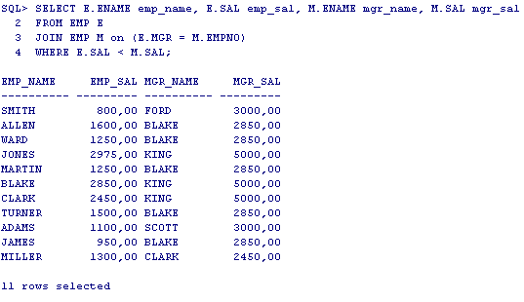
Заметьте, что в предложении FROM таблица EMP задана дважды с разными алиасами, что позволило получить две копии одной таблицы, где E – служащие, а M – менеджеры.

Упражнения по теме.
Предлагаемые упражнения имеют цель дать вам практические навыки в выборе данных из более чем одной таблицы, используя конструкцию JOIN.
- Найдите имена всех служащих и их отделов. Отсортируйте результаты по наименованию отделов.
- Выберите имена всех служащих, номера и наименование их отделов
- Выберите имена служащего, расположение и наименование его отдела для всех сотрудников, у которых зарплата превышает $1500
- Сформируйте таблицу, отражающую градацию служащих по уровню их зарплаты
- Выдайте только служащих третьей категории оплаты
- Найдите всех, кто работает а Далласе
- Найдите отдел, в котором нет служащих
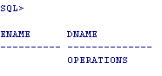
- Модифицируйте запрос самообъединения, чтобы в таблице результатов появился KING , не имеющий менеджера
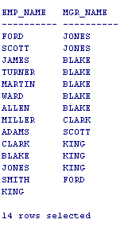

Решения

SELECT ENAME, DNAME
FROM EMP
JOIN DEPT on ( EMP.DEPTNO = DEPT.DEPTNO)
ORDER BY DNAME;

SELECT ENAME, EMP.DEPTNO, DNAME
FROM EMP
JOIN DEPT on ( EMP.DEPTNO = DEPT.DEPTNO) ;

SELECT ENAME, LOC LOCATION, DNAME
FROM EMP
JOIN DEPT on (EMP.DEPTNO = DEPT.DEPTNO)
WHERE EMP.SAL >1500;

SELECT ENAME, JOB, SAL, GRADE
FROM EMP
JOIN SALGRADE ON ( EMP.SAL BETWEEN SALGRADE.LOSAL AND SALGRADE.HISAL);

SELECT ENAME, JOB, SAL, GRADE
FROM EMP
JOIN SALGRADE ON ( EMP.SAL BETWEEN SALGRADE.LOSAL AND SALGRADE.HISAL)
WHERE SALGRADE.GRADE = 3;

SELECT ENAME, LOC LOCATION, DNAME
FROM EMP
JOIN DEPT ON (EMP.DEPTNO = DEPT.DEPTNO)
WHERE LOC = 'DALLAS';

SELECT E.ENAME , D.DNAME
FROM EMP E
RIGHT JOIN DEPT D on (E.DEPTNO=D.DEPTNO)
WHERE E.EMPNO IS NULL;

SELECT E.ENAME emp_name, M.ENAME mgr_name
FROM EMP E
LEFT JOIN EMP M on (E.MGR = M.EMPNO);

Операторы действий над множествами.

Работа над множествами
Иногда бывает нужно объединить результаты, полученные от нескольких выражений SELECT, в единое целое. Для реализации этой возможности в SQL предусмотрены операторы действий над множествами. Результат каждого выражения SELECT считаемся множеством, и вы можете объединить эти множества, используя операторы UNION, UNION ALL, MINUS, INTERSECT.
Оператор действия над множествами | Описание
UNION | Возвращает все уникальные строки, извлеченные запросами
UNION ALL | Возвращает все уникальные строки, извлеченные запросами, включая все дублирующиеся строки
INTERSECT | Возвращает строки, извлеченные обоими запросами
MINUS | Возвращает строки, которые оставались после удаления (вычитания) строк, извлеченных вторым запросом, из строк, извлеченных первым запросом

Операторы над множествами часто называются вертикальным соединением, поскольку соединение в данном случае происходит не по строкам, а по столбцам.
В следующих трех примерах SQL-команды одинаковые, но компонующие их операторы над множествами различны, что приводит к различным результатам.

UNION.
Чтобы получить все неодинаковые строки, выбираемые по нескольким командам (соединение результирующих таблиц), задайте:
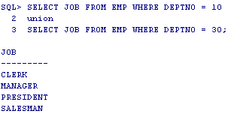

UNION ALL.
Чтобы получить все строки, включая одинаковые, выбираемые по нескольким командам, задайте:
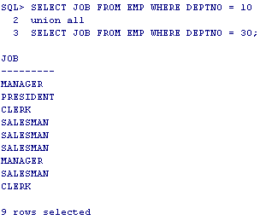

INTERSECT
Чтобы получить строки, выбранные по каждой из команд (пересечение результирующих таблиц: записи присутствуют и там и там), задайте
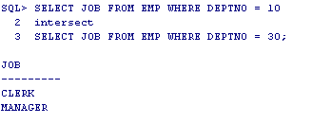

MINUS
Чтобы выбрать все строки, найденные по одному запросу, но не найденные по другому (разность результирующих таблиц), задайте
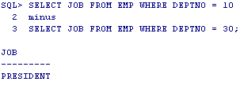

Допустимо конструирование запросов с несколькими операторами над множествами. Если их задано несколько, то выполнение ведется сверху вниз. Для изменения порядка выполнения можно ставить круглые скобки.

ORDER BY в операторах над множествами
Предложение ORDER BY (сортировка) может стоять только в одном месте запроса, содержащего несколько SQL-команд с операторами над множествами. Это место — последнее предложение запроса и относится оно к итоговой таблице результатов.
Постановка ORDER BY в SQL-команды, соединяемые операторами UNION, INTERSECT и MINUS, запрещается. Также недопустимо задание имен столбцов в ORDER BY, так как имена столбцов, в разных командах могут не совпадать (важно совпадение количества и типа столбцов). Вместо имен в этом случае следует задавать их порядковые номера в предложении SELECT.

Правила, которые необходимо соблюдать при использовании операторов над множествами.
- Команды SELECT должны выбирать одинаковое количество столбцов.
- Соответствующие столбцы должны иметь одинаковый тип.
- Одинаковые строки автоматически исключаются (за исключением UNION ALL). Предикат DISTINCT не допускается.
- В результирующей таблице столбцы именуются по первой SQL-команде.
- Предложение ORDER BY может стоять только в конце запроса и относится к окончательной таблице результатов.
- Ссылка на столбцы в предложении ORDER BY - только по порядковым номерам.
- Операторы над множествами могут задаваться в подзапросах (будет рассмотрено позже).
- Команды SELECT выполняются сверху вниз.
- Для изменения порядка выполнения операторов над множествами используются круглые скобки.

Упражнения по теме.

- Найдите должность на которую назначали служащих в первой половине 1983 года и в тот же период 1982 года
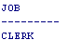
- Найдите отдел в котором нет служащих, используя оператор MINUS
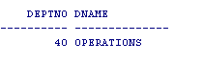
- Предположим, что таблица Tables1 содержит значения A,C,D,F,G,H,Z, а таблица Table2 – значения A,B,C,H,W. Какой набор вернет представленный ниже SELECT:
Select * from Tables1
MINUS
Select * from Tables2

Урок 3-4.

Использование подзапросов.

Вложенные подзапросы
Подзапрос – это команда SELECT, помещенная в другую команду SELECT для получения промежуточных результатов.
Например:
SELECT столбец1, столбец2, . . .
FROM таблица
WHERE столбец =
(SELECT столбец
FROM таблица
WHERE условие)
Подзапрос часто называется промежуточным или внутренним выбором: он обычно выполняется первым, и его результаты используются для получения результатов по основному, или внешнему, запросу. Использование подзапросов позволяет разработчику конструировать из простых SQL-команд мощные запросы. Вложенные подзапросы могут быть очень полезны, когда вам нужно выбрать строки из таблицы по условию, зависящему от состояния данных в самой таблице.

Подзапросы, выбирающие одну строку
Чтобы найти служащего, получающего минимальную зарплату в компании (минимальная зарплата заранее неизвестна), нужно выполнить две команды:
- Найти минимальную зарплату:
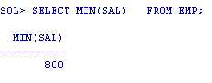
- Найти служащего, получающего эту минимальную зарплату
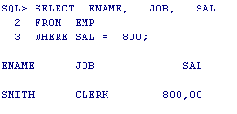
Мы можем объединить две команды в одну с вложенным подзапросом:
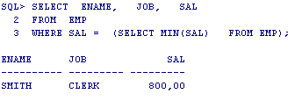

Как обрабатываются вложенные подзапросы
Предложение SELECT может рассматриваться как блок запроса. Пример выше состоит из двух блоков запроса — главного (внешнего) запроса и внутреннего запроса.
Внутренняя команда SELECT, или блок запроса, выполняется первой, возвращая результат: 800. Затем включается блок главного запроса, использующий полученный внутренним запросом результат в своем поисковом критерии. По существу, после выполнения подзапроса главный запрос будет выглядеть следующим образом:

SELECT ENAME, JOB, SAL
FROM EMP
WHERE SAL = 800;

В рассмотренном примере 800- это единичное значение. Подзапрос, возвращающий это значение, называется подзапросом, выбирающим одну строку. Когда подзапрос выбирает одну строку, обычно используется логический оператор, сравнивающий единичные значения.
Например: =, <, >, <=, >= и т.д.

Что бы найти служащих, имеющих ту же должность, что и BLAKE, задайте:
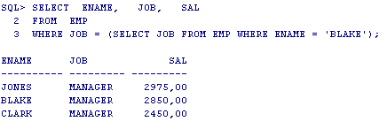
Внутренний запрос возвращает должность BLAKE – единичное значение, которое подставляется в правую часть оператора сравнения главного запроса.

Подзапросы, возвращающие более одной строки
Следующий запрос выбирает сотрудников, получающих самую маленькую зарплату в своем отделе
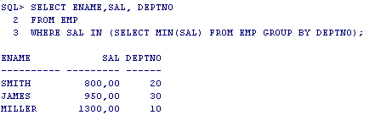
Заметьте, что внутренний запрос содержит предложение GROUP BY. Это означает, что он может возвращать более одной строки.
Таким образом, нам нужен оператор для сравнения с более чем одним значением. В этом случае мы должны использовать оператор IN, сравнивающий значение слева со списком найденных по подзапросу значений справа.

Результат по подзапросу не содержит номера отдела, по которому найдена минимальная зарплата. Поскольку мы сравниваем только значения окладов, результат выполнения основного запроса может оказаться неадекватным нашей цели: найти только служащих с минимальной зарплатой в каждом отделе.

Значение зарплаты, минимальное в одном из отделов, может совпасть с каким-либо значением зарплаты в другом отделе, и тогда в таблицу результатов попадет лишний служащий. Поэтому нам следует модифицировать запрос, добавив в него сравнение по второму столбцу: DEPTNO, В этом случае гарантировано, что комбинация «номер отдела» — «минимальная зарплата в отделе» даст нам требуемый результат:

Сравнение по более чем одному значению
Следующий запрос находит сотрудников, получающих минимальную зарплату в их отделе.
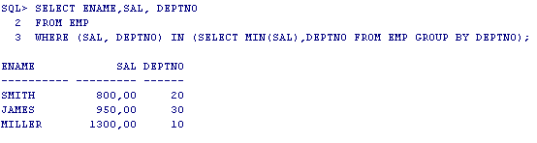
Рассмотренный запрос сравнивает пару столбцов. Заметим, что имена столбцов в левой части оператора сравнения взяты в скобки и разделены запятой.
Имена столбцов в предложении SELECT подзапроса должны стоять в том же порядке, что и соответствующие им имена в левой части оператора сравнения предложения WHERE главного запроса.
Значения столбцов, возвращаемые подзапросом, должны также совпадать по количеству и типу с полями из списка в левой части оператора сравнения.

Например, оператор сравнения:
WHERE (числовой_столбец, символьный_столбец) =
(SELECT дата, числовой_столбец, символьный_столбец , )
неверен.

Ошибки при выполнении подзапроса
Когда подзапрос возвращает больше одной строки, а при этом используется оператор сравнения единичных значений, SQL*Plus выдает следующее сообщение об ошибке:
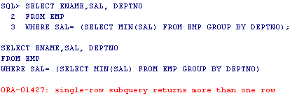

Операторы SOME|ANY и ALL
Операторы ANY и ALL могут применяться в подзапросах, возвращающих более одной строки.
Они задаются в предложениях WHERE или HAVING вместе с логическими операторами ( =, <>, <, >, >=, <= ).

ANY (или его синоним SOME) сравнивает значение левой части оператора сравнения с каждым значением, возвращаемым подзапросом. Результат сравнения положителен, если хотя бы одно значение из найденных по подзапросу удовлетворяет оператору сравнения.

Чтобы получить всех сотрудников, зарабатывающих больше минимальной зарплаты в отделе 30, задайте команду:
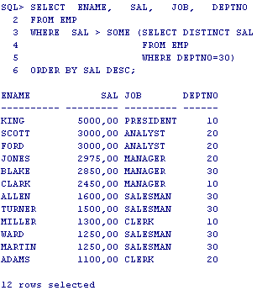
Минимальную зарплату в 30-м отделе имеет Джеймс (JAMES): $950. Главный запрос определил служащих, получающих больше минимальной зарплаты в 30-м отделе.
Итак, " = ANY" эквивалентно оператору IN.
Вместе с оператором SOME|ANY часто используется ключевое слово DISTINCT, чтобы избежать лишних сравнений с одинаковыми значениями.

Оператор ALL сравнивает значения со всеми значениями, возвращаемыми подзапросом. Результат сравнения положителен, если все найденные по подзапросу значения удовлетворяют оператору сравнения.
Следующий запрос находит всех служащих, которые зарабатывают больше, чем любой из сотрудников 30-го отдела.
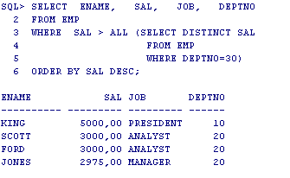
Больше всех в отделе 30 получает Блэк (BLAKE): $2850, таким образом основной запрос находит всех, кто получает больше $2850. Это означает: больше, чем максимальная зарплата в 30-м отделе и, соответственно, больше, любая зарплата в 30-м отделе.
Оператор отрицания NOT может использоваться вместе с операторами IN, ANY, ALL.

Использование предложения HAVING с вложенными подзапросами
Вложенные подзапросы могут также задаваться в предложении HAVING.
(Напоминаем, что предложение WHERE задает условия для отдельных строк, предложение HAVING — для групп строк, сформированных предложением GROUP BY).
Например, чтобы выбрать все отделы, в которых средняя зарплата превышает среднюю зарплату в 30-м отделе, задайте команду:
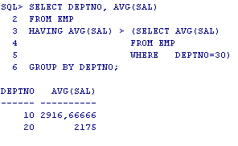
Чтобы построить запрос, находящий должность, по которой средняя зарплата максимальна, задайте команду
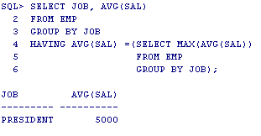
Внутренний запрос сначала определяет среднюю зарплату по каждой должности и наибольшую из них, Это значение (5000) подставляется справа в условие предложения HAVING.
Предложение GROUP BY в главном запросе нужно для получения средних значений по должностям и сравнения их с найденным по подзапросу. Предложение SELECT главного запроса содержит групповую функцию (AVG(SAL)) и поле разбиения (JOB).

Основные правила при задании подзапросов
- Внутренний запрос берется в круглые скобки и должен стоять в правой части оператора сравнения внешнего запроса.
- Подзапрос не может содержать предложения ORDER BY.
- Предложение ORDER BY ставится последним в основном запросе.
- Имена столбцов в предложении SELECT внутреннего запроса должны стоять в той же последовательности, что и имена столбцов в левой части оператора сравнения внешнего запроса. Типы столбцов также должны попарно соответствовать.
- Подзапросы всегда выполняются от внутренних к внешним, пока не коррелируют друг с другом (обсуждается позже). Выполнение сравнения во внешнем запросе базируется на результатах выполнения внутреннего запроса.
- При задании критерия поиска могут использоваться логические операторы, SQL-операторы, а также операторы ANY и ALL.

Подзапросы могут
- возвращать одну или более строк;
- возвращать один или более столбцов;
- использовать группы или групповые функции;
- задаваться в сложных критериях поиска внешних запросов с использованием предикатов AND и OR;
- соединять таблицы;
- обращаться к таблице, отличной от той, к которой обращается внешний запрос;
- стоять в командах SELECT, UPDATE, DELETE, INSERT, CREATE TABLE.
- коррелировать с внешним запросом;
- использовать SET-операторы. над множествами.

Коррелирующие подзапросы
Коррелирующие подзапросы — это вложенные подзапросы, выполняющиеся для каждой "строки-кандидата" из главного запроса, и для выполнения которых требуется информация из строк главного запроса. Такая корреляционная зависимость подразумевает иной алгоритм выполнения запроса, чем в запросах с обычными вложенными подзапросами.
Коррелирующий подзапрос задается постановкой во внутренний подзапрос имени столбца из внешнего запроса.
В обычном вложенном подзапросе внутренний запрос выполняется первым и один раз, возвращая значения, используемые в главном запросе. Коррелирующий подзапрос выполняется по разу для каждой строки (кандидата), выбранной внешним запросом.

Внутренний запрос определяется внешним.

Шаги по выполнению коррелирующего подзапроса:
- Выбирается очередная строка-кандидат (внешним запросом).
- Выполняется внутренний запрос, используя значения из строки-кандидата внешнего запроса.
- Результат выполнения внутреннего запроса возвращается во внешний запрос для проверки, удовлетворяет ли критерию строка-кандидат.
- Процедура повторяется для всех строк-кандидатов из внешнего. запроса.

Хотя коррелирующие подзапросы выполняются циклически, по разу на каждую строку главного запроса, нет основания считать, что коррелирующие подзапросы мене эффективны, чем некоррелирующие. К вопросам эффективности мы вернемся позднее в этом разделе.

Мы можем использовать коррелирующий подзапрос для поиска всех сотрудников, получающих больше, чем средняя зарплата в их отделе:
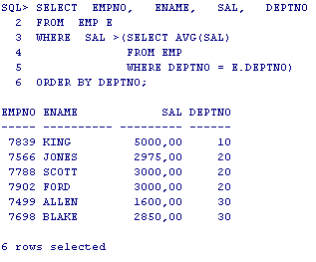
Сразу можно определить, что это коррелирующий подзапрос, так как столбец из внешнего запроса (E.DEPTNO) стоит в предложении WHERE внутреннего запроса.

Заметим, что табличная метка «Е» нужна для устранения неоднозначности в наименованиях полей внутреннего запроса.
Проанализируем рассмотренный пример запроса к таблице ЕМР:

Главный запрос:
- Выбирает первую «строку-кандидата» — SMITH в отделе 20, получающий $800.
- В предложении FROM таблица ЕМР имеет алиас «Е», который префиксует столбец DEPTNO во внутреннем запросе.
- Предложение WHERE сравнивает 800 со значением, возвращаемым внутренним запросом.
Внутренний запрос:
- Вычисляет среднюю зарплату (AVG(SAL) В отделе очередного служащего-кандидата, сообщенного из внешнего запроса.
- Для вычисления этого значения в предложение WHERE внутреннего запроса подставляется значение E.DEPTNO — отдел, в котором работает очередной сотрудник-кандидат.
- Средняя зарплата 20-го отдела (в котором работает SMITH) составляет $2175,
- Кандидат SMITH отбрасывается, т.к. его зарплата меньше $2175 — средней зарплаты в его отделе.
- Процедура, начиная с шага 1, повторяется для следующего кандидата — ALLEN — сотрудника 30-го отдела, получающего $1600.

Выбор строк - кандидатов продолжается до исчерпания списка служащих. При этом в таблицу результатов заносятся все те, кто удовлетворяет поставленному условию.
Коррелирующий подзапрос выполняется в цикле для каждой строки — кандидата главного запроса.
Команда коррекции данных в базе UPDATE также может содержать коррелирующий подзапрос (не выполняйте представленный ниже запрос, чтобы не изменить значения в таблицах базы):
UPDATE EMP E
SET (SAL, COMM) = ( SELECT AVG(SAL)*1.1, AVG(COMM)
FROM EMP
WHERE DEPTNO = E.DEPTNO),
HIREDATE = SYSDATE;

Операторы
Помимо операторов ANY и ALL, при задании вложенных запросов допускаются логические операторы.
Кроме того, может быть использован оператор EXISTS.

Оператор EXISTS
Оператор EXISTS часто задается с коррелирующими подзапросами. Он проверяет, найдена ли по подзапросу хотя бы одна строка. если да, то условие выполнено и оператор возвращает значение TRUE; если нет — то FALSE. (оператор NOT EXISTS возвращает TRUE, если, наоборот, ни одной строки по подзапросу не найдено).
Чтобы найти всех служащих, у которых имеется хотя бы одни подчиненный, задайте:
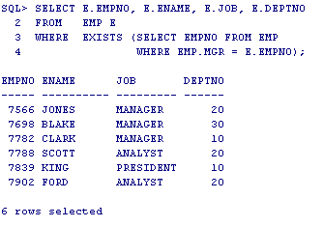
Найдем всех служащих, чей номер отдела не содержится в таблице DEPT:
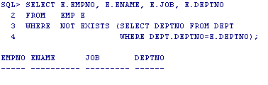
Заметим, что от внутреннего запроса не требуется возвращения какого-то особенного значения, важен сам факт, что что-то найдено. Поэтому в предложении SELECT внутреннего запроса может быть задан просто литерал.

Зачем нужны коррелирующие подзапросы
Коррелирующий подзапрос — это один из способов "чтения" всех строк таблицы и сравнения значений их полей со связанными с ними данными.
Такой подзапрос используется, когда он должен возвращать особый результат или набор результатов для каждой строки-кандидата из внешнего запроса. Другими словами, коррелирующий подзапрос применяется тогда, когда результат выполнения подзапроса зависит от значения, сообщаемого ему каждой отдельной строкой внешнего запроса.
Внутренний запрос выполняется по разу для каждой строки-кандидата из внешнего запроса.

Вопросы эффективности
Мы рассмотрели два типа подзапросов. Стоит заметить, что использование коррелирующего подзапроса (с EXISTS) может оказаться наиболее эффективным путем выполнения некоторых запросов.
Производительность зависит от использования индексов, количества строк, возвращаемых подзапросами, размера таблиц и необходимости создания временных таблиц в памяти для хранения промежуточных результатов. Генерируемые ядром Oracle промежуточные таблицы не имеют индексов, что может привести к снижению производительности выполнения подзапросов, использующих операторы IN, ANY, ALL.
Все это лишь общие правила. Проблемы производительности детально обсуждаются в других курсах.

Оператор NOT EXISTS как альтернатива NOT IN
Хотя оператор NOT IN может быть также эффективен в подзапросах, как и NOT EXISTS, все же оператор NOT EXISTS может оказаться более корректным, когда подзапрос находит пустые значения. Условие NOT IN возвращает FALSE, когда в списке сравниваемых значений оказывается пустое значение.
Допустим, что мы хотим найти всех служащих, которые никем не руководят
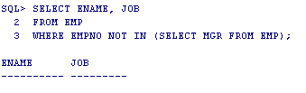
Не найдено ни одного значения
Более корректно задать команду следующим образом:
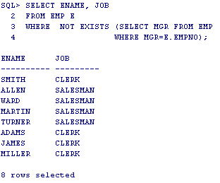

Упражнения по теме.
- Предлагаемые упражнения помогут вам научиться задавать сложные запросы с вложенными и коррелирующими подзапросами
- Найдите служащих, получающих больше всех по своей должности. Упорядочите данные по убыванию значения зарплаты
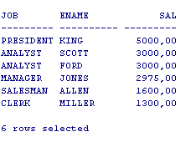
- Найдите служащих, получающих меньше всех по своей должности. Упорядочите данные по возрастанию значения зарплаты
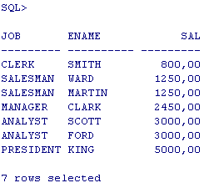
- Определите, кто из служащих в каждом из отделов был зачислен на работу последним по времени. Результат упорядочите по дате зачисления
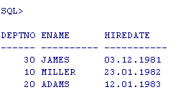
- Выдайте следующую информацию по служащим, получающим больше средней зарплаты в их отделе. Отсортируйте данные по номерам отделов.
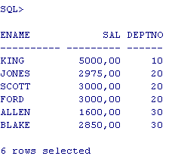
- Получите показанные ниже данные для отдела, в котором суммарный годовой доход сотрудников максимален
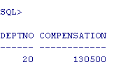
- Кто входит в тройку самых высокооплачиваемых в компании? Найдите их имена и оклад
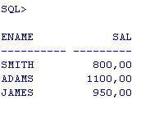

Сложные запросы.

Уровни вложенности запросов.
Все рассмотренные до сих пор запросы были «двухуровневыми» и состояли из главного и подчиненного запросов. Точно так же, как внутри главного запроса может находиться подзапрос, внутри подзапроса может находиться еще один подзапрос, называемый в этом случае вложенным.
Вот пример «трехуровневого» запроса:
Вывести список служащих с получаемой зарплатой, работающих в регионе, определенном справочником CITIES в штате ‘NY’:
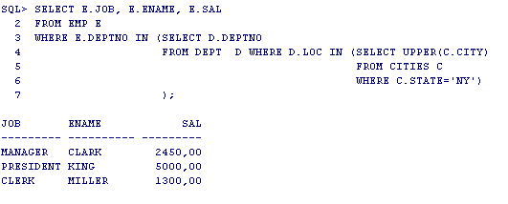
В данном примере внутренний подзапрос возвращает города штата ‘NY’:

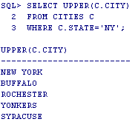
Далее подзапрос возвращает отделы из списка выбранных городов
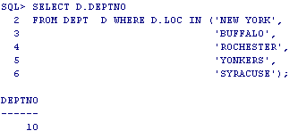
И наконец внешний запрос возвращает служащих по определенному отделу.
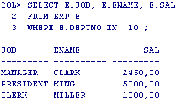
По такой же методике можно создавать запросы с четырьмя и более уровнями вложенности. Стандарт ANSI/ISO не определяет максимальное число уровней вложенности, но на практике с ростом их числа очень быстро увеличивается время выполнения запроса.

Составные запросы.
Составной запрос – гораздо более мощное и гибкое средство создания и комбинирования таблиц результатов запроса, нежели обычный механизм подзапросов и операций UNION. Чтобы сделать составные запросы более универсальными, разрешается использовать их практически везде, где в обычных запросах допускаются ссылки на таблицы.
В частности, запрос может указываться вместо имени таблицы в предложении FROM.

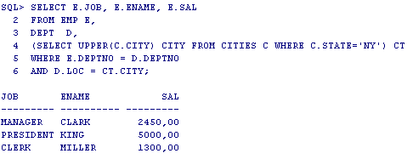
Если первая спецификация таблицы в предложении FROM – это, как обычно, имя таблицы базы данных, то вторая спецификация – вовсе не имя таблицы, а полноценный запрос. Фактически последний может быть намного сложнее и включать собственные операции UNION или JOIN.
Когда запрос включается в предложение FROM, СУБД сначала выполняет этот запрос и создает временную таблицу его результатов, а затем выполняет внешний запрос, используя в нем созданную таблицу в качестве источника данных точно так же , как она использовала бы обычную таблицу, хранящуюся в базе данных.
Представленный пример продемонстрировал, что один и тот же запрос может быть сформулирован разными способами.
СУБД должна уметь проанализировать запрос пользователя, разделить его на базовые блоки и определить наиболее эффективный способ его выполнения. Этот «внутренний план» выполнения запроса может сильно отличаться от той последовательности действий, которая соответствует форме запроса. Анализировать план выполнения и оптимизировать запросы мы научимся в последующих уроках.
Возможно использования запроса и в предложении SELECT, когда существует необходимость конкретизировать значение одного поля описанием из другой таблицы.
В нижеприведенном примере наряду с городом выводится значение конкретного штата: 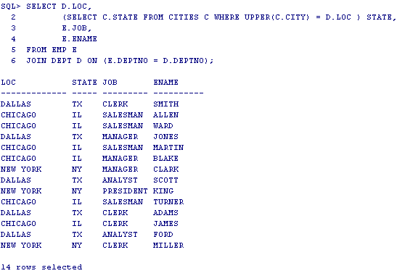

Оператор CAST
Стандарт SQL предусматривает очень строгие правила сочетания различных типов данных в выражениях. В нем определено, что СУБД должна автоматически выполнять преобразование простейших типов данных, таких как 2-байтовые и 4-байтовые целые. Однако если вы попытаетесь сравнить числовое и символьное значения, то СУБД, в соответствии со стандартом, должна сообщить об ошибке, причем даже в том случае, если строка на самом деле содержит число. Но, вы можете явно попросить СУБД выполнить преобразование типов – с помощью оператора CAST.
CAST (‘скалярное выражение’ AS ‘тип данных | домен’ )
При интерактивном вводе инструкцией SQL вы вряд ли будете часто использовать оператор CAST. А вот если вы выполняете запрос из программы, написанной на языке, типы данных которого не соответствуют типам данных SQL, тогда без этого оператора не обойтись.
Например, в следующем запросе оператор CAST в предложении SELECT преобразовывает значения полей NUMBER в INTEGER, которые будут возвращены в качестве результата запроса:
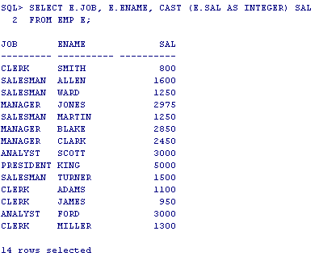
Оператор CAST может стоять в инструкции везде, где допускается выражения, возвращающие скалярные значения. В следующем примере он используется в предложении WHERE:
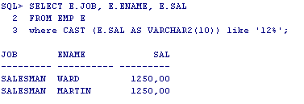

Вместо типа данных в выражении с оператором CAST разрешается указывать домен. Домен – это набор допустимых значений, которые можно определить в базе данных. О доменах подробно рассказывается в последующих уроках.

Вот для чего чаще всего применяется оператор CAST:
- Для преобразования значений, извлеченных из столбца таблицы с неподходящим типом данных. Например, столбец может быть определен как строковый, но вы знаете, что на самом деле он содержит числа (т.е. строки цифр) или даты (т.е. строки, которые могут быть интерпретированы как «день/месяц/год»);
- Для приведения возвращенных запросом данных к типу, поддерживаемому языком. На котором написано клиентское приложение. Например, большинство языков программирования не поддерживает специальных типов данных для даты и времени, и для обработки таких значений программой их нужно преобразовывать в символьные строки;
- Для приведения значений из одной таблицы к типу данных аналогичных значений в другой таблице. Например, если в таблице заказов дата заказа храниться в виде значений типа DATE, а в таблице наличия товара на складе дата храниться в виде символьной строки, для их сравнения нужно либо преобразовать дату заказа в строку, либо строку из складской таблицы привести к типу DATE. Подобным же образом, если вы хотите объединить данные из двух таблиц с помощью оператора UNION, объединяемые столбцы должны быть одинакового типа.

Оператор CASE
Оператор CASE обеспечивает возможность организации ветвлений при вычислении SQL - выражений. Его базовая структура подобна структуре IF … THEN … ELSE, имеющейся во многих языках программирования.

CASE WHEN условие_1 THEN результирующее_выражение_1 | NULL
WHEN условие_2 THEN результирующее_выражение_2 | NULL
……..
WHEN условие_N THEN результирующее_выражение_N | NULL
ELSE результирующее_выражение_ELSE | NULL
END

Когда СУБД встречает оператор CASE, она вычисляет первое условие, и если оно истинно, выполняется первое результирующее выражение. Если же первое условие ложно, проверяется второе условие, и если оно истинно, выполняется второе выражение, и т.д.

Давайте рассмотрим простейший пример с оператором CASE. Предположим, что мы хотим разделить работников на 3 группы в соответствии с суммами их зарплат:
- работников с зарплатой менее 1500 определим в группу ‘A’,
- с зарплатой от 1500 до 2500 - ‘B’,
- остальных в группу ‘C’.
Отсортируем по вновь созданной группе и зарплатой внутри каждой группы.
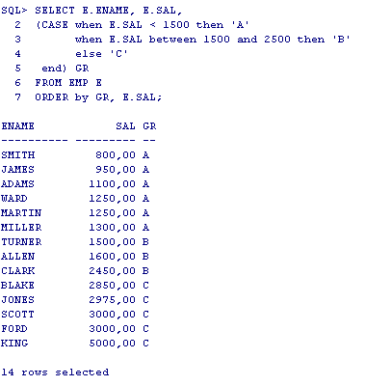
В этом примере в качестве возможных результатов оператора CASE были указаны простые литералы, но в общем случае это могут быть любые выражения SQL. Кроме того, совершенно не обязательно, чтобы все проверки, выполняемые в предложении WHEN, были аналогичными, а сам оператор CASE может находится не только в предложении SELECT.
Рассмотрим пример его использования в предложении WHERE.
Допустим, необходимо выбрать работников из города NEW YORK, которые не являются менеджерами, и всех менеджеров, которые не работают в городе NEW YORK
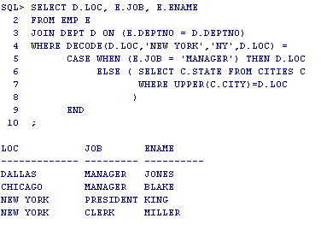
Рассмотрим данный запрос более детально:
- Функция DECODE (D.LOC,'NEW YORK','NY',D.LOC) подменяет значение поля D.LOC на значение 'NY', если D.LOC = 'NEW YORK', или оставляет первоначальное значение D.LOC для всех остальных случаев
- Оператор CASE содержит 2 ветвления:
- Если поле E.JOB = 'MANAGER', то результат функции DECODE сравнивается с выражением, стоящим после слова THEN, то есть со значением поля D.LOC (обратимте внимание: в случае, если D.LOC = 'NEW YORK' , то мы получаем результирующее ложное выражение: 'NY'='NEW YORK' )
- Во всех остальных случаях мы сравниваем результат функции DECODE с результатом подзапроса:
SELECT C.STATE
FROM CITIES C
WHERE UPPER(C.CITY)=D.LOC,
- где возвращается наименование штата конкретного города для каждого работника.

Существует еще одна версия оператора CASE, более удобная в тех случаях, когда нужно сравнить результат проверяемого выражения с несколькими значениями (чаще всего литеральными).
CASE проверяемое_выражение
WHEN значение_1 THEN результирующее_выражение_1 | NULL
WHEN значение_2 THEN результирующее_выражение_2 | NULL
……..
WHEN значение_N THEN результирующее_выражение_N | NULL
ELSE результирующее_выражение_ELSE | NULL
END

Вместо повторения условия вида «проверяемое_выражение = значение» в каждом предложении WHEN, можно задать проверяемое выражение вслед за ключевым словом CASE, чтобы оно вычислялось только один раз для каждой анализируемой строки данных и его результат последовательно сравнивался со значениями, заданными в предложениях WHEN.
Проанализируйте ниже приведенную выборку:
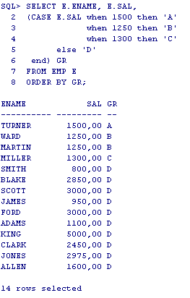

Оператор COALESCE
Часто оператор CASE применяется для работы со значениями NULL. Например, когда запрашиваете из базы данных набор записей, которые хотите представить пользователю, значение NULL в нем лучше заменять некоторыми литералами (аналог – функция NVL, с той разницей, что NVL оперирует с двумя значениями, а в операторе CASE, количество значений не оговаривается).
Ниже приведен абсолютно бестолковый, но очень наглядный пример:
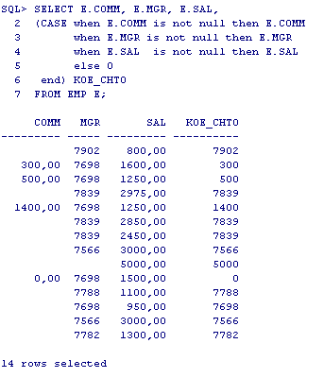
Чтобы избежать столь громоздкого написания оператора CASE в SLQ применяется оператор COALESCE – частный случай оператора CASE:

COALESCE(выражение_1, выражение_2, …, выражение_N)
СУБД вычисляет первое выражение в списке, если его значение не равно NULL, оно становится результатом всего оператора COALESCE, в противном случае СУБД переходит ко второму выражению и т.д.
Ниже приведен все тот же бестолковый но наглядный пример:
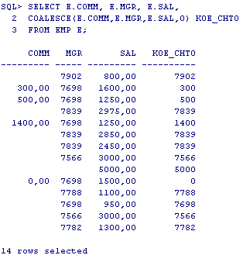
Как видите, второй запрос намного проще и понятнее первого, а их действие абсолютно идентично. Так что оператор COALESCE упрощает написание запросов определенного типа, хотя с функциональной точки зрения не привносит в SQL никаких новых возможностей.

Оператор NULLIF
Если в одних случаях значение NULL нужно удалить из набора данных, то в других эти значения нужно, наоборот, создать. Во многих приложениях, отсутствующие данные представляются не NULL, а специальными кодами, которые не могут интерпретироваться как данные. Предположим, что импортировались данные из не реляционной СУБД и в поле с символьными значениями вместо NULL везде проставили 0. Такие поля не должны попасть в отчеты и не должны использоваться в других обработках. В подобных случаях требуется выявлять такие коды и менять их на NULL.
Когда СУБД встречает оператор NULLIF, она анализирует первое выражение (обычно это имя столбца) и сравнивает его значение со значением второго выражения (обычно кодовое, представляющее отсутствующие данные). Если они равны, результатом оператора NULLIF становится NULL, иначе – значение первого выражения.
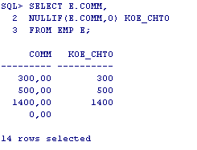

Порядок выполнения SQL-запроса СУБД
Таблица результатов запроса на выборку генерируется следующим образом:
- Если запрос представляет собой запрос на объединение (UNION) инструкций SELECT, для каждой из этих инструкций выполняются действия, описанные в пунктах 2-7 для получения отдельных таблиц результатов
- Формируется произведение таблиц, перечисленных в предложении FROM
- Если имеется предложение WHERE, применяется заданное в нем условие отбора к каждой строке таблицы произведения, остаются только те строки, для которых это условие выполняется. Если в предложении WHERE содержится подчиненный запрос, то он выполняется для каждой проверяемой строки
- Если имеется предложение GROUP BY, разделить строки, оставшиеся в таблице произведения, на группы таким образом, чтобы в каждой группе строки имели одинаковые значения во всех столбцах группировки.
- Если имеется выражение предложение HAVING, применяется заданное в нем условие отбора к каждой группе строк, в результате остаются в таблице произведения только те группы, для которых это условие выполняется. Если в предложении HAVING содержится подзапрос, то он выполняется для каждой проверяемой группы.
- Для каждой из оставшихся строк (или для каждой группы строк) вычисляется значение каждого элемента в списке возвращаемых столбцов и создается строка таблицы результатов запроса.
- Если указан предикат DISTINCT, то удаляются из таблицы результатов запроса все повторяющиеся строки.
- Если запрос является запросом на объединение (UNION) инструкций SELECT, то объединяются результаты выполнения отдельных инструкций в одну таблицу. Удаляются повторяющиеся строки, если не указан предикат ALL
- Если имеется предложение ORDER BY, то результат отсортировывается.

Упражнения по теме.
- Выведите имена всех служащих в порядке представленном на рисунке, используя оператор ‘CASE’ и условие, что для первой ступени значение поля mgr таблицы emp будет равно null:
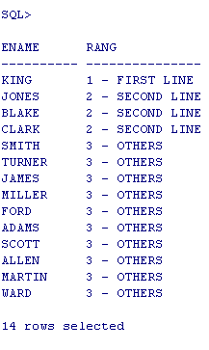
- Напишите запрос, печатающий звездочку напротив служащего, зачисленного на работу первым. Укажите столбцы Ename и Hiredate таблицы EMP и поле MINDATE для размещения звездочки.
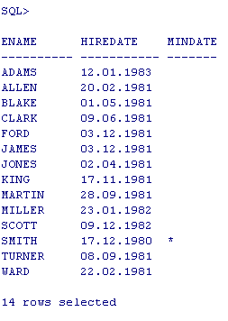

Древообразные структуры
Этот раздел обсуждает выбор данных на основе естественных иерархических связей между строками таблицы

Древообразные структуры

Когда возможно воспроизведение древообразной структуры
В таблице ЕМР заложена иерархическая структура подчиненности сотрудников своим руководителям. Например, для KING (EMPNO=7839) «дерево» будет иметь вид:
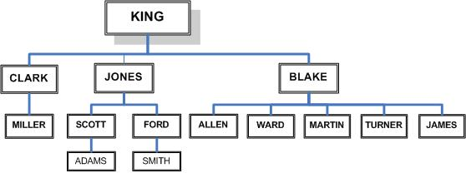
Реляционная база данных не хранит данные в иерархической структуре. Вместе с тем, если иерархические отношения существуют между строками одной таблицы, то иерархия может быть построена с помощью процесса, называемого воспроизведением древообразной структуры. Иерархия может быть воспроизведена путем последовательного сравнения по равенству значений столбцов EMPNO и MGR. (Это отношение уже было нами «задействовано» при соединении таблицы с самой собой). Значение поля MGR служащего представляет собой служебный номер (EMPNO) его менеджера.
Когда запрос по воспроизведению древообразной структуры будет осуществлен, не рассчитывайте получить результат в том же виде, как он изображен на диаграмме выше.
Значения псевдостолбца LEVEL используются в запросах по древообразным структурам для определения, на каком уровне иерархии находится вершина дерева (строка) по отношению к корневой вершине.
Для построения древообразной структуры в таблице ЕМР, задайте:
break on deptno skip 1;

SELECT LEVEL, DEPTNO, EMPNO, ENAME, JOB, SAL
FROM EMP
CONNECT BY PRIOR EMPNO = MGR
START WITH MGR IS NULL;

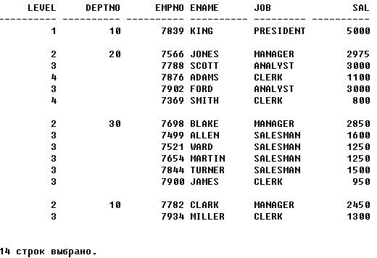

Предложения команды | Описание
SELECT | Обычное предложение SELECT, включающее псевдостолбец LEVEL, возвращающий уровень, на котором в дереве находится данная вершина.
FROM | Можно указать только одну таблицу
WHERE | Отбор строк, используемых при построении древообразной структуры.
CONNECT BY | Задание имен столбцов, в которые заложена иерархическая зависимость. Это предложение необходимо для наведения древообразной структуры.
PRIOR | Определяет направление, в котором будет расти дерево. Если PRIOR появляется перед столбцом MGR, то значения столбца MGR выбираются первыми, и затем ищется эквивалентное ему значение столбца EMPNO. Дерево растет от подношенного к руководителю, снизу вверх. Если PRIOR стоит перед EMPNO, то дерево будет расти сверху вниз, от руководителя к подчиненным. Если при построении дерева происходит зацикливание, то система выдает сообщение об ошибке.
START WITH | Определяет, с какой вершины начать построение дерева. Нельзя задавать в критерии столбец LEVEL. Это предложение не обязательно даже когда требуется воспроизведение древообразной структуры. При отсутствии этого предложения от каждой строки-вершины будет построено по дереву.
ORDER BY | Как обычно, задается в конце. В приведенном выше примере воспроизведена иерархическая структура компании. Отношения руководитель/подчиненный представлены недостаточно наглядно.
Вы можете добавить предложение ORDER BY для сортировки найденных строк. Следующая команда вполне корректна:
SELECT LEVEL, DEPTNO, EMPNO, ENAME, JOB, SAL
FROM EMP
CONNECT BY PRIOR EMPNO = MGR
START WITH MGR IS NULL
ORDER BY DEPTNO;

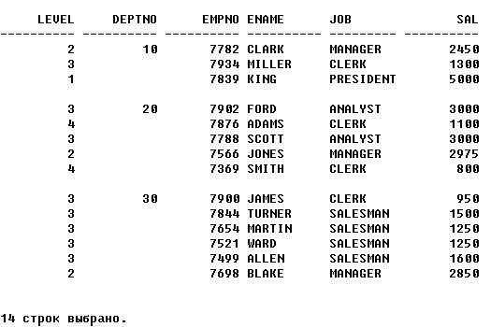

Рекомендуется, однако, воздерживаться от задания ORDER BY при построении древообразных структур, т.к. в этом случае внутренний порядок структуры может быть нарушен.
В приведенном ниже примере порядок, в котором выданы SCOTT, ADAMS, FORD и SMITH, изменился. В результате Адамс оказывается как бы подчиненным Форду, хотя на самом деле он подчинен Скотту. Выходная таблица не отражает реальной иерархии.
SELECT LEVEL, DEPTNO, EMPNO, ENAME, JOB, SAL
FROM EMP
CONNECT BY PRIOR EMPNO =MGR
START WITH MGR IS NULL
ORDER BY неадекватный_порядок;

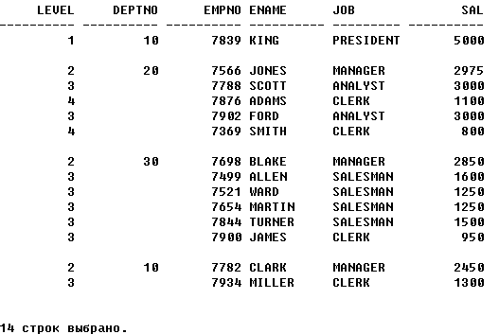

Древообразная структура
SELECT ENAME, LEVEL, JOB
FROM EMP
CONNECT BY PRIOR EMPNO = MGR
START WITH MGR IS NULL
Исключение отдельных вершин:
WHERE ENAME <> 'SCOTT'

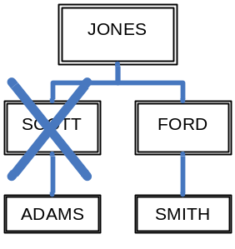
Исключение ветвей дерева:
CONNECT BY PRIOR EMPNO=MGR
AND ENAME <> 'SCOTT'

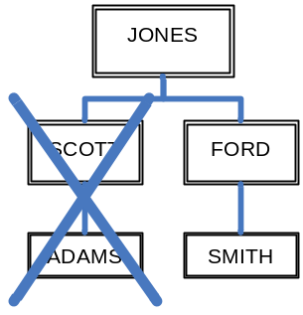

Терминология
При работе с древообразными структурами используется специфическая терминология. Нет необходимости ее запоминать, но для информации приведем ее:
Русский термин | Английский термин | Пояснение
Вершина | NODE | Элемент дерева, в нашем случае то же, что строка
Корневая вершина, корень | ROOT | Вершина, никому не подчиненная, находящаяся на верхнем уровне
Родительская вершина | PARENT | Вершина, имеющая подчиненные (дочерние) вершины на следующем ниже уровне
Подчинённая (дочерняя) вершина | CHILD | Вершина, имеющая родительскую вершину (подчиненная ей)
Концевая вершина, лист | TERMINAL NODE или LEAF | Вершина, не имеющая подчиненных (дочерних) вершин, «лист»
Ветвь | BRANCH | Вершина вместе с подчиняющими (дочерними) вершинами и всеми, кто подчинен им

Исключение элементов из дерева
Для «отрезания веток» дерева могут быть использованы предложения WHERE и CONNECT BY. При этом, если использовано предложение WHERE для исключения вершины дерева, то только эта вершина будет исключена. Вершины, находящиеся по иерархии выше и ниже ее, останутся в таблице результатов. Если ограничение на вершину задано в предложении CONNECT BY, то вместе с вершиной будет исключена вся подчиненная ей ветвь дерева.
В предлагаемом примере только SCOTT оказался исключенным из таблицы результатов; подчиненный ему ADAMS остался в ней.
SELECT LEVEL, DEPTNO, EMPNO, ENAME, JOB, SAL
FROM EMP
WHERE ENAME <> 'SCOTT’
CONNECT BY PRIOR EMPNO=MGR
START WITH MGR IS NULL;

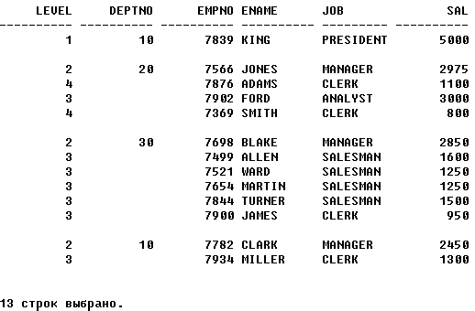
А в этом примере SCOTT исключен вместе со всеми своими подчиненными. т.е. отрезана его «ветвь».
SELECT LEVEL, DEPTNO, EMPNO, ENAME, JOB, SAL
FROM EMP
CONNECT BY PRIOR EMPNO = MGR AND ENAME <> 'SCOTT'
START WITH MGR IS NULL;
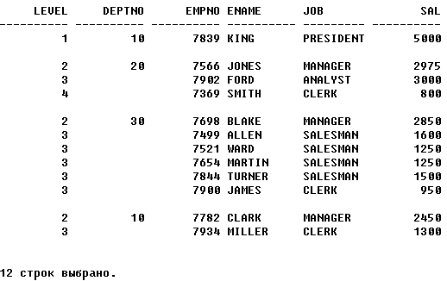
Обратите внимание, что на этот раз из таблицы результатов исключены SCOTT и подчиненный ему ADAMS.

Другие варианты использования запросов по построению древообразных структур.
Диаграммы подчиненности сотрудников организации – не единственный вариант применения древообразных структур. Предложение CONNECT BY может также употребляться в запросах, связанных, например, с:
- формированием списка материалов для производства наземных и подземных взрывов;
- расчетными приложениями для координации планов.

Упражнения по теме.
- Для таблицы EMP выдайте результаты, включающие в себя имя сотрудника и количество человек у него в подчинении
- Выдайте иерархию подчинения в компании за исключением сотрудников отдела ‘20’ и их подчиненных.
Урок 5

Язык манипулирования данными
Этот раздел показывает, как задавать изменения в строках таблицы, создавать новые строки или удалять их. Вводится концепция транзакции. Также обсуждаются вопросы непротиворечивости данных при чтении.

Занесение новых строк в таблицу

Команда INSERT
Команда INSERT используется для ввода новых строк в таблицу.
Синтаксис команды INSERT:
INSERT INTO имя_таблицы (столбец, столбец, ...)
VALUES (значение, значение, ...);
Допускается пропуск списка столбцов после имени таблицы, если список значений соответствует количеству и порядку столбцов в описании таблицы. Рекомендуется, однако, всегда указывать список столбцов. Если список не задан, то при изменении структуры таблицы необходимо будет исправлять и программное обеспечение.
Для занесения сведений о новом отделе в таблицу DEPT выполните команду:
INSERT INTO DEPT (DEPTNO, DNAME, LOC)
VALUES (50, 'MARKETING', 'SAN JOSE');
Заметим, что эта команда заносит в таблицу только одну строку.
Чтобы занести новый отдел без указания его имени, необходимо соответствующим образом составить список столбцов:
INSERT INTO DEPT (DEPTNO, LOC)
VALUES (50, ‘SAN JOSE’);
To же самое можно сделать, занеся в поле DNAME пустое значение.
INSERT INTO DEPT (DEPTNO, DNAME, LOC)
VALUES (50, NULL, 'SAN JOSE');
Символьные значения и даты должны быть взяты в одинарные кавычки.
Употребление переменных подстановки при вводе строк в таблицу.
Как уже было сказано, INSERT за одно выполнение заносит в таблицу одну строку. С помощью переменных подстановки можно ускорить ввод:
INSERT INTO DEPT (DEPTNO, DNAME, LOC)
VALUES (&D_NUMBER, ‘&D_NAME', ' &LOCATION');
Каждый раз при запуске команды значения переменных будут запрашиваться с экрана.
Для ввода дат используется функция TO_DATE, описанная в предыдущих уроках:
INSERT INTO EMP (EMPNO, ENAME, JOB, MGR, HIREDATE, SAL, COMM, DEPTNO)
VALUES (7658, 'MASON', 'ANALYST', 7566,
TO_DATE('24/06/1994 9:30', 'DD/MM/YYYY HH:MI’), 3000, NULL, 20);

Копирование строк из других таблиц

INSERT INTO таблица [(столбец, столбец,...)]
SELECT список_столбцов
FROM таблицы
WHERE критерий_поиска;
Эта форма команды INSERT позволяет заносить и таблицу набор строк, найденных по запросу команды SELECT. Список столбцов в команде SELECT должен соответствовать списку столбцов предложения INTO.
Для копирования сведений о служащих 10-го отдела в таблицу D10_HISTORY, выполните команду:
INSERT INTO D10_HISTORY
(EMPNO, ENAME, SAL, JOB, HIREDATE)
SELECT EMPNO, ENAME, SAL, JOB, HIREDATE
FROM EMP
WHERE DEPTNO = 10;
Обратите внимание на то, что ключевое слово VALUES здесь не задано.

Исправление строк
Команда UPDATE позволяет исправлять содержимое строк в таблице.
Синтаксис:
UPDATE таблица [заменитель]
SET столбец [, столбец...] = (выражение, подзапрос)
[WHERE условие];
Например, для коррекции строки Скотта задайте команду:
UPDATE EMP
SET JOB = ‘SALESMAN’, HIREDATE = SYSDATE, SAL = SAL*1.1
WHERE ENAME = ‘SCOTT’

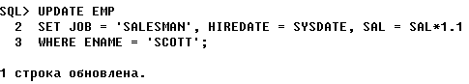
Если предложение WHERE не задано, то все строки в таблице будут исправлены.
В предложениях SET и WHERE допускается использование вложенных и коррелирующих подзапросов.
Допустим, у вас есть таблица, содержащая новые значения премий для сотрудников. Например, приведенная ниже таблица COMMISSION должна использоваться для изменения премий соответствующих сотрудников в таблице ЕМР:
COMMISSION
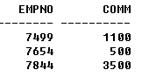

EMP
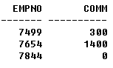
Значения премий, хранящиеся в таблице COMMISSION, могут быть перенесены в таблицу ЕМР с помощью коррелирующего и вложенного подзапроса, как это показано ниже:
Пример 1:
UPDATE EMP
SET COMM =
(SELECT COMM FROM COMMISSION C WHERE C.EMPNO = EMP.EMPNO)
WHERE EMPNO IN (SELECT EMPNO FROM COMMISSION);

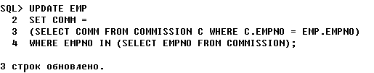
Таблица COMMISSION может содержать более одной строки для данного служащего, как это показано ниже:
COMMISSION
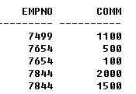
Допустим, вы хотите заменить значения премий служащих в таблице ЕМР на суммарное значение всех премий, соответствующих каждому из служащих в таблице COMMISSION. Для этого выполните SQL-команду:
Пример 2:
UPDATE EMP E
SET E.COMM =
(SELECT SUM(C.COMM)
FROM COMMISSION C
WHERE C.EMPNO = E.EMPNO)
WHERE E.EMPNO IN (SELECT C1.EMPNO FROM COMMISSION C1);

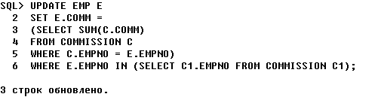
Таблица ЕМР теперь отражает изменения в значениях премий:
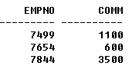
Вы также можете добавить значения премий из таблицы COMMISSION к значениям в таблице EMP вместо того, чтобы их заменять. Пример 3 демонстрирует, как это сделать.
Пример 3:
UPDATE EMP E
SET E.COMM =
(SELECT SUM(C.COMM)+E.COMM
FROM COMMISSION C
WHERE C.EMPNO = E.EMPNO)
WHERE E.EMPNO IN (SELECT C1.EMPNO FROM COMMISSION C1);

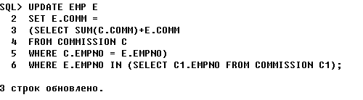
Новые значения премий в таблице ЕМР:
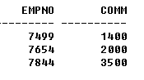

Удаление строк из таблицы
Команда DELETE позволяет удалять одну или более строк из таблицы.
Синтаксис:
DELETE FROM таблица
[WHERE условие];
Чтобы информацию о служащих 10-го отдела из таблицы ЕМР, выполните
команду:
DELETE FROM ЕМР WHERE DEPTNO = 10;
При отсутствии предложения WHERE будут удалены все строки таблицы.

Транзакции
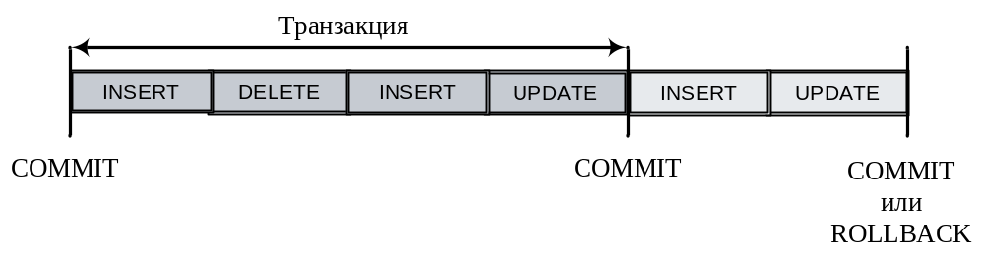
Пока изменения не сохранены в БД (команда COMMIT):
- вы видите их, задавая запросы;
- другие пользователи не видят их;
- вы можете отменить их (команда ROLLBACK);
- вы можете отменить изменения до определенной контрольной точки (команда ROLLBACK TO SAVEPOINT).
Переменная SQL*Plus AUTOCOMMIT может быть использована для:
- SET AUTOCOMMIT ON – включения режима автоматического закрытия транзакции;
- OFF – отключения режима.

Обработка транзакций

Что такое транзакция?
Транзакция – это операция над базой данных, которая объединяет набор команд, изменяющих содержание одной или более таблиц, откладывая окончательное занесение этих изменений в БД до своего закрытия.
Существует два класса транзакций.
Первый класс – это транзакции, состоящие из команд ЯМД. Любое количество команд ЯМД может быть включено в транзакцию; Oracle трактует их как единый, логически связанный набор команд, составляющий транзакцию.
Второй класс транзакций – это транзакции команд языка определения данных. Только одна команда ЯОД может входить в транзакцию.
Невозможна «промежуточная» ситуация, когда при обработке транзакции часть изменений заносится в БД, а часть отменяется. Для каждой транзакции при ее закрытии либо все изменения окончательно заносятся в БД, либо все изменения отменяются (происходит «откат» транзакции).
Транзакция начинается, когда выполняется первая команда языка манипулирования или определения данных и завершается, когда происходит одно из перечисленных ниже событий:
- происходит закрытие/откат транзакции соответственно командами COMMIT/ROLLBACK;
- успешно выполняется команда ЯОД;
- возникает определенная ошибка (как, например, взаимная блокировка данных);
- осуществляется нормальный выход из Oracle (для SQL*Plus – это команда EXIT);
- происходит аппаратный сбой, влекущий за собой отключение системы.
Команда ЯОД автоматически закрывает транзакцию по окончании своего исполнения.
После того как транзакция закрывается, следующая команда ЯМД или ЯОД автоматически открывает новую.

Окончательное занесение изменений в БД
Для окончательного занесения произведенных командами ЯМД изменений в БД нужно закрыть содержащую их транзакцию. Команда COMMIT закрывает транзакцию и окончательно заносит изменения в БД. Команда ROLLBACK, напротив, закрывает транзакцию с отменой всех внесенных изменений. Таким образом, изменение, или изменения, произведенные между двумя командами закрытия транзакции, как раз и составляют транзакцию. Пока транзакция не закрыта, ни одно из входящих в нее изменений содержания БД не доступно для других пользователей.

Отмена нежелательных изменений
Результаты действия команд, составляющих незакрытую транзакцию, могут быть отменены с помощью команды ROLLBACK.
Команда ROLLBACK возвращает БД в состояние на момент выполнения последней команды COMMIT, отменяя все внесенные после этого изменения.

Системные сбои
Когда транзакция прерывается по серьёзной системной ошибке, например, системному сбою, происходит автоматический откат всей транзакции. Это предупреждает ошибки, связанные с нежелательными изменениями данных и возвращает таблицы БД в состояние, имевшее место на момент нормального закрытия последней транзакции. Таким образом система защищает целостность ваших таблиц.
Автоматический откат транзакции чаще всего происходит по причине системного сбоя, например, неплановой перезагрузки системы или отключения питания. Ошибки в задании команд, такие как ссылка на неверное имя столбца или попытка выполнить неразрешенную операцию на таблицу другого пользователя, не прерывают транзакцию и не вызывают её автоматического отката.
Это происходит потому, что подобные ошибки выявляются в момент анализа синтаксиса, а не в процессе выполнения команды.
Новая транзакция стартует после закрытия, предыдущей – в момент выполнения первой команды ЯМД или ЯОД.

Значение транзакций
На основе механизма транзакций Oracle поддерживает непротиворечивость данных.
Транзакции позволяют вам более гибко управлять процессом изменения данных и обеспечивают сохранение целостности данных в случае ошибок при выполнении команд или системных сбоев.
В одну транзакцию имеет смысл объединять команды, осуществляющие логически связанные изменения в БД. Например, допустим, что при подведении баланса между двумя счетами необходимо снять с одного счета $1000, а к другому добавить $1000. Для этого следует выполнить две команды UPDATE, объединенные в одну транзакцию: оба действия или вместе запишутся в БД, или будут отменены. Кредит не должен быть записан в БД без дебета.

Управление транзакциями, содержащими SQL-команды
Следующие SQL-команды используются для управления закрытием транзакций:
- COMMIT [WORK]
- SAVEPOINT имя_контрольной_точки
- ROLLBACK [WORK] [to [SAVEPOINT] имя_контролыюй_точки]
Заметим, что COMMIT и ROLLBACK – это команды языка SQL. Ниже рассматриваются три SQL-команды, управляющие транзакциями.

Команда COMMIT [WORK]
Синтаксис:
COMMIT [WORK];
- Производит окончательное занесение всех изменений в БД.
- Удаляет все контрольные точки, заданные в процессе транзакции (см. ниже).
- Закрывает транзакцию.
- Отменяет все блокировки (рассмотрено в следующем разделе).
- Ключевое слово WORK не обязательное.
- В создаваемых программных приложениях следует предусматривать периодическое закрытие транзакций командой COMMIT или ROLLBACK в местах, где это логически обусловлено. Если транзакция оказывается незакрытой на момент ненормального прерывания работы программы, то вся незакрытая транзакция будет отменена.
- Внутреннее (автоматическое) закрытие транзакции происходит в следующих случаях:
- перед выполнением команды ЯОД;
- после выполнения команды ЯОД;
- при нормальном завершении сеанса связи с системой.
Команды ЯОД всегда вызывают закрытие транзакции перед своим выполнением. Если вы задали команду ЯОД после серии команд ЯМД, то система сначала закрывает текущую транзакцию, затем приступает к выполнению текущей команды. Затем, в случае успешного выполнения команды ЯОД, система автоматически закрывает эту транзакцию.

Команда SAVEPOINT: задание контрольной точки
Синтаксис:
SAVEPOINT имя_контрольной_точки;
Например:
SAVEPOINT UPDATES_DONE;
- Может использоваться для разбиения транзакций на несколько частей.
- Контрольные точки позволяют «фиксировать» состояние транзакции в любой момент времени с возможностью затем подтвердить изменения или отменить всю транзакцию или ее часть. Таким образом, в случае больших транзакций, вы можете часть транзакции отменить, а часть сохранить, в дальнейшем подтвердив или отменив изменения.
- Если вы создадите вторую контрольную точку с тем же именем, то первая точка удаляется.
- По умолчанию за одну транзакцию можно задать до пяти контрольных точек. Этот параметр может быть изменен.

Команда ROLLBACK WORK to SAVEPOINT (Откат транзакции к контрольной точке)
Синтаксис:
ROLLBACK [WORK] to [SAVEPOINT] имя_контрольной_точки;
- Команда ROLLBACK используется для отмены результатов выполнения команд ЯМД.
- Ключевое слово WORK не обязательное. Опция to SAVEPOINT (откат к контрольной точке) тоже не обязательная.
- Если вы задаете команду ROLLBACK без опции to SAVEPOINT, то она:
- закрывает транзакцию;
- отменяет все изменения, произведенные за время транзакции;
- удаляет, все контрольные точки, заданные в течение транзакции;
- высвобождает все заблокированные в течение транзакции ресурсы.

Откат на уровне команды
Часть транзакции может быть отменена. Если команда ЯМД прерывает свое выполнение из-за ошибки, то Oracle отменяет только эту команду. Эта возможность системы известна как откат на уровне команды (STATEMENT LEVEL ROLLBACK). Откат на уровне команды означает, что если отдельная команда ЯМД прерывается по ошибке в процессе-транзакции, то ее действие отменяется, но остальные команды транзакции остаются и могут впоследствии быть отменены или подтверждены пользователем.
Если прерванная по ошибке команда – это команда ЯОД, то предшествующая ей транзакция не отменяется (изменения уже окончательно занесены в БД). Oracle выполняет откат на уровне команды путем создания системных контрольных точек перед выполнением каждой команды ЯМД.
Вы не можете обратиться к системным контрольным точкам в команде. Итак, если вы выполняете команду ROLLBACK TO SAVEPOINT, то вы:
- отменяете часть вашей транзакции;
- сохраняете контрольную точку, к которой производите откат, но теряете все контрольные точки, заданные после нее;
- отменяете табличные и строчные блокировки, произведенные после контрольной точки.

Внутрисистемные откаты
Внутрисистемные откаты происходят в случае ненормального прерывания выполнения команд. В этом случае производится системный откат на уровне команды.
Рекомендуется всегда и своевременно закрывать транзакции с помощью команд COMMIT [WORK] или ROLLBACK [WORK].
Следующий пример демонстрирует использование контрольных точек, команд ROLLBACK и COMMIT.
INSERT INTO DEPT
VALUES (50, 'TESTING', 'LAS VEGAS');

SAVEPOINT insert_done;

UPDATE DEPT
SET DNAME = 'MARKETING';

ROLLBACK TO insert_done; --(команда update отменена)

UPDATE DEPT --(повторная команда update)
SET DNAME = 'MARKETING'
WHERE DNAME = 'SALES';

COMMIT;

AUTOCOMMIT
Закрытие транзакции может производиться вручную или автоматически в зависимости от значения опции AUTOCOMMIT команды SET.
Опция AUTOCOMMIT определяет, когда закрывать транзакции, делая изменения в БД окончательными.
Возможны два варианта установки опции:
Команда | Описание
SET AUTO [COMMIT] ON | Закрытие транзакции командой COMMIT производится автоматически после выполнения каждой команды INSERT, UPDATE или DELETE.
SET AUTO [COMMIT] OFF | Команда COMMIT может быть задана пользователем. Также COMMIT выполняется при задании команд DROP; ALTER или CREATE, при выходе из SQL*Plus командой EXIT. Команда ROLLBACK также может быть задана пользователем для отката транзакции.
Не забывайте, что SET – это команда SQL*Plus.

Непротиворечивость чтения данных
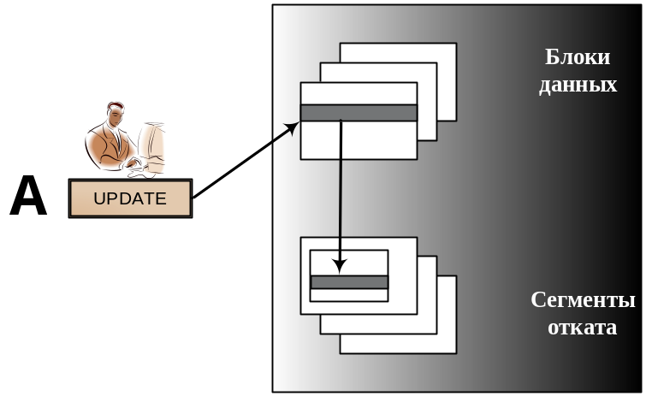
Пока Пользователь А модифицирует данные (т.е. не закрыл транзакцию), Пользователь В делает запрос к данным:
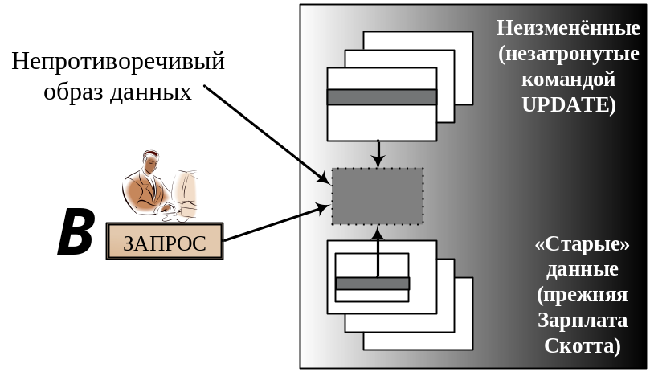

Непротиворечивость чтения данных
Существует два основных типа команд, с помощью которых пользователи ведут доступ к данным базы:
- чтение данных (команда SELECT);
- изменение данных (команды INSERT, UPDATE и DELETE).
Пользователь, читающий или записывающий данные в базу, должен быть уверен в их непротиворечивости. Те, кто задает запросы, не должны выбирать данные, находящиеся в процессе изменения. Те, кто изменяет данные, тоже должны быть уверены, что их действия не противоречат друг другу, т.е. что изменения, производимые одним пользователем, не конфликтуют с изменениями, производимыми другими пользователями, и не отменяют их.
Поддержание непротиворечивости данных заключается в том, что каждый пользователь видит состояние данных на момент закрытия последней транзакции, до начала исправлений, производимых текущей транзакцией.
Непротиворечивость данных обеспечивается сохранением части базы в сегментах отката.
Когда задается команда INSERT, DELETE или UPDATE, система делает копию с данных и записывает эту копию в сегмент отката (ROLLBACK SEGMENT).
Все пользователи, кроме тех, кто производит изменения, продолжают видеть данные в том состоянии, в каком они были на момент начала незакрытой транзакции. Они получают копию данных, сохраненную в сегменте отката.
До того, как исправления окончательно заносятся в базу данных, только пользователи, осуществляющие эти изменения, видят данные в измененном виде. Остальные видят сохраненную копию в сегменте отката. Это обеспечивает целостность считываемых данных, исключая возможность запроса к данным, находящимся в процессе изменения.
Когда исправления окончательно заносятся в БД при закрытии транзакции, они становятся доступными для всех пользователей, задающих запросы. Теперь исправления становятся из частных «универсальными», и все пользователи могут видеть базу данных в обновленном состоянии.
Память, занимаемая копией старых данных в сегменте отката, высвобождается для дальнейшего использования.
Если транзакция отменяется, то все изменения аннулируются:
- оригинальная, старая версия данных, сохраненная в сегменте отката, возвращается в базу данных;
- все пользователи продолжают видеть базу данных в том состоянии, как она была до отката транзакции.

Транзакции на чтение данных
По умолчанию модель поддержания непротиворечивости считываемых данных обеспечивает непротиворечивость результатов по одному запросу. Однако, иногда вам может понадобиться выполнить несколько команд (запросов) на выбор данных из различных таблиц, будучи уверенным, что выбираемые данные непротиворечивы. Иначе говоря, выбираемые данные в каждой из таблиц должны, согласовываться с данными из других таблиц.
Команда языка SQL: SET TRANSACTION READ ONLY используется для открытия транзакции на чтение данных.
Согласованность данных в транзакции на чтение обеспечивается тем же механизмом, что и на уровне отдельных команд – использованием сегмента отката. Каждый из запросов транзакции на чтение видит копию данных на момент открытия транзакции. Это может оказаться очень полезным в тех случаях, когда отчеты строятся из нескольких последовательных запросов к одной или нескольким таблицам, в то время как другие пользователи изменяют содержание этих таблиц.
Отметим:
- Команда SET TRANSACTION READ ONLY должна быть первой командой транзакции.
- Допускаются только запросы (команды SELECT). Команды ЯМД запрещены. Команда SELECT FOR UPDATE также вызовет ошибку.
- Команды COMMIT, ROLLBACK или любая команда ЯОД закрывают и транзакцию на чтение (не забывайте, что любая команда ЯОД производит автоматическое закрытие транзакции). В случае закрытия транзакции командой ЯОД никаких сообщений на экране не появляется.
- В течение транзакции на чтение все запросы обращаются к одной и той же копии базы данных (актуальной на момент открытия этой транзакции).
- Другие пользователи могут беспрепятственно продолжать опрашивать и модифицировать данные.
Следующая последовательность команд может быть выполнена для выбора согласованной информации из таблиц ЕМР и DEPT.
COMMIT;
SET TRANSACTION READ ONLY;

SELECT DEPTNO, ENAME, JOB
FROM EMP;

SELECT DEPTNO, DNAME
FROM DEPT;

COMMIT;
Последняя команда COMMIT задана для закрытия транзакции на чтение.

Упражнения по теме.
- Задайте запрос к таблице EMP, устанавливающий значение столбца премии на неопределенное, для сотрудников, должности которых в отделе избыточны.
- Увеличьте надбавку сотрудникам, чей стаж работы на предприятии составляет не менее 8 лет, в 2 раза. Увеличьте надбавку сотрудникам, пришедшим в компанию первыми в своем отделе на 10% от общего дохода. Откатите последнее изменение.

Многопользовательский режим доступа к данным и блокировка

Обзор возможностей
Данный раздел имеет целью показать, как Oracle осуществляет блокировку данных. Краткий обзор включает:
- Типы и уровни блокировки.
- Блокировка по умолчанию.
- Внутренняя и внешняя блокировка.
- Взаимные блокировки.
В этом разделе отсутствуют упражнения.

Блокировка
Oracle использует механизм блокировок для контроля параллельного доступа к данным. Цель блокировок – устранить деструктивное взаимное влияние пользователей, ведущих одновременный доступ к одним и тем же данным.
Блокировки используются для достижения двух основных целей:
Обеспечение параллельного доступа к данным (Data Concurrency)
- Пользователи, которые считывают данные, не ждут тех, кто в этот момент корректирует эти же блоки данных.
- Пользователи, которые корректируют данные, не ждут тех, кто в этот момент считывает эти же блоки данных.
- Пользователи, которые корректируют данные, должны ждать только тех пользователей, которые исправляют те же строки таблиц.
Обеспечение согласованности чтения (Read consistency)
- Каждая выполняемая команда работает с базой данных, зафиксированной в непротиворечивом состоянии, т.е. изменения в БД, производимые другими пользователями в процессе выполнения запроса, не влияют на его результат.

Блокировки
Для поддержания параллельного доступа к данным Oracle использует блокировки и транзакции.
Блокировки – это механизмы, применяемые для устранения деструктивного взаимного влияния пользователей, ведущих параллельный доступ к одним и тем же ресурсам.
Блокировки делятся на следующие категории:
- Блокировки данных (защищают данные).
- Блокировки словаря данных (защищают структуру базы данных).

Блокировки данных (DML LOCKS)
Также называемые блокировками команд ЯМД, блокировки этого вида защищают данные. Табличные блокировки захватывают целые таблицы, в то время как строчные блокировки захватывают отдельные строки таблиц.

Блокировки словаря данных
Эти блокировки защищают структуру объектов БД; например, они могут закрыть на изменение описания таблиц и представлений. Блокировки словаря данных бывают двух видов:
- блокировки синтаксического анализа (PARSE LOCKS);
- блокировки команд ЯОД (DDL LOCKS).

Уровни блокировки
Блокировки могут задаваться как на уровне целых таблиц, так и на уровне отдельных строк.

Строчный уровень
Распространяется на отдельные строки. На этом уровне доступны только эксклюзивные блокировки (EXCLUSIVE LOCK).
Символическое обозначение таких блокировок – «X»

Табличный уровень
Действия таких блокировок распространяется на целые таблицы.

Обзор табличных блокировок
Команды, исправляющие содержимое строк таблицы, всегда инициализируют эксклюзивную строчную блокировку и соответствующий режим табличной блокировки.
Режим | Обозначение | Описание
Эксклюзивный (Exclusive) | X | Эксклюзивные блокировки позволяют задавать запросы к таблице, но запрещают любые другие действия с ней.
Совместного использования (Share) | S | Блокировки в этом режиме разрешают задание запросов, но запрещают исправления в таблице.
Совместного использования строк (Row Share) | RS | Блокировки в режиме совместного использования строк разрешают совместный доступ пользователей к таблице. Другим пользователям при этом запрещено блокировать всю таблицу для эксклюзивного доступа
Эксклюзивной строчной блокировки (Row Exclusive) | RX | Эксклюзивная строчная блокировка действует также, как блокировка в режиме совместного использования строк, но при этом запрещает задание блокировки в режиме совместного использования (S). Этот режим блокировки инициализируется при исправлении, вводе, удалении строк в таблице.
Эксклюзивного совместного использования строк (Share Row Exclusive | SRX | Эксклюзивное совместное использование строк применяется для осуществления исправлений строк по запросам, при этом позволяя другим пользователям задавать запросы к таблице, но не блокировать таблицу в режиме совместного использования (S) и не исправлять её строки. Блокировки в этом режиме используются не часто.
Аббревиатуры в скобках используются для обозначения режимов блокировки при их отслеживании на мониторе с помощью утилиты SQL*DBA администратором БД.
Неавтоматическая (ручная) блокировка может быть задана с опцией NOWAIT, если пользователь не хочет ждать освобождения захваченных другими пользователями ресурсов.

Продолжительность действия блокировок
- Все произведённые в течение транзакции блокировки отменяются при закрытии командой COMMIT.
- Все произведённые в течение тр анзакции блокировки отменяются при её откате командой ROLLBACK.
- Все блокировки, произведённые после задания контрольной точки, отменяются при откате транзакции до этой контрольной точки командой ROLLBACK TO SAVEPOINT.

Автоматическая блокировка
Блокировки, которые инициализируются при нормальном выполнении команд манипулирования данными без специального задания блокирующих команд.
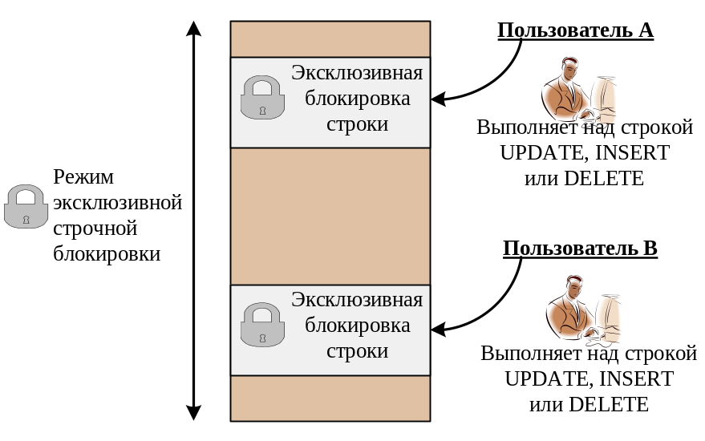

Блокировки данных
Ручная блокировка может быть целесообразна если:
- Требуется последовательный просмотр взаимнонепротиворечивых данных в нескольких таблицах. К примеру, подобная ситуация возникает при опросе данных одной таблицы-мастера и нескольких связанных с ней таблиц-деталей. (Имеется ввиду реляционное отношение «MASTER-DETAIL», т.е. «один ко многим», когда одной строке таблицы-мастера соответствует несколько строк таблицы-детали).
- Вы не хотите, чтобы другие пользователи изменяли данные, от которых зависит выполнение вашей транзакции. Транзакция может изменять строки на основе данных в другой строке, при этом необходимо, чтобы эта другая строка оставалась неизменной до закрытия транзакции.
- Команда не может ждать освобождения блокированных другими ресурсов.
- Запрос должен циклично считывать данные из одной таблицы, и данные в ней при этом не должны изменяться (цикличное чтение).
Команды, изменяющие автоматическую блокировку:
- SELECT FOR UPDATE
- LOCK TABLE

Команда LOCK TABLE
Команда LOCK TABLE используется для блокировки всей таблицы:
LOCK TABLE таблица, таблица, ...
IN режим_блокировки [NOWAIT];

Команда SELECT FOR UPDATE
- изменяет блокировку по умолчанию;
- блокирует строки, найденные по запросу;
- блокирует строку без её изменения.
Команда SELECT FOR UPDATE нарушает действие механизма автоматической блокировки. Она используется в приложениях для того, чтобы заранее блокировать подлежащие исправлению данные. Разница между командами SELECT FOR UPDATE и UPDATE заключается в том, что первая из них блокирует строки заранее, до их исправления. Она находит по заданному критерию строки и блокирует их для дальнейшего исправления командой UPDATE, гарантируя таким образом, что выбранные строки не будут изменены и/или заблокированы другими пользователями.
Синтаксис:
SELECT ...
FOR UPDATE [OF столбец, столбец, ...] [NOWAIT]
Задание команды SELECT FOR UPDATE рекомендуется, когда вам нужно захватить строки, не модифицируя их, например, если вы предполагаете изменять значения полей строк на основе текущих значений, и эти текущие значения не должны кем-то исправляться до осуществления ваших исправлений.
Блокировка, заданная командой SELECT FOR UPDATE, отменяется командой COMMIT или ROLLBACK. Целесообразно захватывать минимально необходимое число строк, а не больше, чем действительно нужно.

Взаимная блокировка
При работе в многопользовательском режиме возможна ситуация, когда пользователи блокируют ресурсы друг друга. Не исключено также, что два пользователя могут одновременно не давать друг другу блокировать другие ресурсы. Подобная ситуация называется взаимной блокировкой (Dead Lock), поскольку каждый из пользователей вынужден ждать завершения чужой транзакции и одновременно мешает её завершению.
Например:
Транзакция А  UPDATE EMP  SET SAL = 1200  WHERE ENAME = ‘SMITH’;  UPDATE EMP  SET SAL = 2200  WHERE ENAME = ‘JONES’; | Транзакция B  UPDATE EMP  SET SAL = 1000  WHERE ENAME = ‘JONES’;  UPDATE EMP  SET SAL = 1350  WHERE ENAME = ‘SMITH’

Никаких проблем не возникнет, когда выполняются первые две команды. Однако, пытаясь заблокировать записи друг друга второй командой, они попадают в ситуацию, когда каждая из транзакций для своего продолжения должна ожидать закрытия другой транзакции и одновременно мешает ей сделать это. Возникает ситуация взаимной блокировки, поскольку проблема не может быть решена путём ожидания закрытия транзакций без внешнего вмешательства. Когда Oracle выявляет ситуацию взаимной блокировки, то одному из пользователей выдаётся сообщение об ошибке, и его последняя команда, вызвавшая взаимную блокировку, отменяется. Это разрешает ситуацию, хотя другие пользователи по-прежнему могут находится в состоянии ожидания высвобождения ресурсов.
Получивший сообщение пользователь должен выполнить откат своей транзакции.
Взаимных блокировок можно избежать, если пользователи, обращающиеся к одним и тем же таблицам, будут захватывать их записи в одинаковом порядке.
Вам следует заранее определить порядок доступа к строкам для всех таблиц в ваших приложениях и принудить все приложения придерживаться установленного порядка доступа. Если одинаковый порядок соблюдается во всех приложениях, то вероятность взаимной блокировки сводится к минимуму.
Блокировки отменяются:
- при выполнении команды COMMIT или ROLLBACK;
- при окончании сеанса связи путём выхода из системы;
- при задании любой команды языка определения данных.

Псевдостолбец ROWID и блокировка
Целесообразно захватывать транзакции как можно быстрее, освобождая захваченные ресурсы.
Процесс закрытия транзакции может быть ускорен путём использования ROWID – уникального номера строки в БД – для доступа к строкам в таблицах.
ROWID – это псевдостолбец, существующий в каждой таблице. Он имеет уникальное в БД значение в каждой строке таблицы. ROWID сообщает нам адрес строки и таким образом может использоваться для быстрого доступа к строке. Каждое значение поля состоит из трёх частей, необходимых для нахождения строки:
ROWID = 00004C90.0001.0001
- блок в файле базы данных (00004С90)
- номер строки в блоке (0001)
- номер файла базы данных (0001)

Как создаётся ROWID?
ROWID автоматически присваивается системой строке в момент успешного закрытия транзакции, в течение которой эта строка была занесена в БД.

Зачем использовать ROWID?
Уникальные номера строк имеют несколько важных применений:
- они служат для быстрого доступа к соответствующим строкам таблиц;
- они уникально идентифицируют любую запись в любой таблице.
Заметим, что, если строка заблокирована командой SELECT FOR UPDATE, то по ROWID вы можете только исправить/удалить эту строку.

Упражнения по теме.
- К чему может привести работа пользователей, если СУБД будет не способна блокировать данные, используемые совместно (приведите примеры)?
- Воспроизведите пример ситуации взаимной блокировки данных в момент их изменения разными сессиями на таблице EMP.
- Как можно избежать тупиковых ситуаций, связанных с взаимной блокировкой данных?
Урок 6

Создание и описание таблиц базы данных
В этом разделе мы обсудим логические аспекты создания таблиц и столбцов, а также команды, необходимые для построения таблиц с наложением ограничений на значения их столбцов для поддержания целостности данных – «ограничений целостности» (Integrity Constraints). Это первый из двух разделов, посвящённый SQL-командам, составляющим так называемый язык определения данных (ЯОД) – Data Definition Language (DDL).

Структуры данных Oracle
В этом курсе рассматриваются лишь логические аспекты создания таблиц. Вопросы их физического размещения обсуждены в других курсах. Хотя таблицы могут быть созданы без указания параметров физического размещения, необходимо все же отметить, что создающий таблицу пользователь Oracle должен иметь привилегию CREATE TABLE, предоставляемую ему администратором системы, а также иметь доступ к какому-либо табличному пространству (tablespace), в котором он может завести таблицу.
В целом о структуре данных Oracle можно сказать следующее:
- Таблицы могут быть созданы в любое время, даже когда пользователи работают с базой данных.
- Нет необходимости специфицировать размер таблицы. В конечном итоге это определяется объемом памяти, доступным для базы данных в целом. Важно, однако, определить, Сколько места зарезервировать за таблицей изначально. Постановка соответствующего параметра в описание таблицы при ее создании заменит значение по умолчанию.
- Структура таблиц может динамически модифицироваться.
- Таблицы могут захватывать дополнительную память, если изначально отведенное под них место оказывается заполненным.

Язык определения данных
ЯОД – это подмножество команд языка SQL, предназначенных для создания, модификации и удаления объектов БД, включая таблицы. Эти команды оказывают непосредственное воздействие на базу данных и записывают соответствующую информацию в словарь данных (что будет обсуждено позже).

Название таблицы
Имя, которое вы можете выбрать для таблицы, должно соответствовать стандарту для имен объектов БД Oracle.
- Имя должно начинаться с буквы латинского алфавита: А – Z или a – z.
- Оно может содержать буквы, цифры и символ «_» (подчеркивание). Символы $ и # также допустимы, но их использование не рекомендуется.
- Имя не зависит от того, задано оно большими буквами, маленькими или теми и другими: ЕМР, еmр и еМp – имя одной таблицы.
- Оно может иметь длину до 30 символов.
- Имя не должно совпадать с именем другого доступного вам объекта в БД.
- Имя не должно совпадать со словом, зарезервированным системой.

Имя | Корректное?
EMP85 | Да
85EMP | Нет; оно не начинается с буквы
FIXED_ASSETS | Да
FIXED ASSETS | Нет; оно содержит пробел
UPDATE | Нет; оно совпадает с зарезервированным системой словом
Рекомендуется использовать идентификаторы, имеющие смысловую наполненность. Задавайте одинаковые имена для обозначения идентичных сущностей в разных таблицах. Например, для обозначения номера отдела в таблицах ЕМР и DEPT использован один идентификатор – DEPTNO.

Создание таблицы
Вы создаете новые таблицы командой CREATE TABLE. В простейшем виде эта команда содержит имя таблицы, а также перечисление имен столбцов, их типов и размеров.
Синтаксис:
CREATE TABLE имя_габлицы (
имя_столбца тип (размер),
имя_столбца тип (размер),...
);
Пример:
CREATE TABLE DEPT(
DEPTNO NUMBER(2),
DNAME VARCHAR2(12),
LOC VARCHAR2(12)
);
Имена столбцов в одной таблице не должны совпадать.

Типы столбцов
При создании таблицы вы должны задать тип каждого столбца. В приведенной ниже таблице перечислены наиболее важные типы данных Oracle.
Спецификация типа данных может дополняться одним или более числом в круглых скобках, определяющим размер столбца. Размер столбца задает максимальную ширину, которую могут принимать его значения. В столбцах типа VARCHAR2 задание размера необходимо. В столбцах типа NUMBER и CHAR значения могут быть заданы по умолчанию.
В приведенной ниже таблице перечислены все основные типы данных Oracle10g.
Тип данных | Корректное?
VARCHAR2(w) | Строки переменной длины до w символов. Максимальная длина равна 4000 символов
CHAR(w) | Строки фиксированной длины в w символов. Длина по умолчанию 1 символ. Максимальная длина равна 255 символов
NUMBER | Числа с плавающей запятой до 38 разрядов
NUMBER(w) | Целые числа до w разрядов
NUMBER(w, s) | Числа, имеющие до w разрядов, s из которых дробные, т.е. справа от десятичной запятой. Максимальное значение для w=38
DATE | Даты в диапазоне от 1 января 4712 г. до н.э. до 31 декабря 4712 г. н.э. Также хранится информация о времени до секунд включительно
LONG | Строки переменной длины размером до 2 гигабайт. Только один столбец тина LONG допустим в одной таблице
RAW и LONG RAW | Эквивалентны VARCHAR и LONG соответственно, но ориентированы на хранение бинарных данных, таких как графические образы или звуки
Замечания:
- Тип VARCHAR2 в Огас1е7 и старше соответствует типам VARCHAR или CHAR в Огас1е6.
- Oracle не дополняет пробелами значения типа VARCHAR2 в операторах.
- Дробные значения округляются до размера представления числа, т.е. до s-гo знака после десятичной запятой
В следующей таблице даны примеры спецификации столбцов:
Пример | Пояснение
NUMBER(4) | Целые числа до 4 разрядов
NUMBER(8, 3) | Числа до 8 разрядов, 3 из которых после десятичной запятой
VARCHAR2(1000) | Значения могут содержать до 1000 символов
CHAR(80) | Строки фиксированной длины в 80 символов. Более короткие значения дополняются пробелами справа

Создание таблицы ЕМР
Наша демонстрационная таблица ЕМР могла быть создана командой, подобной приведенной ниже:
CREATE TABLE ЕМР (
EMPNO NUMBER(4) NOT NULL,
ENAME VARCKAR2(10),
JOB VARCHAR2(10),
MGR NUMBER(4),
HIREDATE DATE,
SAL NUMBER (7, 2),
COMM NUMBER(7, 2),
DEPTNO NUMBER(2) NOT NULL
);
Команда DESCRIBE среды SQL*Plus может быть использована для просмотра списка столбцов таблицы ЕМР:
DESCRIBE ЕМР

Опция DEFAULT
Для столбца может быть задано значение по умолчанию. Если значение поля не указано при создании строки, то значение по умолчанию гарантирует нас от появления в поле пустого значения (или от ошибки, если на это поле задана опция NOT NULL). Значением по умолчанию может быть литерал или выражение, не содержащее имен других столбцов. Допускаются системные функции, такие как SYSDATE и USER.
Например:
HIREDATE DATE DEFAULT SYSDATE,
SAL NUMBER(7, 2) DEFAULT 0

Ограничения целостности
Oracle позволяет накладывать ограничения на таблицы и столбцы для обеспечения соблюдения некоторых правил как внутри таблицы, так и во взаимосвязи с другими таблицами БД.
Ограничения используются:
- Ядром Oracle для соблюдения на уровне таблицы дополнительных правил при занесении, коррекции и удалении строк из этой таблицы. Для успешного выполнения операции необходимо, чтобы этой операцией не были нарушены ограничения на таблицу.
- Чтобы запретить удаление таблиц, еcли существуют логические связи между этой таблицей и другими таблицами БД.
- Различными средствами разработки приложений, например, Oracle Forms, для поддержания этих правил на уровне приложений, работающих на клиентских станциях.
Допускаются ограничения на двух уровнях:
Уровень ограничения | Описание
Ограничения на таблицы | Могут быть определены на один или более столбцов таблицы и задаются отдельно от описания столбцов таблицы
Ограничения на отдельные столбцы | Накладываются на отдельные столбцы и задаются непосредственно при их описании
Ограничения на таблицу могут быть добавлены и после ее создания, а также временно отключены (см. команду ALTER TABLE в следующем разделе). Все ограничения фиксируются в словаре данных. Каждому ограничению присваивается имя; удобнее давать ограничениям свои имена при их создании, это облегчит ссылку на ограничения в последующем. Если имя не задано, то система сама дает ограничению имя, генерируемое в форме:
SYS_Cn,
где n – уникальный номер. Ключевое слово CONSTRAINT позволяет вам давать ограничениям свои имена.

Типы ограничений
Вы можете задавать следующие типы ограничений:
- NULL/NOT NULL
- UNIQUE
- PRIMARY KEY
- FOREIGN KEY (внешняя ссылка)
- CHECK.

Ограничение NOT NULL
Обратите внимание, что в приведенном выше примере описания полей EMPNO и DEPTNO дополнены признаком NOT NULL. Этот ограничитель запрещает указанным полям иметь пустые значения, поскольку они служат ключами для операций с таблицей. Столбцы без ограничителя NOT NULL могут иметь пустые значения.
NOT NULL – это одно из ограничений целостности, которое может быть задано в описании таблицы.

Ограничитель UNIQUE
Этот квалификатор объявляет столбец или комбинацию столбцов уникальным ключом. Две разных строки таблицы не могут иметь одинаковое значение ключа. При этом допускаются пустые значения ключевого поля, если ключ задан на один столбец.
Синтаксис задания на уровне таблицы:
, [CONSTRAINT имя_ограничения] UNIQUE (столбец, столбец,...)
Синтаксис задания на уровне отдельного столбца:
[CONSTRAINT имя_ограничения] UNIQUE
Например, чтобы обеспечить уникальность наименований отделов, расположенных в одном городе, можно задать следующее ограничение:
CREATE TABLE DEPT (
DEPTNO NUMBER,
DNAME VARCHAR2(9),
LOC VARCHAR2(10),
CONSTRAINT UNQ_DEPT_LOC UNIQUE (DNAME, LOC)
);
В предложенном примере ограничение UNQ_DDEPT_LOC задано на уровне таблицы. Обратите внимание на запятую, отделяющую ограничение от списка полей. Ограничение UNIQUE также заводит системный индекс на объявленный ключ для поддержания уникальности его значений. Индексы обсуждаются позже.

Ограничитель PRIMARY KEY
Как и уникальные ключи, первичный ключ (PRIMARY KEY) обеспечивает уникальность значений столбца или комбинации полей столбцов, на которые он задан. Также создается уникальный индекс для поддержания ограничения. Отличие от квалификатора UNIQUE заключается в том, что, во-первых, первичный ключ может быть в таблице только один; во-вторых, в нем запрещены пустые значения (NULL). Первичный ключ, таким образом, может служить для однозначной идентификации строк таблицы.
Синтаксис задания на уровне таблицы:
, [CONSTRAINT имя_ограничения] PRIMARY KEY (столбец, столбец,...)
Синтаксис задания на уровне отдельного столбца:
[CONSTRAINT имя_ограничения] PRIMARY KEY
Заметим, что одна и та же комбинация столбцов не может быть задана одновременно в первичном и уникальном ключах. Следующая команда задает столбец DEPTNO таблицы DEPT как ее первичный ключ:
CREATE TABLE DEPT (
DEPTNO NUMBER(2) CONSTRAINT DEPT_PRIM PRIMARY KEY,
...);

Ограничитель FOREIGN KEY
Внешние ключи (FOREIGN KEY) обеспечивают поддержание целостности данных как внутри одной таблицы, так и на уровне реляционных взаимосвязей различных таблиц.
Внешний ключ используется в совокупности с уникальным или первичным ключом (в том смысле, что столбцы, на которые делаются ссылки, должны иметь ограничение UNIQUE или PRIMARY KEY). Он может использоваться, например, для запрета удаления строки отдела в таблице DEPT, если в этом отделе числятся служащие, зафиксированные в таблице ЕМР. С другой стороны, это ограничение не даст занести в таблицу ЕМР служащего с номером отдела, которого нет в таблице DEPT.
Синтаксис задания:
На уровне таблицы:
, [CONSTRAINT имя_ограничения] FOREIGN KEY (столбец, столбец,...)
REFERENCES таблица (столбец, столбец,...)
На уровне отдельного столбца:
[CONSTRAINT имя_ограничения] REFERENCES таблица (столбец)
Заметим, что слова "FOREIGN KEY" не указываются в ограничениях на уровне столбцов.
Пример 1:
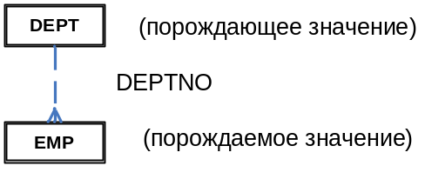
Чтобы установить связь между таблицами ЕМР и DEPT таким образом, что EMP.DEPTNO является внешним ключом и каждый служащий должен работать в отделе, описанном в таблице DEPT, задайте команду:
CONSTRAINT FK_DEPTNO FOREIGN KEY (DEPTNO)
REFERENCES DEPT(DEPTNO)

Опция ON DELETE CASCADE
В результате заданного выше ограничения (которое также могло быть задано на уровне столбца DEPTNO), строка отдела в таблице DEPT не может быть удалена, если в таблице ЕМР есть строки, ссылающиеся через поле EMP.DEPTNO на этот отдел. Ограничение можно также задать таким образом, что при удалении отдела из таблицы DEPT, будут удалены и соответствующие служащие из таблицы ЕМР. Это достигается заданием опции ON DELETE CASCADE в спецификации ограничения:
CONSTRAINT FK_DEPTNO FOREIGN KEY (DEPTNO)
REFERENCES DEPT(DEPTNO)
Пример 2:
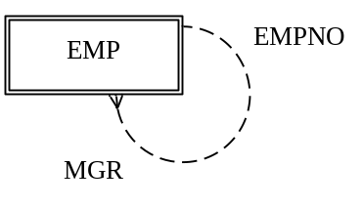
Чтобы быть уверенным, что каждый служащий, занесенный в таблицу ЕМР, имеет менеджера (поле MGR), занесенного в эту же таблицу, задайте следующее ограничение на столбец MGR:
CREATE TABLE EMP (
EMPNO NUMBER(4) PRIMARY KEY,...
MGR NUMBER(4) CONSTRAINT EMP_MGR
REFERENCES EMP(EMPNO),...

Ограничитель CHECK
Ограничение CHECK задает условие, которому должно удовлетворять значение столбца в каждой строке таблицы. Условия, которые могут при этом задаваться, аналогичны заданию критерия поиска в предложении WHERE команды SELECT, но со следующими ограничениями:
- подзапросы не допускаются;
- ссылки на псевдостолбцы, такие как SYSDATE, также запрещены.
Синтаксис задания:
[CONSTRAINT имя_ограничения] CHECK (условие)

Другие ограничительные опции:
Опция | Описание
DISABLE | Задание этой опции отключает действие ограничения на уровне ядра Oracle. При этом ограничение может читаться средствами разработки приложений для создания аналогичных ограничений на уровне клиентских приложений, а также есть возможность его последующего включения опцией ENABLE в команде ALTER TABLE.
имя_ таблицы EXCEPTIONS INTO | Задает имя таблицы, куда будет помещаться информация о строках, нарушающих ограничение целостности. Таблица должна быть предварительно создана и иметь структуру, аналогичную системному представлению EXCEPTIONS: (ROW_ID ROWID, T_OWNER VARCHAR2(30), T_CONSTRAINT VARCHAR2(30)).
CREATE TABLE EMP (
...,
ENAME VARCHAR2(10) CONSTRAINT CHK_UPP_NAM CHECK
(ENAME=UPPER(ENAME))
EXCEPTIONS INTO CON_VIOLATE
Наконец, отметим, что таблицы, на которые задается внешняя ссылка, должны быть в той же базе данных, что и создаваемая таблица. Если таблицы принадлежат разным пользователям, то имя хозяина таблицы должно быть задано в качестве префикса имени таблицы.
Ниже приведен полный синтаксис построения таблицы ЕМР со всеми ограничениями:
CREATE TABLE EMP (
EMPNO NUMBER(4) CONSTRAINT EMP_PRIM PRIMARY KEY,
ENAME VARCHAR2(10) CONSTRAINT ENAME_CONS CHECK (ENAME=UPPER(ENAME)),
JOB VARCHAR2(10),
MGR NUMBER(4) CONSTRAINT EMP_MGR REFERENCES EMP(EMPNO),
HIREDATE DATE DEFAULT SYSDATE,
SAL NUMBER(7, 2) CONSTRAINT SAL_CONS NOT NULL,
COMM NUMBER(7, 2),
DEPTNO NUMBER(2) CONSTRAINT DEPTNO_CONS NOT NULL,
CONSTRAINT EMP_DEPT FOREIGN KEY (DEPTNO) REFERENCES DEPT(DEPTNO));

Создание таблицы на базе запроса к другим таблицам
Существует другая форма команды CREATE TABLE, о которой таблица создается на базе команды SELECT – запроса к существующим в БД таблицам:
CREATE TABLE DEPT
[(имя_столбца,...)]
AS SELECT текст_команды_SELECT;
- Таблица будет создана со столбцами, заданными в предложении SELECT, и строками, выбранными по заданному в команде SELECT критерию поиска.
- Только ограничение NULL/NOT NULL передается в создаваемую таблицу от таблицы-источника и только тогда, когда выбирается значение столбца, а не функция от него.
- Если все столбцы в предложении SELECT имеют имена, допустимые по синтаксису для имен столбцов таблицы, то (при отсутствии явного задания имен столбца создаваемой таблицы) эти имена и будут даны столбцам создаваемой таблицы.
- Если в этом случае имя не соответствует синтаксису, то системой будет выдано сообщение об ошибке.
- Если имена столбцов таблицы заданы, то их количество должно соответствовать количеству столбцов в предложении SELECT.
Чтобы создать таблицу DEPT30, содержащую служебные номера, имена, должности и оклады сотрудников 30-го отдела, задайте команду:
CREATE TABLE DEPT30
AS
SELECT EMPNO, ENAME, JOB, SAL
FROM EMP
WHERE DEPTNO = 30;

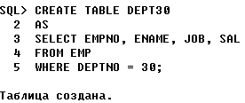
Для пересмотра описания созданной таблицы выполните команду DESCRIBE:
DESC DEPT30

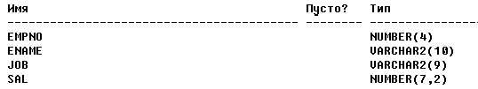
Чтобы создать таблицу на основе данных из таблиц ЕМР и SALGRADE, содержащую сведения об имени, зарплате и категории служащих, задайте команду:
CREATE TABLE EMP_SALS (NAME, SALARY, GRADE)
AS
SELECT ENAME, SAL, GRADE
FROM EMP, SALGRADE
WHERE EMP.SAL BETWEEN LOSAL AND HISAL;

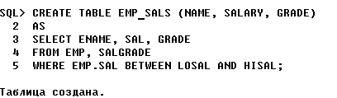
DESC EMP_SALS
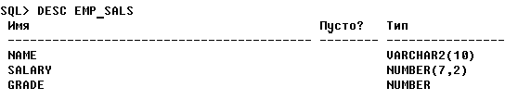
Выдадим содержимое таблицы EMP_SALS:
SELECT * FROM EMP_SALS;

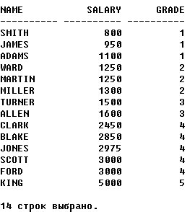

Упражнения по теме.
- Создайте таблицу с именем PROJECTS и столбцами как показано ниже. Кроме того, определите столбец PROJ_ID как первичный ключ (PRIMARY KEY). И обеспечьте невозможность ситуации, когда дата в поле P_END_DATE окажется более ранней, чем дата в поле P_STAR_DATE.

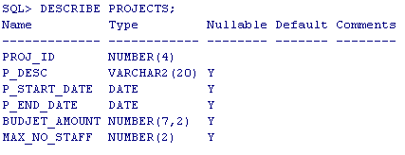
- Создайте вторую таблицу с именем ASSIGNMENTS, как показано ниже. Определите в ней столбец PROJ_ID как внешний ключ (FOREING KEY), ссылающийся на столбец PROJ_ID таблицы PROJECTS. Определите также столбец EMPNO, как внешний ключ, ссылающийся на столбец EMPNO таблицы EMP. Столбцы PROJ_ID и EMPNO не должны иметь пустых значений.
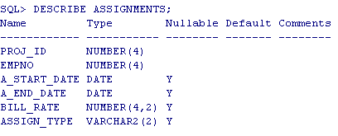
В последующих разделах добавятся другие ограничения на созданные таблицы.

- Выполните команду DESCRIBE для просмотра структуры созданных таблиц

Управление таблицами и словарь данных
В предлагаемом втором разделе, посвящённом командам языка описания данных, мы изучим команды изменения описания и удаления таблиц. Кроме того, мы рассмотрим, как информация об объектах базы данных представлена в словаре данных.

Изменение описания таблицы
Для внесения изменений в описание таблицы используйте команду ALTER TABLE.
Синтаксис:
ALTER TABLE имя_таблицы
[ADD/MODIFY/DROP опции] (столбец [ограничитель_на_столбец])
[ENABLE/DISABLE опция]

Предложение ADD
Для добавления к таблице нового столбца или навешивания на него нового ограничения, задайте ключевое слово ADD:
ALTER TABLE EMP
ADD (SPOUSES_NAME CHAR(10));

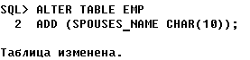
Просмотрим структуру измененной таблицы:
DESCRIBE EMP

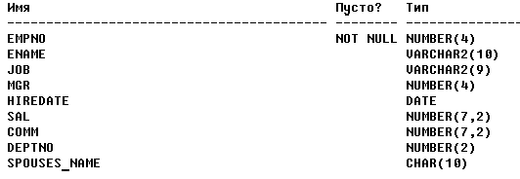
Чтобы добавить к таблице ЕМР новое ограничение, запрешаюшее зарплате превышать $5000, выполните команду:
ALTER TABLE EMP
ADD (CHECK (SAL <= 5000));

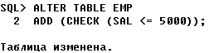

Предложение MODIFY
Применяйте ключевое слово MODIFY в случае, когда вы хотите модифицировать описание столбца таблицы.
ALTER TABLE имя_таблицы
MODIFY (столбец тип [NULL]);
Для изменения максимальной длины значений столбца ENAME до 25 символов, выполните команду:
ALTER TABLE EMP
MODIFY (ENAME CHAR(25));

DESCRIBE EMP;
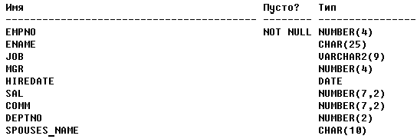
Существует четыре правила, которые необходимо соблюдать при добавлении и модификации описания столбцов:
- Вы не можете добавлять к столбцу опцию NOT NULL, если в нем есть пустые значения.
- Вы не можете добавить новый столбец с опцией NOT NULL. Сначала создайте его без этой опции, заполните его значения во всех строках и затем добавьте опцию NOT NULL.
- Вы не можете уменьшить размер столбца или изменить его тип, если столбец содержит какие-то данные.
- Вы не можете исправлять с помощью опции MODIFY ограничения на таблицы, за исключением опции NULL/NOT NULL.
Чтобы исправить другие ограничения, вы должны сначала удалить их, затем создать снова.

Предложение DROP
Задавайте предложение DROP для удаления ограничения из описания таблицы.
Синтаксис:
ALTER TABLE имя_таблицы
DROP [CONSTRAINT имя_ограничения
PRIMARY KEY
UNIQUE (столбец, столбец, ...)]
[CASCADE]
Например:
ALTER TABLE EMP
DROP CONSTRAINT EMP_MGR;

ALTER TABLE EMP
DROP PRIMARY KEY;

Опция CASCADE (в предложении DROP)
Опция CASCADE ставится в предложении DROP для удаления ограничений, связанных с тем, которое удаляется.
Например, команда:
ALTER TABLE DEPT
DROP PRIMARY KEY CASCADE;
Приведённый оператор удалит данное ограничение и внешний ключ столбца EMP.DEPTNO, ссылающийся на удаляемый первичный ключ таблицы DEPT. Если в подобном случае опция CASCADE не задана, то первичный ключ не может быть удален.

Предложение ENABLE/DISABLE
Это предложение команды ALTER TABLE позволяет временно включать/выключать действие заданных ограничений, не удаляя их из описания таблицы.
Синтаксис:
[ENABLE/DISABLE] [CONSTRAINT имя_ограничения
PRIMARY KEY
UNIQUE (столбец, столбец, …)]
Как и в предложений DROP, опция CASCADE означает, что все связанные ограничения также на время отключаются.
Пример:
ALTER TABLE EMP
DISABLE CONSTRAINT DEPT_PRIM CASCADE;

Другие команды языка определения данных

Удаление таблицы
Чтобы удалить таблицу из БД, выполните команду DROP TABLE.
Синтаксис:
DROP TABLE имя_таблицы [CASCADE CONSTRAINTS];
Например:
DROP TABLE EMP;
Удаление таблицы уничтожает все данные в ней и используемые ею индексы. Опция CASCADE CONSTRAINTS удаляет все внешние ссылки на столбцы таблицы, Без этой опции, при наличии внешних ссылок, таблица не будет удалена.
Замечания:
- Все данные в таблице удаляются вместе с нею.
- Все синонимы (SYNONYM) и представления (VIEW) на таблицу остаются в словаре данных, но обращаться к ним при этом нельзя.
- Все связанные с таблицей незавершенные транзакции закрываются. Если в таблице есть блокированные строки, то удаления таблицы не происходит.
- Только создатель таблицы и системный администратор могут удалить ее.

Команда COMMENT
Выполняйте команду COMMENT для занесения в словарь данных комментариев о таблицах и их столбцах. Комментарий – строка, содержащая до 255 символов.
Чтобы завести комментарий на таблицу, выполните команду:
COMMENT ON TABLE EMP IS 'Employee Information’;
Чтобы завести комментарий на столбец таблицы, выполните:
COMMENT ON COLUMN EMP.EMPNO IS 'Unique Employee Number';
Чтобы уничтожить комментарий на столбец таблицы, используйте также команду COMMENT:
COMMENT ON COLUMN EMP.EMPNO IS '';
Чтобы просмотреть комментарии на таблицы и их столбцы, следует задать запрос к соответствующим представлениям словаря данных:
- USER_TAB_COMMENTS или ALL_TAB_COMMENTS – комментарии на таблицы;
- ALL_COL_COMMENTS или USER_COL_COMMENTS – на столбцы таблиц.
Словарь данных рассматривается ниже в этом разделе.

Команда RENAME
Команда RENAME используется создателем таблиц, представлений и синонимов для изменения имен объектов БД.
Синтаксис задания:
RENAME старое_имя ТО новое_имя;
Чтобы переименовать таблицу ЕМР в EMPLOYEE, выполните команду:
RENAME EMP TO EMPLOYEE;
Для переименования таблицы SALGRADE выполните:
RENAME SALGRADE TO EMPLOYEE_GRADES;
Важно отметить, что все предложения/программы/отчеты, ссылающиеся на переименовываемую таблицу по имени, должны при этом быть откорректированы.

Команда TRUNCATE TABLE
Эта команда позволяет удалить все строки из таблицы. Отметим, что то же самое может быть сделано командой DELETE, но очистка всей таблицы командой TRUNCATE более эффективна, поскольку производится не через механизм транзакций, а непосредственно, без возможности впоследствии восстановить данные путем отката транзакций.
Синтаксис:
TRUNCATE TABLE имя_таблицы [REUSE STORAGE];
Опция REUSE STORAGE освобождает также память, зарезервированную за таблицей. По умолчанию очищенная область памяти остается за таблицей.

Словарь данных ORACLE
Словарь данных – одна из самых важных частей РСУБД Oracle. Он состоит из набора таблиц и представлений, хранящих информацию об объектах БД. Эта информация может запрашиваться, пользователями и приложениями, но не может быть ими изменена иначе, как командами языка описания данных.
Эта информация включает:
- имена пользователей Oracle;
- права и привилегии, предоставляемые им;
- имена объектов БД (таблиц, представлений, индексов, синонимов, последовательностей, ...);
- перечень ограничений на таблицы;
- журнальную информацию, например, сведения о доступе к таблицам и внесении в них исправлений.
Словарь данных заводится при создании базы данных. Далее он поддерживается и модифицируется системой в процессе функционирования БД.
Словарем данных пользуются все пользователи БД в объеме, позволяемом им их привилегиями. Информация в словаре данных разбита по категориям для:
- конечных пользователей;
- разработчиков;
- администраторов.
Словарь данных сохраняет и отражает текущее состояние базы данных; все изменения в структурах БД записываются в словарь непосредственно при выполнении команд ЯОД.

Доступ к словарю данных

Пользователи
Доступ к объектам словаря данных осуществляется через команды языка SQL. Команда SELECT используется для задания запросов к таблицам словаря данных.

РСУБД Oracle
Ни один пользователь не может изменять содержимое таблиц словаря данных через команды ввода, исправления или удаления строк таблицы. Такие исправления могли бы нарушить целостность данных. Ядро системы автоматически исправляет словарь данных, отражая в нем все изменения структуры данных, привилегий доступа, ведение протокола доступа и др. Во время выполнения команд, обращающихся к объекту БД, РСУБД также читает словарь данных, чтобы проверить, есть ли такой объект и имеет ли данный пользователь право на исполняемую команду.

Таблицы и представления словаря данных

Таблицы
Основа словаря данных, состоящая из набора таблиц, создается при установке базы данных в первую очередь, поскольку без этих таблиц невозможно заведение других объектов. Таблицы словаря данных создаются автоматически командой CREATE DATABASE и принадлежат администратору БД с именем SYS. Запросы непосредственно к таблицам словаря данные задаются редко, так как информация в них непроста для понимания.

Представления
Представления словаря данных (виртуальные таблицы) содержат сведения в форме, более простой для понимания. Доступ пользователей к словарю данных организован, таким образом, через представления. Входящие в словарь данных представления также принадлежат администратору SYS.
Имена представлений отражают характер просматриваемых через них данных. Все они разделены на три группы, в каждой из которых используется определенный префикс для имен представлений:
Имя | Описание
USER_xxxxx | Через эту группу представлений пользователь может просматривать только принадлежащие ему объекты БД. Например, пользователь может просмотреть информацию о созданных им таблицах и привилегиях доступа на таблицы.
ALL_xxxxx | Через эту группу представлений пользователь может просматривать все объекты, к которым он имеет доступ, т.е. свои объекты и те, на которые ему даны привилегии доступа их хозяевами.
DBA_xxxxx | Только для пользователей с привилегиями администратора – обеспечивают доступ ко всей информации в словаре данных.
Некоторые представления словаря данных не имеют в своем имени ни одного из перечисленных префиксов. В их число входят:
Имя | Описание
DICTIONARY | Содержит перечень всех доступных пользователю таблиц, представлений, синонимов в словаре данных.
DICT_COLUMNS | Перечень столбцов в объектах словаря данных, доступных пользователю.
CONSTRAINT_DEFS | Информация об ограничениях, заданных в описаниях всех таблиц, к которым пользователь имеет доступ.
CONSTRAINT_COLUMNS | Перечень всех столбцов, доступных пользователю, и заданных в определениях ограничений на таблицы.

Упражнения по теме
- Добавьте в таблицу PROJECTS столбец типа LONG с именем COMMENTS. Добавьте также в таблицу ASSIGNMENTS числовой столбец с именем HOURS.
- Используйте системное представление USER_OBJECTS для определения всех объектов базы данных, созданных вами. Сколько у вас объектов БД?
- Задайте ограничение на таблицу ASSIGNMENTS, обеспечивающее уникальность комбинаций полей PROJ_ID и EMPNO
- Выполните повторно задание к пункту 2. Увеличилось ли общее количество?
- Найдите в словаре данных сведения об ограничениях, наложенных на принадлежащие вам таблицы.
- Воспользуйтесь системным представлением ALL_TABLES для определения всех доступных вам для доступа таблиц, у которых в имени содержится строка ‘EMP’.
Урок 7 - 8

Представления

Представления

Что такое представление?
- Представление (VIEW) – это как бы «окно», через которое можно просматривать данные в таблицах.
- Представление создается на основе запроса к таблице (или к другому представлению). Эта таблица служит базовой таблицей для создаваемого представления – «реальной» таблицей, физически хранящейся в БД. Представление может быть также создано на базе нескольких таблиц.
- Представление хранит в памяти лишь формирующую его команду SELECT. Это виртуальная таблица, т.е. таблица, которая физически не существует, но пользователь может к ней обращаться как к нормальной таблице.
- Представление не содержит своих собственных данных. Оно манипулирует данными из базовых таблиц.
Представления полезны для достижения следующих целей:
- Ограничение доступа к базе данных. Выбор данных из представления может ограничить диапазон данных в таблице, доступных для чтения определенным пользователям.
- Возможность для пользователей задавать простые запросы для получения данных по сложным запросам к таблицам БД. Например, представления позволяют пользователям задавать запросы на соединение нескольких таблиц, не зная, как выполнять соединение.
- Обеспечивает независимость данных для удаленных пользователей и прикладных программ. Одно представление может быть создано для выбора данных из нескольких таблиц. Кроме того, с помощью представлений разные пользователи могут видеть одни и те же данные в различном виде.

Простые и комплексные представления
Представления делятся на простые и комплексные. Простые представления:
- выбирают данные только из одной таблицы;
- не содержат функций или групп данных.
Под комплексными понимаются представления, которые:
- выбирают данные более чем из одной таблицы;
- содержат функции или группы данных

Команда CREATE VIEW
Синтаксис:
CREATE [OR REPLACE][FORCE] VIEW имя_представления
[(столбец1, столбец2, ...)]
AS
SELECT команда
[WITH CHECK OPTION [CONSTRAINT имя_ограничения]];
Столбец 1, Столбец 2 и т.д. – это имена, которые будут даны столбцам создаваемого представления; их список должен соответствовать списку в команде SELECT. Если список не задан, то имена полей в представлении будут соответствовать именам столбцов в команде SELECT .
Для создания простого представления с именем D10EMP, содержащего некоторые сведения о сотрудниках 10-го отдела, задайте команду:
CREATE VIEW D10EMP
AS
SELECT EMPNO, ENAME, SAL
FROM EMP
WHERE DEPTNO = 10;
В случае успешного создания представления высвечивается сообщение:
View created
К представлению можно обращаться так же, как и к таблице.
SELECT *
FROM D10EMP
ORDER BY ENAME;
Для создания комплексного представления с именем DEPT_SUMMARY, содержащего групповые функции и данные их двух таблиц, выполните команду:
CREATE VIEW DEPT_SUMMARY (NAME, MINSAL, MAXSAL, AVSAL)
AS
SELECT DNAME, MIN(SAL), MAX(SAL), AVG(SAL)
FROM EMP, DEPT
WHERE EMP.DEPTNO = DEPT.DEPTNO
GROUP BY DNAME;
Отметим, что в этой команде были заданы альтернативные имена столбцов. Это необходимо в тех случаях, когда задаваемые в предложении SELECT элементы не удовлетворяют требованиям синтаксиса на идентификатор поля, а также когда задается функция или выражение.
Отметим также, что если в команде SELECT после неудовлетворительного имени столбца стоит заменитель имени столбца, то, альтернативное имя в предложении CREATE VIEW можно не задавать.
Например:
CREATE VIEW DEPT20 AS
SELECT ENAME, SAL*12 ANNSAL
FROM EMP
WHERE DEPTNO = 20;
Запрос в описании представления не может содержать предложения ORDER BY. ORDER BY может быть задано в команде SELECT, задаваемой к этому представлению.

Опции OR REPLACE
Эта опция позволяет создаиать представление, даже если представление с таким именем уже существует в БД, заменяя при этом прежнюю версию на новую. Это означает, что описание представления может быть изменено без его удаления, пересоздания и задания заново привилегий доступа на него.

Опция FORCE
При задании этой опции представление создается, даже если базовая таблица не существует или у создающего представление нет привилегий доступа к ней.
Тем не менее, таблица должна существовать прежде, чем представлением можно будет пользоваться. Перед обращением к приложению его следует также перекомпилировать командой:
ALTER VIEW имя_представления COMPILE;

Использование команд ЯМД при работе с представлениями
Представления являются мощным средством для контроля целостности данных, поскольку позволяют производить проверку на соблюдение условий, задаваемых в определении представления, при вводе данных.
Предложение WITH CHECK OPTION определяет, что задаваемые к представлению команды INSERT и UPDATE разрешены только в том случае, когда они создают строки, которые затем можно выбрать путем запроса к представлению. Таким образом, представление может служить для поддержания ограничений целостности и контроля корректности вводимых в таблицу значений полей.
В предлагаемом примере представление D10EMP создается с опцией WITH CHECK OPTION. Это означает, что заданное в определении представления условие WHERE будет использовано для контроля ввода, исправления и удаления строк из таблицы. Только строки, соответствующие отделу 10, могут быть занесены, модифицированы или удалены из таблицы ЕМР через представление D10EMP. Другими словами, команды ЯМД допустимы при работе с D10EMP только в случае соблюдения ими условия, заданного в описании представления.
CREATE VIEW D10EMP AS
SELECT EMPNO, ENAME, DEPTNO
FROM EMP
WHERE DEPTNO = 10
WITH CHECK OPTION;
При попытке задать команду ЯМД на строки, не удовлетворяющие заданному в предложении WHERE условию представления, система выдаст сообщение об ошибке:
ORA_01402 VIEW WITH CHECK OPTION
WHERE_Clause violation.
Следующий пример показывает, когда создается представление, через которое можно контролировать соблюдение ряда ограничений при вводе/коррекции данных в таблице ЕМР: зарплата (поле SAL) должна быть в интервале от $1000 до $2000, код менеджера (поле MGR) должен соответствовать коду одного из служащих (поле EMPNO) и номер отдела (поле DEPTNO) должен существовать в таблице DEPT.
CREATE VIEW EMP_DATA AS
SELECT EMPNO, ENAME, JOB, MGR, SAL, DEPTNO
FROM EMP
WHERE SAL BETWEEN 1000 AND 2000
AND MGR IN(SELECT DISTINCT EMPNO FROM EMP)
AND DEPTNO IN (SELECT DEPTNO FROM DEPT) WITH CHECK OPTION;
Чтобы ограничить доступ через представление к данным таблицы ЕМР только персоналу компании (каждый сотрудник имеет доступ к БД под своим именем), в рабочие дни (с понедельника по пятницу) и в рабочие часы (с 9 до 17), выполните команду:
CREATE VIEW EMP_DETAILS
AS
SELECT EMPNO, ENAME, JOB, DEPTNO
FROM EMP
WHERE ENAME = USER
AND TO_CHAR(SYSDATE, ’HH24') BETWEEN 9 AND 17
AND TO_CHAR(SYSDATE, 'D') BETWEEN 2 AND 6
WITH CHECK OPTION;
(По американским, стандартам рабочими днями являются дни недели со 2-го по 6-й).
Когда вы создаете представление с опцией WITH CHECK OPTION, вы можете поименовать ограничение WITH CHECK OPTION.
CREATE VIEW EMPLOYEES(ID_NUMBER, NAME, POSITION, DEPARTMENT)
AS
SELECT EMPNO, ENAME, JOB, DEPTNO
FROM EMP
WHERE DEPTNO IN (SELECT DISTINCT DEPTNO FROM DEPT)
WITH CHECK OPTION CONSTRAINT DEPT_CHECK;
Данное ограничение будет запрещать занесение в таблицу ЕМР через представление EMPLOYEES номеров отделов, которых нет в таблице DEPT.
При создании представления командой CREATE VIEW, стоящая после AS команда SELECT не выполняется, а сохраняется в словаре данных.
Когда вы задаете запрос к представлению, Oracle выполняет следующие операции:
- выбирает определение представления из словаря данных;
- проверяет привилегии доступа;
- преобразует запрос, заданный в описании представления, в соответствующую операцию к таблице или таблицам БД. Другими словами, данные выбираются или заносятся через представление в реальные таблицы БД.
После того, как представление создано, у нас может возникнуть необходимость обратиться к таблице словаря данных USER_VIEWS для просмотра его определения, включающего команду SELECT.
На выдачу текста о нашем представлении могут повлиять значения следующих параметров команды SET среды SQL*Plus:
- Maxdata
- Arraysize
- Long
Текст команды SELECT хранится в поле типа Long, и для просмотра этого текста вам может понадобиться присвоить параметру ARRAYSIZE какое-либо небольшое значение (например, SET ARRAYSIZE=1).

Модификация данных в таблицах через представления
Как уже было сказано, ограничения на использование команд ЯМД могут быть заданы через опцию WITH CHECK OPTION. Существуют и другие ограничения, которые необходимо знать.
Команда DELETE запрещена, если представление содержит:
- Условие соединения.
- Групповые функции.
- Предложение GROUP BY.
- Команду DISTINCT.
- Столбец ROWNUM.
Команда UPDATE запрещена, если представление содержит:
- Любое из указанного выше.
- Столбцы, определенные как выражения (напирмер, SAL*12).
Команда INSERT запрещена, если представление содержит:
- Любое из перечисленного выше.
- Какой-либо столбец таблицы с опцией NOT NULL не содержится в представлении (например, EMPNO).

Команда DROP VIEW
Для уничтожения представления используйте команду DROP VIEW. Команда удаляет определение представления из БД. Поскольку строки и столбцы хранятся в таблицах БД, удаление представления на данные таблиц не влияет. Представления или другие приложения, основывающиеся на удаленных представлениях, становятся некорректными.
Заметим, что представление может быть создано на основе запроса к таблицам БД или другим представлениям!
Синтаксис команды DROP:
DROP VIEW имя_представления;
Только хозяин представления может его уничтожить.

Упражнения по теме.
- Создайте представление, содержащее следующие сведения. Выполните запрос к представлению для просмотра его содержания.
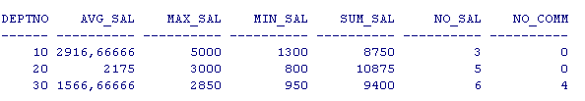
- Воспользуйтесь созданным вами представлением и таблицей emp, выведете информацию о служащих, чья зарплата соответствует максимальной по каждому подразделению.
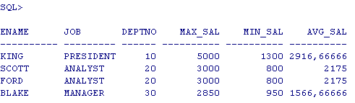
- Создайте представление для наложения следующих ограничений на таблицу ASSIGNMENTS:
- Значение поля PROJ_ID должно быть меньше 2000
- Дата завершения проекта (A_END_DATE) должна быть позднее даты его начала (A_START_DATE)
- Допустимые типы назначения (ASSIGN_TYPE) – это PF, WT и ED.
- Значение поля BILL_RATE должно быть меньше 50.00 при типе назначения PF, меньше 60.00 при типе назначения WT и меньше 70.00 при типе назначения ED.
- Служебный номер EPMNO должен соответствовать таблице EMP
Не забудьте предложение WITH CHECK OPTION.

Последовательности и индексы

Последовательности
В данном разделе обсуждается индексация столбцов таблиц для ускорения поиска данных и поддержания уникальности значений столбца или комбинации столбцов. Также рассмотрено создание и использование последовательностей – объектов базы данных, позволяющих хранить, автоматически генерировать и выбирать уникальные последовательные номера для их использования в различных приложениях.

Генератор последовательности
Начиная с шестой версии Oracle, с целью автоматической генерации последовательных чисел для значений полей в таблицах, может быть, использован генератор последовательности. Например, вы можете использовать генератор последовательности для поддержания уникального или первичного ключа в таблице.
Чтобы автоматически генерировать последовательные номера, вы должны определить последовательность (Sequence) с помощью команды CREATE SEQUENCE.
Синтаксис этой команды:
CREATE SEQUENCE [пользователь]имя_последовательности
[INCREMENT BY n]
[START WITH n]
[MAXVALUE n | NOMAXVALUE]
[MINVALUE n | NOMINVALUE];
Все стоящие в прямоугольных скобках опции не обязательны для задания и разъясняются ниже.
Опция | Описание
Пользователь | Хозяин последовательности. По умолчанию ставится имя пользователя, выполняющего команду CREATE SEQUENCE.
Имя_последовательности | Должно удовлетворять стандартным требованиям на имя объекта в языке SQL.
INCREMENT BY | Определяет интервал между соседними элементами последовательности. Если значение шага положительное, то последовательность возрастающая; если отрицательное – то последовательность убывающая. Можно задавать любое не равное нулю целое число. По умолчанию ставится значение 1.
START WITH | Задает первое значение последовательности при ее создании. По умолчанию задается 1 для возрастающих последовательностей и MAXVALUE для убывающих.
MINVALUE|  NOMINVALUE | Минимальное значение последовательности, которое может быть сгенерировано (нижняя граница). По умолчанию задается 1 для возрастающих последовательностей и 10е27-1 для убывающих.
MAXVALUEl|  NOMAXVALUE | Максимальное значение, которое может быть сгенерировано. Задает верхнюю границу последовательности. По умолчанию определяется 1 для убывающих последовательностей и 10е27-1 для возрастающих. Любая попытка сгенерировать число, превышающее верхнюю границу последовательности, вызовет ошибку. (Если вы не используете последовательность для кодирования столбца с уникальными значениями, то при задании опции CYCLE генерация элементов последовательности может быть продолжена со стартового элемента).
Для создания последовательности вы должны иметь привилегию владения собственными ресурсами. Следующая команда создает последовательность для столбца DEPTNO таблицы DEPT.
CREATE SEQUENCE dept_seq
INCREMENT BY 10
START WITH 10
MAXVALUE 10000;
После того как последовательность создана, она может использоваться для генерации уникальных числовых кодов.

Генерация последовательных чисел с помощью псевдостолбца NEXTVAL
Псевдостолбец NEXTVAL используется для генерации и выбора элементов заданной числовой последовательности. Когда вы задаете псевдостолбец NEXTVAL, формируется очередное значение последовательности.
SELECT dept_seq.NEXTVAL
FROM SYS.DUAL;

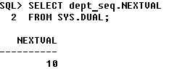

Если вы выполните приведенный запрос повторно, то значение последовательности увеличится на 10.
SELECT dept_seq.NEXTVAL
FROM SYS.DUAL;

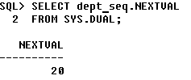
Стартовый элемент последовательности равен 10, следующий, увеличился на 10 (шаг последовательности).
Запомните:
- Всегда префиксуйте псевдостолбец NEXTVAL именем последовательности.
- Если вы задаете псевдостолбец NEXTVAL в нескольких местах одной SQL-команды, то он возвращает одно и то же значение.
NEXTVAL чаще всего задается в командах ЯМД. Например, при занесении новых строк в таблицу вы можете использовать последовательность для генерации значений первичного ключа. В следующем примере последовательность DEPT_SEQ используется для занесения ее первого элемента в качестве номера первого заносимого в таблицу DEPT отдела (поле DEPTNO служит первичным ключом таблицы DEPT).
INSERT INTO DEPT VALUES
(dept_seq.NEXTVAL, 'ACCOUNTING’, 'NEW YORK’);
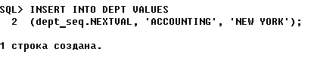

SELECT * FROM DEPT;
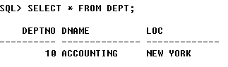
До версии 6 Oracle уникальные последовательные номера могли генерироваться только на уровне приложений. Например, одним из часто используемых на уровне приложений приемов является блокировка строки таблицы БД, хранящей текущий номер последовательности, увеличение его на шаг и затем высвобождение строки. С помощью такого приема только один элемент последовательности может быть сгенерирован одновременно.
В противовес этому подходу генераторы последовательностей Oracle версии >=7 позволяют нескольким пользователям одновременно обращаться к одной последовательности и генерировать уникальные номера.
Когда генерируется очередной элемент последовательности, ее значение возрастает на шаг независимо от того, произойдет ли закрытие или откат транзакции. Если два пользователя одновременно обращаются к одной последовательности, то один из них получит помер больший, другой – меньший, поскольку каждое обращение генерирует новый номер.
Два пользователя никогда не сгенерируют одинаковых номеров, обращаясь к одной последовательности. Некоторые номера последовательности могут оказаться пропущенными, если пользователь не закрывает транзакцию или транзакция прерывается ненормально.

Доступ к номерам последовательности с помощью псевдостолбца CURRVAL
Для выбора номера последовательности, который уже был сгенерирован (текущий номер последовательности), используйте псевдостолбец CURRVAL. Он возвращает последнее сгенерированное пользователем значение. Когда вы задаете псевдостолбец NEXTVAL для данной последовательности, сгенерированное значение заносится в CURRVAL. Прежде, чем вы сможете указать в команде столбец CURRVAL, вы должны задать столбец NEXTVAL для генерации очередного значения последовательности.
INSERT INTO DEPT_HISTORY VALUES
(dept_seq.CURRVAL, 'ACCOUNTING', 'NEW YORK');

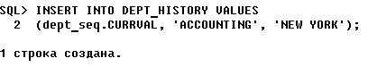

SELECT * FROM DEPT_HISTORY;

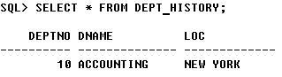

Правила использования псевдостолбцов NEXTVAL и CURRVAL
Псевдостолбцы NEXTVAL и CURRVAL могут задаваться в:
- предложении SELECT команды SELECT (кроме запросов к представлениям);
- предложении VALUES команды INSERT;
- предложении SET команды UPDATE;
- в левой части оператора сравнения (главный запрос) при задании подзапроса.

Ограничения на псевдостолбцы NEXTVAL и CURRVAL
Псевдостолбцы NEXTVAL и CURRVAL не могут быть заданы:
- в предложении SELECT на представления;
- с ключевым словом DISTINCT;
- одновременно с предложениями ORDER BY, GROUP BY, CONNECT BY или HAVING команды SELECT;
- с операторами UNION, INTERSECT, MINUS;
- в подзапросах.
Обращение к последовательностям аналогично обращению к таблицам, их параметры могут корректироваться командой ALTER; они могут быть удалены командой DROP.
Хозяин последовательности может давать привилегии на доступ к ней другим пользователям.

Изменение параметров последовательности
Для модификации параметров существующей последовательности задайте команду ALTER SEQUENCE.
Синтаксис:
ALTER SEQUENCE [пользователь] имя_последовательности
[INCREMENT BY n]
[MAXVALUE n|NOMAXVALUE]
[MINVALUE n|NOMINVALUE];
Например, чтобы задать новое максимальное значение для последовательности DEPT_SEQ, выполните команду:
ALTER SEQUENCE dept_seq
MAXVALUE 100000;
Чтобы модифицировать описание последовательности, вы должны либо быть ее хозяином, либо иметь привилегии администратора, либо иметь привилегию ALTER, предоставленную вам на последовательность ее хозяином.
Заметим:
- Команда ALTER SEQUENCE влияет только на еще не сгенерированные, будущие элементы последовательности;
- Для успешного выполнения команды нужно соблюдение некоторых условий. Например, новое значение параметра MAXVALUE не должно быть меньше текущего номера последовательности.
- Значение параметра START WITH не может быть изменено командой ALTER SEQUENCE.
- Чтобы перестартовать последовательность с нового номера, она должна быть уничтожена и пересоздана.

Предоставление привилегий на последовательности
Владелец последовательности может дать другому пользователю на нее привилегию ALTER или SELECT. Возможна также опция WITH GRANT OPTION.

Удаление последовательности
Для удаления описания последовательности из словаря данных используйте команду DROP SEQUENCE.
Синтаксис команды:
DROP SEQUENCE [пользователь] имя_последовательности;
Чтобы удалить последовательность, вы должны быть ее владельцем или обладать привилегией администратора.
Для удаления последовательности DEPT_SEQ выполните команду:
DROP SEQUENCE dept_seq;
Заметим, что в приведенной команде DROP SEQUENCE по умолчанию пользователь задает свое имя в качестве префикса имени последовательности.

Просмотр последовательностей в словаре данных
Все определения последовательностей хранятся в таблице последовательностей словаря данных. Для просмотра всех доступных вам последовательностей задайте запрос к представлению словаря данных USER_SEQUENCES или ALL_SEQUENCES.

Индексы
Индексы Oracle имеют два основных назначения:
- Ускорить выбор данных по запросам к определенным столбцам.
- Обеспечить уникальность значений столбца или группы столбцов, используемых обычно и качестве первичного ключа таблицы.
Для повышения производительности системы задание индексов настоятельно рекомендуется, и обычно одним из первых индексов создается индекс на первичный ключ. Вспомним, что Огас1е автоматически создает индексы на столбцы, которые объявлены как PRIMARY KEY или UNIQUE.
Хозяин таблицы может создавать на нее индексы. Любой пользователь Oracle, имеющий на таблицу, привилегию INDEX, может также индексировать ее столбцы.
После того как индекс создан, Oracle использует его везде, где можно, для ускорения доступа к данным. Заметим, что использование индекса производится системой автоматически и не требует от пользователя дополнительных действий; он даже не обязан знать, что индекс существует.

Структура индекса Oracle
Oracle использует сбалансированные двоичные деревья для построения индексов. Это эффективный метод обеспечения примерно одинакового времени доступа к любой строке таблицы независимо от того, находится ли она в начале, середине или конце таблицы. Время доступа также практически не зависит от объема индексируемых данных.
Каждый построенный в БД Oracle индекс состоит из набора страниц памяти, организованных в виде бинарного дерева; каждая страница содержит набор ключевых значений и указателей на нижестоящие в дереве страницы, и так до тех пор, пока ключевое значение не указывает на само значение поля. Oracle поддерживает эту структуру непосредственно в момент занесения и удаления строк. Пустые значения не хранятся в индексе и не занимают памяти.

Бинарное дерево в индексе
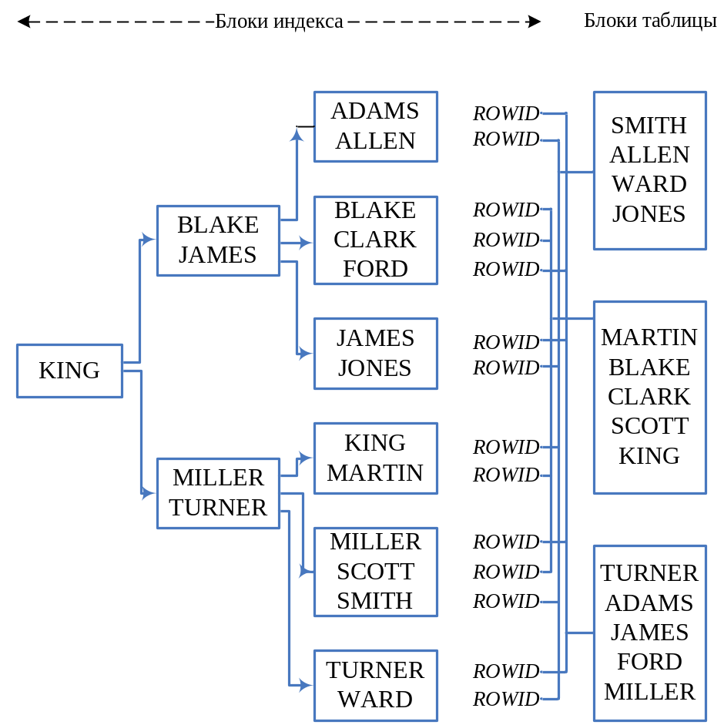

Типы индекса
Тип | Английский термин | Пояснение
Уникальный | UNIQUE | Обеспечивает уникальность значений заданного столбца или комбинации столбцов.
Не уникальный | NO UNIQUE | Обеспечивает более быстрый доступ к данным при выполнении запроса (по умолчанию).
Простой | SINGLE COLUMN | Индекс только на один столбец таблицы.
Конкатенированный | CONCATENATED | Индекс на комбинацию столбцов (до 16) для обеспечения уникальности комбинации значений или повышения эффективности доступа по сцепленному ключу.

Создание индекса
Индексы могут быть созданы с помощью команды CREATE INDEX.
Синтаксис:
CREATE [UNIQUE] INDEX имя_индекса
ON таблица (столбец1[, столбец2] ...);
Создание индекса для ускорения доступа к данным
Чтобы создать индекс с именем I_ENAME, который может быть использован, для ускорения поиска значений столбца ENAME, выполните команду:
CREATE INDEX I_ENAME ON EMP (ENAME);
Создание индекса для обеспечения уникальности
Уникальные индексы создаются автоматически как результат задания ограничений PRIMARY KEY или UNIQUE на столбцы таблицы. Они могут, также быть созданы с помощью команды CREATE UNIQUE INDEX.
Чтобы обеспечить уникальность значений столбца EMPNO, создайте индекс:
CREATE UNIQUE INDEX I_EMPNO
ON EMP (EMPNO);
Следующий индекс обеспечивает уникальность комбинации значений двух полей таблицы SHIPMENTS. Такой индекс называется конкатенированным.
CREATE UNIQUE INDEX ORDER
ON SHIPMENTS (S_Num, P_Num);

Удаление индекса
Для удаления индекса выполните команду DROP INDEX.
Синтаксис:
DROP INDEX имя_индекса;

Использование индексов
Использование системой индексов частично зависит от того, какой в данный момент применяется оптимизатор.
Oracle допускает два вида оптимизации выполнения SQL-запроса:
- на основе правил (rule-based)
- на основе стоимостной оценки (cost-based).

Использование индексов на основе правил
1. Oracle определяет, когда следует использовать индекс. Oracle имеет информацию о том, какие столбцы проиндексированы и какие типы индексов заданы. На основе этой информации система принимает решение согласно определенным правилам:
Индексированный столбец должен быть указан в предложении WHERE.
Следующий запрос не будет использовать индексы, т.к. в нем вообще нет предложения WHERE:
SELECT ENAME, JOB, SAL, COMM
FROM EMP;
А этот запрос использует индекс на столбец ENAME;
SELECT *
FROM EMP
WHERE ENAME = 'JONES';
2. Индекс не будет использован, если ссылка на столбец в предложении WHERE является частью функции или выражения.
В следующем примере индекс не будет использован, так как ссылка на столбец задана в функции:
SELECT *
FROM EMP
WHERE UPPER(ENAME) = ‘JONES’;
Аналогично, если есть индекс на столбец HIREDATE, то нижеследующий запрос не будет его использовать, потому что ссылка на столбец стоит в выражении.
SELECT *
FROM EMP
WHERE HIREDATE+7=’01-JAN-07’

Использование индексов на основе стоимостной оценки
Стоимостной оптимизатор строит план выполнения SQL-запроса путем вычисления стоимости альтернативных путей, используя хранящуюся в базе данных статистику, где это возможно. Обычно стоимостной оптимизатор дает наилучшие результаты оценки порядка задействования индексов и предпочтителен для применения в новых приложениях Огас1е. Тем не менее, этот оптимизатор может использовать индексы только при условии соблюдения приведенных выше правил.
Оптимизатор допускает включение в SQL-команды подсказок пользователя о том, следует ли задействовать определенный индекс.

Рекомендации по заданию индексов
- Для таблиц с более чем 200 строками имеет смысл использование индексов, если по запросу выбирается менее 10% строк таблицы.
- Индексируйте все столбцы (и комбинации столбцов), где требуется уникальность значений.
- Индексируйте столбцы, которые часто задаются в предложении WHERE, в том числе и в условиях соединения.
- Если два или более столбцов часто задаются вместе в предложении WHERE или условии соединения, то создайте на эти поля конкатенированный индекс.
- Избегайте задания более чем трех индексов на одну таблицу. В противном случае каждая команда языка манипулирования данными будет работать слишком неэффективно (это правило можно не соблюдать для таблиц, к которым операция SELECT задается гораздо чаще, чем другие операции, например, справочные таблицы).

Индексы и соединения
Если нет индексов на столбцы, стоящие в операторе соединения по равенству, то поиск данных ведется по алгоритму «сортировка-соединение». Это означает, что каждая таблица сортируется отдельно, затем отсортированные списки соединяются на основе выражения в операторе соединения.
Как правило, следует индексировать столбцы, стоящие в операторах соединения. Если только одна из соединяемых таблиц имеет используемые при выполнении запроса индексы, то другая таблица будет опрашиваться в первую очередь.
Например:
SELECT ENAME, DNAME
FROM DEPT, EMP
WHERE EMP.DEPTNO = DEPT.DEPTNO
Если проиндексирован только столбец EMP.DEPTNO, то ведущей при выполнении запроса будет таблица DEPT, поскольку она возвращает меньше строк, чем ЕМР.
Если обе таблицы проиндексированы, то Oracle сравнивает все возможные пути выполнения запроса по системе рангов.
Если ранги аналогичны, то Oracle сначала выбирает данные из таблицы, которая стоит последней в предложении FROM.
Таким образом, вам следует ставить в конец предложения FROM те таблицы, в которых мало строк, потенциально удовлетворяющих запросу.
SELECT ENAME, DNAME
FROM EMP, DEPT
WHERE EMP.DEPTNO = DEPT.DEPTNO
Стоит отметить, что план выполнения SQL-запроса может быть получен и сохранен в таблице путем задания команды EXPLAIN PLAN.

Упражнения по теме
- Для чего можно использовать такие объекты БД как последовательности?
- Создайте последовательность целочисленных значений в интервале от 10 до 10 000, генерирующую 1000 чисел.
- Почему применение индексов для приложений часто применяющих инструкции манипулирования данными можно считать малоэффективным?
- Создайте составной индекс для таблицы EMP с учетом обеспечения максимальной эффективности работы типичных запросов к таблице.

Пользователи и защита данных
В этом разделе описана децентрализованная система защиты данных Oracle. В частности, мы рассмотрим команды GRANT и REVOKE, предназначенные для ведения контроля доступа к БД и задания новым пользователям привилегий различного уровня.

Системные привилегии и роли
Oracle имеет децентрализованную систему защиты, в которой пользователи сами отвечают за предоставление привилегий доступа на принадлежащие им объекты другим пользователям. Кроме того, прежде чем пользователь сможет всё это осуществить, он должен получить от администратора БД системные привилегии, которые дадут ему право входить в систему и создавать в базе данных свои объекты;
При заведении администратором системы нового пользователя Oracle, этому пользователю предоставляется ряд привилегий, определяющих характер и сферу его деятельности в среде РСУБД. Поскольку таких привилегий довольно много и задавать их надо каждому пользователю, администратору системы удобнее сгруппировать привилегии в наборы, называемые ролями. Роль, объединяющая нужный набор привилегий, может быть присвоена пользователю.

Системные привилегии
Существует более восьмидесяти видов системных привилегий, которые можно задавать пользователям и ролям. Некоторые из наиболее важных привилегий приведены ниже.
Системная привилегия | Разрешённые операции
CREATE SESSION | Позволяет пользователю войти в БД (начать сеанс связи).
CREATE TABLE | Позволяет пользователю создавать свои таблицы. Пользователь также должен иметь квоту на память в табличном пространстве.
CREATE VIEW | Позволяет пользователю создавать представления.
CREATE USER | Позволяет пользователю заводить в БД новых пользователей (привилегия, необходимая администратору БД).

Роли
Роль – это поименованный набор системных привилегий. Пользователь может иметь доступ к нескольким ролям, и несколько пользователей могут быть присоединены к одной роли. Таким образом система зашиты данных становится удобной и гибкой для контроля.
Существует несколько ролей, созданных системой при генерации БД. Например, роль DBA (администратор базы данных) включает все системные привилегии. Тем не менее, администратор обычно создает производные роли, более узкие по возможностям, для системных целей.
Если вам предоставлено несколько ролей, то в течение сеанса работы с Oracle вы можете переключаться между ними, делая соответствующие привилегии доступными или недоступными. Это достигается выполнением команды SET ROLE.
Например, для того, чтобы сделать для себя доступными привилегии роли с именем «gardener» и паролем «marigold», выполните команду:
SET ROLE gardener IDENTIFIED BY marigold;
Для активизации всех ролей, кроме одной, с именем «manager», можно выполнить команду:
SET ROLE ALL EXCEPT manager;
Для отключения всех ролей выполните команду:
SET ROLE NONE;
Пользователь имеет определенный набор ролей, доступный ему при входе в систему по умолчанию. Это обычно все роли, предоставленные пользователю. Их состав может быть изменен администратором системы с помощью команды ALTER USER.
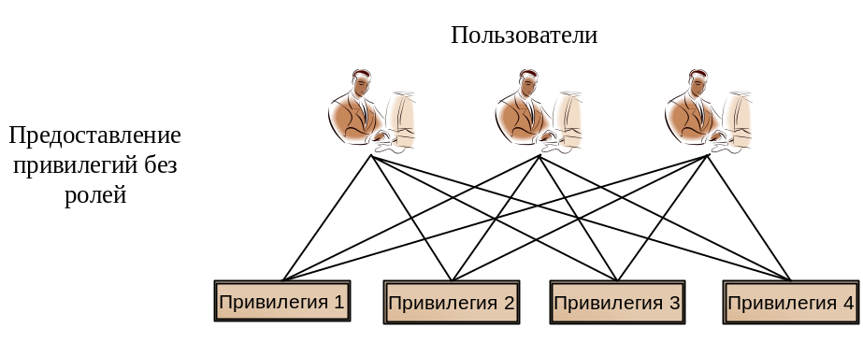
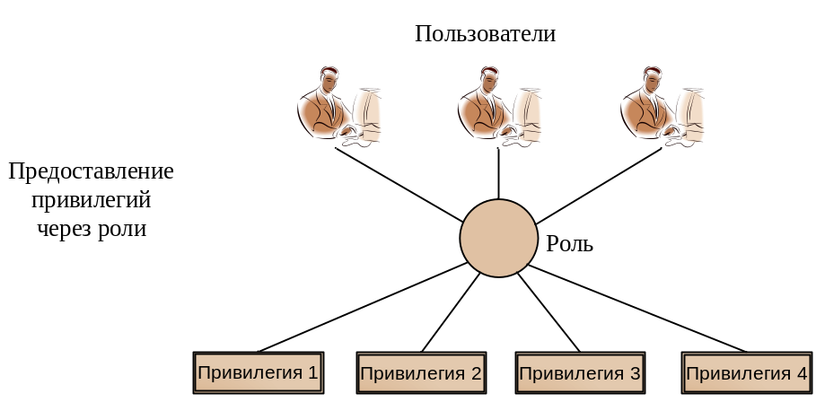

Изменение пароля пользователя
При заведении нового пользователя базы данных (с помощью команды CREATE USER) администратор задает его имя и пароль. Этот пароль может быть впоследствии изменен самим пользователем командой ALTER USER.
Синтаксис:
ALTER USER имя_пользователя IDENTIFIED BY пароль;
Например:
ALTER USER glenn IDENTIFIED BY swordfish;
Команда ALTER USER позволяет менять не только пароль пользователя. Для того, чтобы с ее помощью пользователь мог изменять значения других опций, ему должны быть предоставлены соответствующие системные привилегии.

Команда GRANT
Эта команда используется для предоставления привилегий на доступ к объектам БД:
- пользователям;
- ролям.
Предоставление привилегий доступа пользователям:
GRANT привилегия1, привилегия2, ... ON имя_объекта
ТО пользователь, пользователь, ... [WITH GRANT OPTION];
Предоставление привилегий доступа ролям:
GRANT привилегия1, привилегия2, ... ON имя_объекта
ТО роль, роль, ... ;
В понятие «объект» входит:
- таблица;
- представление;
- последовательность;
- синоним;
- процедура;
- функция;
- пакет.

Привилегии на объект
Вы являетесь хозяином всех таблиц, представлений, последовательностей и синонимов, которые вы сами создали. Пока вы не предоставите привилегии на доступ к вашим объектам другим пользователям, только вы и администратор БД можете обращаться К этим объектам.
Для предоставления права доступа к вашим объектам другому пользователю выполните команду GRANT:
GRANT привилегии
ON объект
ТО имя_пользователя;
Приведенная ниже таблица содержит перечень привилегий, которые вы можете давать пользователям на ваши таблицы и представления.
Привилегия | Разрешённые операции
SELECT | Выбор данных из таблицы или представления
INSERT | Ввод новых строк в таблицу или представление
UPDATE | Исправление строк в таблице или представлении
DELETE | Удаление строк из таблицы или представления
ALTER | Коррекция описания столбцов таблицы
INDEX | Индексирование столбцов таблицы
REFERENCES | Ссылка на таблицу в ограничениях, заданных на значения столбцов другой таблицы
ALL | Все перечисленные выше операции
Отметим, что опции ALTER, INDEX и REFERENCES недоступны при задании привилегий на представления.
Только опции ALTER и SELECT могут предоставляться в качестве привилегий на последовательности.
В простейшем случае команда GRANT дает одну привилегию одному пользователю.
Чтобы разрешить Адамсу задавать запросы к таблице DEPT, выполните команду:
GRANT SELECT
ON DEPT
TO ADAMS;

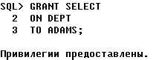
Сообщение системы:
Привилегии предоставлены (Grant succeeded).
информирует вас, что привилегия дана. Чтобы разрешить Адамсу исправлять значения столбцов DNAME и LOC таблицы DEPT, выполните команду:
GRANT UPDATE (DNAME, LOC)
ON DEPT TO ADAMS;
Для предоставления сразу нескольких привилегий в одной команде задайте их списком, разделяя запятыми. Аналогично – для указания списка пользователей – разделяйте их имена запятыми.
Для предоставления Адамсу и Джонсу права заносить и исправлять строки в таблице DEPT, выполните команду:
GRANT INSERT, UPDATE
ON DEPT
TO ADAMS, JONES;
Для задания Адамсу всех прав доступа на таблицу DEPT выполните команду:
GRANT ALL
ON DEPT
TO ADAMS;

Передача привилегий, полученных от другого пользователя
Когда вы предоставляете привилегии доступа на ваши объекты другим пользователям, они не получают автоматически права передавать эти привилегии кому-то другому. Чтобы дать возможность пользователю передавать привилегии доступа на ваши объекты другим, добавьте в команду GRANT предложение WITH GRANT OPTION.
Чтобы дать Адамсу привилегию SELECT на таблицу ЕМР с правом передавать эту привилегию другим, выполните команду:
GRANT SELECT
ON EMP
ТО ADAMS
WITH GRANT OPTION;

Общедоступные привилегии
Существует возможность одной командой дать привилегии на доступ к таблице всем пользователям системы. Для этого существует ключевое слово. PUBLIC, обобщающее всех пользователей.
Дадим право доступа к таблице ЕМР всем пользователям базы данных.
GRANT SELECT
ON EMP
TO PUBLIC

Привилегии на последовательности
Чтобы дать Блейку привилегии доступа на последовательность F_SEQ, пользователь Форд должен выполнить команду:
GRANT SELECT ON F_SEQ TO BLAKE;

Привилегии на другие объекты
Команда GRANT может также использоваться для задания привилегий доступа к хранимым процедурам, функциям и пакетам.
Вы можете также давать привилегии доступа к объекту роли. В этом случае все приписанные к роли пользователи автоматически получают доступ к объекту.
Например:
GRANT SELECT ON EMP TO ROLE_2;
Предложение WITH GRANT OPTION недопустимо при задании привилегий ролям.

Нарушение разграничения доступа
Если вы пытаетесь выполнить неразрешенную операцию (например, удалить строку из таблицы, на которую вы не имеете привилегии DELETE), то Oracle не выполнит эту операцию.
Если вы в ответ на подобное действие получаете сообщение 'table or view does not exist' ('таблица или представление не существует'), то это может означать одно из двух:
- вы задали имя таблицы или представления, которого действительно не существует, т.е. ошиблись в задании имени;
- вы пытаетесь выполнить операцию с таблицей, на которую у вас нет соответствующих привилегий.

Команда REVOKE
Чтобы отменить данные вами привилегии, выполните команду REVOKE. Форма задания команды похожа на команду GRANT:
REVOKE привилегии
ON таблица или представление
FROM пользователи;
В результате выполнения команды REVOKE все указанные в команде пользователи, а также те, кому они передали права на ваши объекты, теряют соответствующие привилегии.
Для отмены всех прав доступа, данных Адамсу на таблицу DEPT, выполните команду:
REVOKE ALL
ON DEPT
FROM ADAMS;

Revoke succeeded.
С помощью REVOKE можно отменить и общедоступные привилегии.
REVOKE SELECT
ON EMP
FROM PUBLIC;
Для просмотра списка всех имеющихся привилегий на ваши таблицы, представления и последовательности, а также обладающих ими пользователей, используйте представления словаря данных USER_TAB_GRANTS или USER_COL_GRANTS.

Создание синонима на имя таблицы, представления или последовательности
Для обращения к таблице другого пользователя вам необходимо к имени таблицы добавить слеза в качестве префикса имя ее хозяина, отделенное точкой.
Для задания запроса к таблице, принадлежащей Скотту, наберите:
SELECT * FROM SCOTT.EMP;
Как альтернатива, вы можете создать синоним (второе имя) на таблицу или представление и обращаться к ней по этому имени.
Чтобы обращаться к таблице SCOTT.EMP просто как ЕМР, создайте на нее синоним:
CREATE SYNONYM ЕМР FOR SCOTT.EMP;
Теперь запрос к таблице SCOTT.EMP может быть задан следующим образом:
SELECT * FROM ЕМР;
Только администратор БД (точнее, пользователь, обладающий привилегией CREATE PUBLIC SYNONYM) может создать синоним, доступный всем пользователям.
CREATE PUBLIC SYNONYM имя
FOR [хозяин]имя_объекта;
Синоним может быть удален командой DROP:
DROP [PUBLIC] SYNONYM имя;
Синонимы употребляются для удобства и в целях защиты данных:
- чтобы пользователи не указывали имя хозяина объекта при ссылке на этот объект;
- для задания другого имени таблицы.
По соображениям производительности не рекомендуется задавать синонимы в стандартных приложениях.

Упражнения по теме
- При предоставлении привилегий с правом передачи в цепочке пользователей : Владелец →A→B, что произойдет после отмены привилегий для пользователя A?
- Если пользователь X получил идентичные привилегии на объект с правом переназначения от пользователей A и B и переназначил их C, то после отмены привилегий, полученных от A , останутся ли у X привилегии на объект? Что будет с привилегиями С?
- Дайте привилегии на чтение данных из таблицы DEPT другому пользователю.
- Создайте синоним на любой доступный объект.
- Перечислите основные синонимы, которыми приходилось пользоваться в рамках курса.

